

КОТЛЫ
ОТОПИТЕЛЬНЫЕ ГАЗОВЫЕ ВОДОГРЕЙНЫЕ
НАРУЖНОГО РАЗМЕЩЕНИЯ:
СЕРИИ «MICRO New NR»

КВа-0,05 Гн (MICRO New NR 50) КВа-0,2 Гн (MICRO New NR 200)
КВа-0,075 Гн (MICRO New NR 75) КВа-0,225 Гн (MICRO New NR 225)
КВа-0,095 Гн (MICRO New NR 95) КВа-0,25 Гн (MICRO New NR 250)
КВа-0,1 Гн (MICRO New NR 100) КВа-0,3 Гн (MICRO New NR 300)
КВа-0,125 Гн (MICRO New NR 125) КВа-0,325 Гн (MICRO New NR 325)
КВа-0,15 Гн (MICRO New NR 150) КВа-0,35 Гн (MICRO New NR 350)
КВа-0,175 Гн (MICRO New NR 175) КВа-0,375 Гн (MICRO New NR 375)
КВа-0,19 Гн (MICRO New NR 190) КВа-0,4 Гн (MICRO New NR 400)

Паспорт
Руководство по эксплуатации

Самара, 2026 г.
СОДЕРЖАНИЕ
1. Назначение изделия…………………………………………………………. | 5
2. Технические данные………………………………………………………… | 6
3. Комплектность котлов………………………………………………………. | 11
4. Требования к технике безопасности……………………………………….. | 12
5. Устройство котла……………………………………………………………. | 13
6. Установка котла……………………………………………………….…….. | 14
7. Пуск и работа котла……………………………………………………….… | 17
8. Работа котла в режиме погодного регулирования………………………... | 21
9. Техническое обслуживание………………………………………………… | 24
10. Возможные неисправности котла и методы их устранения…………….. | 24
11.Ремонт котла………………………………………………………………… | 26
12. Утилизация…………………………………………………………………. | 26
13. Гарантийные обязательства……………………………………………….. | 26
14. Маркировка…………………………………………………………………. | 27
15. Правила хранения………………………………………………………….. | 27
16. Свидетельство о приемке………………………………………………….. | 28
Сведения об установке………………………………………………………… | 30
Приложение 1. Внешний вид котла отопительного водогрейного наружного размещения одинарного MICRO New NR мощностью 50-200 кВт……………………………………………………………………………….. | 34
Приложение 2. Внешний вид котла отопительного водогрейного наружного размещения сдвоенного MICRO New NR мощностью 100-250 кВт……………………………………………………………………………….. | 35
Приложение 3. Внешний вид котла отопительного водогрейного наружного размещения сдвоенного MICRO New NR мощностью 300-400 кВт……………………………………………………………………………….. | 36
Приложение 4. Схема расположения основного оборудования котла отопительного водогрейного наружного размещения одинарный MICRO New NR мощностью 50-200 кВт. ……………………………………………... | 37
Приложение 5. Схема расположения основного оборудования котла отопительного водогрейного наружного размещения сдвоенный MICRO New NR мощностью 100-400 кВт……………………………………………... | 38
Приложение 6. Схема внутреннего газопровода котла наружного размещения одинарного MICRO New NR мощностью 50-200 кВт………… | 40
Приложение 7. Схема внутреннего газопровода котла наружного размещения сдвоенного MICRO New NR мощностью 100-250 кВт………... | 41
Приложение 8. Схема внутреннего газопровода котла наружного размещения сдвоенного MICRO New NR мощностью 300-400 кВт……….. | 42
Приложение 9. Схема тепломеханической части котла наружного размещения одинарного MICRO New NR мощностью 50-200 кВт………… | 43
Приложение 10. Схема тепломеханической части котла наружного размещения сдвоенного MICRO New NR мощностью 100-400 кВт………... | 44
Приложение 11. Схема электрическая принципиальная исполнение с одним котлом, одним насосом, без GSM……………………………………... | 45
Приложение 12. Схема электрических соединений внешних проводок исполнение с одним котлом, одним насосом, без GSM……………………... | 46
Приложение 13. Схема электрическая принципиальная исполнение с одним котлом, одним насосом, с GSM………………………………………... | 47
Приложение 14. Схема электрических соединений внешних проводок исполнение с одним котлом, одним насосом, с GSM……………………….. | 48
Приложение 15. Схема электрическая принципиальная исполнение с одним котлом, одним насосом, погодозависимой автоматикой…………… | 49
Приложение 16. Схема электрических соединений внешних проводок исполнение с одним котлом, одним насосом, погодозависимой автоматикой……………………………………………………………………. | 51
Приложение 17. Схема электрическая принципиальная исполнение с одним котлом, двумя насосами, без GSM…………………………………….. | 52
Приложение 18. Схема электрических соединений внешних проводок исполнение с одним котлом, двумя насосами, без GSM…………………….. | 53
Приложение 19. Схема электрическая принципиальная исполнение с одним котлом, двумя насосами, с GSM………………………………………. | 54
Приложение 20. Схема электрических соединений внешних проводок исполнение с одним котлом, двумя насосами, с GSM………………………. | 55
Приложение 21. Схема электрическая принципиальная исполнение с одним котлом, двумя насосами, погодозависимой автоматикой…………… | 56
Приложение 22. Схема электрических соединений внешних проводок исполнение с одним котлом, двумя насосами, погодозависимой автоматикой……………………………………………………………………. | 58
Приложение 23. Схема электрическая принципиальная исполнение с двумя котлами, одним насосом, без GSM…………………………………….. | 59
Приложение 24. Схема электрических соединений внешних проводок исполнение с двумя котлами, одним насосом, без GSM…………………….. | 60
Приложение 25. Схема электрическая принципиальная исполнение с двумя котлами, одним насосом, с GSM………………………………………. | 61
Приложение 26. Схема электрических соединений внешних проводок исполнение с двумя котлами, одним насосом, с GSM………………………. | 62
Приложение 27. Схема электрическая принципиальная исполнение с двумя котлами, одним насосом, погодозависимой автоматикой…………… | 63
Приложение 28. Схема электрических соединений внешних проводок исполнение с двумя котлами, одним насосом, погодозависимой автоматикой……………………………………………………………………. | 65
Приложение 29. Схема электрическая принципиальная исполнение с двумя котлами, двумя насосами, без GSM…………………………………… | 66
Приложение 30. Схема электрических соединений внешних проводок исполнение с двумя котлами, двумя насосами, без GSM…………………… | 67
Приложение 31. Схема электрическая принципиальная исполнение с двумя котлами, двумя насосами, с GSM……………………………………… | 68
Приложение 32. Схема электрических соединений внешних проводок исполнение с двумя котлами, двумя насосами, с GSM……………………… | 69
Приложение 33. Схема электрическая принципиальная исполнение с двумя котлами, двумя насосами, погодозависимой автоматикой………….. | 70
Приложение 34. Схема электрических соединений внешних проводок исполнение с двумя котлами, двумя насосами, погодозависимой автоматикой…………………………………………………………………….. | 72
1. НАЗНАЧЕНИЕ ИЗДЕЛИЯ
1.1. Котлы отопительные водогрейные наружного размещения серии «MICRO New NR» одинарные теплопроизводительностью 50, 75, 95, 100, 125, 150, 175, 200 кВт и сдвоенные теплопроизводительностью 100, 125, 150, 175, 190, 200, 225, 250, 300, 325, 350, 375, 400 кВт с абсолютным давлением 0,3 МПа и максимальной температурой воды на выходе из котла 90 °С предназначены для теплоснабжения объектов социальной, коммунальной и производственной сферы, в том числе административные здания, жилые дома, фельдшерские пункты, библиотеки, амбулатории, почтовые отделения, детские сады, клубы, школы, склады, мастерские, фермы и т.д., оборудованных системой водяного отопления с принудительной циркуляцией.
Вид топлива: газ природный по ГОСТ 5542-2022, газ сжиженный по ГОСТ 20448-2018, биогаз по ГОСТ 27577-2000.
Котлы соответствуют требованиям ТР ТС 016/2011 «О безопасности аппаратов, работающих на газообразном топливе», ГОСТ 20548-93 «Котлы отопительные водогрейные теплопроизводительностью до 100 кВт. Общие технические условия» ГОСТ 30735-2001 "Котлы отопительные водогрейные теплопроизводительностью от 0,1 до 4,0 МВт. Общие технические условия".
Котел наружного размещения имеет следующие характеристики:
- класс по функциональной пожарной опасности – Ф5.1.;
- категория по взрывопожарной и пожарной опасности – Г;
- класс по конструктивной пожарной опасности – С0;
- степень огнестойкости –IV (по умолчанию), III – по заказу, акт выполнения работ по огнезащите прилагается.
1.2. Котлы изготавливаются для эксплуатации при температурах наружного воздуха от +40°С до -45°С.
1.3. Монтаж и эксплуатация котлов должны осуществляться в соответствии с настоящим руководством, а также согласно:
- СП 41-104-2000 «Свод правил по проектированию и строительству. Проектирование автономных источников теплоснабжения»
- СП 42-101-2003 «Общие положения по проектированию и строительству газораспределительных систем из металлических и полиэтиленовых труб»
- Строительным нормам и правилам СП 62.13330.2011, СП 60.13330.2020, СП 89.13330.2016
-«Правила устройства и безопасной эксплуатации паровых котлов с давлением пара не более 0,07 МПа (0,7 кгс/см²), водогрейных котлов и водоподогревателей с температурой нагрева не выше 388 К (115 °С)» 1992 г. с изм. № 1, 2, 3;
1.4. Пуск, профилактическое обслуживание, устранение неисправностей, ремонт автоматики производится специализированными организациями, имеющими допуск на выполнение перечисленных видов работ.
1.5. Перед пуском и эксплуатацией котла «MICRO New NR необходимо ознакомиться с настоящей инструкцией. Нарушение или невыполнение приведенных ниже правил и условий эксплуатации может привести к несчастному случаю или вывести котлы из строя.
1.6. По окончании изготовления котлов оборудование прошло тестирование на предмет выявления некорректной работы системы автоматики котла при возникновении аварийных ситуаций.
1.7. В случае подключения котла для работы на сжиженном газе по ГОСТ 20448-90 на газопроводе ОБЯЗАТЕЛЬНА установка прибора учета расхода сжиженного газа для настройки газового клапана. В случае отсутствия прибора учета расхода газа гарантийные обязательства со стороны завода-изготовителя прекращаются. При переводе котла на работу от природного газа по ГОСТ 5542-2014, обязательным условием является замена сопел и сигнализатора загазованности (поставляются в комплекте с котлом).

Таблица 1.

2. ТЕХНИЧЕСКИЕ ДАННЫЕ

котлов серии «MICRO New NR»ОДИНАРНЫХ
теплопроизводительностью от 50 до 200 кВт
№ | Наименование параметров | Значение
№ | Наименование параметров | MICRO New NR 50 | MICRO New NR 75 | MICRO New NR 95 | MICRO New NR 100 | MICRO New NR 125 | MICRO New NR 150 |  | MICRO New NR 175 | MICRO New NR 200
1 | 2 | 3 | 4 | 5 | 6 | 7 | 8 |  | 9 | 10
1 | Номинальная теплопроизводительность, МВт (допустимые отклонения номинальной теплопроизводительности ±10%) | 0,05 | 0,075 | 0,095 | 0,1 | 0,125 | 0,15 |  | 0,175 | 0,2
2 | Номинальный расход природного газа м³/ч, при $Q_{н}^{р}$= 35,6 МДж/м³ | 5,45 | 8,2 | 10,3 | 10,9 | 13,6 | 16,4 |  | 19,1 | 21,8
3 | Номинальный расход биогаза м³/ч, при$Q_{н}^{р}$=19,7 МДж/м³ | 9,8 | 14,8 | 18,6 | 19,7 | 24,6 | 29,6 |  | 34,5 | 39,4
4 | Номинальный расход сжиженного газа в газообразном состоянии м³/ч, при $Q_{н}^{р}$=100 МДж/м³ | 1,94 | 2,92 | 3,67 | 3,88 | 4,84 | 5,84 |  | 6,8 | 7,76
5 | Номинальное давление природного газа, биогаза , кПа | 1,55 |  | 1,8 |  |  |  |  | 2,0 | 2,3
6 | Номинальное давление сжиженного газа, кПа | 3,6
7 | КПД, %, не менее | 92
8 | Диапазон регулирования теплопроизводительности по отношению к номинальной, %, не менее | 0…100
9 | Рабочее давление воды, МПа | 0,25
10 | Максимальная температура воды на выходе из котла, °С, не более  - при одноступенчатом регулировании  - при двухступенчатом регулировании | 90  85
11 | Номинальное разрежение за котлом, Па, не более | 10
12 | Температура уходящих газов при номинальной теплопроизводительности, °С, не более | 160
13 | Содержание оксида углерода в сухих уходящих газах в пересчете на коэффициент избытка воздуха, равный единице, мг/м³ , не более | 10
14 | Содержание оксида азота в сухих уходящих газах в пересчете на коэффициент избытка воздуха, равный единице, мг/м³, не более | 160
15 | Потребляемая мощность, Вт, не более | 250 |  |  |  |  |  | 450
16 | Напряжение, В/Гц | 220/50
17 | Класс защиты | IP 54
18 | Тип установленного насоса
19 | Габаритные размеры, мм, не более:  длина  ширина, L1  высота | 1550  950  1430
20 | Присоединительные размеры:
 | газопровод, G" | D_{у} 32
 | выход воды из котла | D_{у} 50
 | вход воды в котел | D_{у} 50
 | дренаж из котла | D_{у} 15
 | размер H, мм | 2300 |  |  |  | 2300
 | размерL, мм | 645 |  |  |  | 670
 | Выход дымовых газов, D_{вн}/D_{нар}., мм | 200/300 |  |  |  | 250/350
21 | Масса котла в сборе, кг, не более | 520 | 550 | 585 | 585 | 615 | 655 |  | 690 | 720

Продолжение таблицы 1.

ТЕХНИЧЕСКИЕ ДАННЫЕ

котлов серии «MICRO New NR»СДВОЕННЫХ
теплопроизводительностью от 100 до 250 кВт
№ | Наименование параметров | Значение
№ | Наименование параметров | MICRO New NR100 | MICRO New NR125 | MICRO New NR 150 | MICRO New NR175 | MICRO New NR 190 | MICRO New NR200 | MICRO New NR 225 | MICRO New NR 250
1 | 2 | 3 | 4 | 5 | 6 | 7 | 8 | 9 | 10
1 | Номинальная теплопроизводительность, МВт (допустимые отклонения номинальной теплопроизводительности ±10%) | 0,1 | 0,125 | 0,15 | 0,175 | 0,19 | 0,2 | 0,225 | 0,25
2 | Номинальный расход природного газа м³/ч, при $Q_{н}^{р}$= 35,6 МДж/м³ | 10,9 | 13,6 | 16,4 | 19,1 | 20,6 | 21,8 | 24,5 | 27,2
3 | Номинальный расход биогаза м³/ч, при$Q_{н}^{р}$=19,7 МДж/м³ | 19,7 | 24,6 | 29,6 | 34,5 | 37,2 | 39,4 | 44,3 | 49,2
4 | Номинальный расход сжиженного газа в газообразном состоянии м³/ч, при $Q_{н}^{р}$=100 МДж/м³ | 3,88 | 4,84 | 5,84 | 6,8 | 7,33 | 7,76 | 8,72 | 9,68
5 | Номинальное давление природного газа, биогаза, кПа | 1,55 |  |  | 1,8
6 | Номинальное давление сжиженного газа, кПа | 3,6
7 | КПД, %, не менее | 92
8 | Диапазон регулирования теплопроизводительности по отношению к номинальной, %, не менее | 0…100
9 | Рабочее давление воды, МПа | 0,25
10 | Максимальная температура воды на выходе из котла, °С, не более  - при одноступенчатом регулировании  - при двухступенчатом регулировании | 90  85
11 | Номинальное разрежение за котлом, Па, не более | 10
12 | Температура уходящих газов при номинальной теплопроизводительности, °С, не более | 160
13 | Содержание оксида углерода в сухих уходящих газах в пересчете на коэффициент избытка воздуха, равный единице, мг/м³ , не более | 10
14 | Содержание оксида азота в сухих уходящих газах в пересчете на коэффициент избытка воздуха, равный единице, мг/м³, не более | 160
15 | Потребляемая мощность, Вт, не более | 450
1 | 2 | 3 | 4 | 5 | 6 | 7 | 8 | 9 | 10
16 | Напряжение, В/Гц | 220/50
17 | Класс защиты | IP 54
18 | Тип установленного насоса | DAB DPH 120/250.40М
19 | Габаритные размеры, мм, не более:  длина  ширина, L1  высота | 1550  1360  1430
20 | Присоединительные размеры:
 | газопровод, G" | D_{у}32
 | выход воды из котла | D_{у} 50
 | вход воды в котел | D_{у} 50
 | дренаж из котла | D_{у} 15
 | размер H, мм | 2300
 | размерL, мм | 745
 | Выход дымовых газов, D_{вн}/D_{нар}., мм | 200/300 |  |  |  |  |  | 250/ 350
21 | Масса котла в сборе, кг, не более | 840 | 870 | 900 | 935 | 970 | 970 | 1000 | 1030

Продолжение таблицы 1.

ТЕХНИЧЕСКИЕ ДАННЫЕ

котлов серии «MICRO New NR»СДВОЕННЫХ
теплопроизводительностью от 300 до 400 кВт
 |  | Значение
 |  | MICRO New NR 300 | MICRO New NR325 | MICRO New NR 350 | MICRO New NR375 | MICRO New NR 400
1 | 2 | 3 | 4 | 5 | 6 | 7
1 | Номинальная теплопроизводительность, МВт (допустимые отклонения номинальной теплопроизводительности ±10%) | 0,3 | 0,325 | 0,35 | 0,375 | 0,4
2 | Номинальный расход природного газа м³/ч, при $Q_{н}^{р}$= 35,6 МДж/м³ | 32,8 | 35,5 | 38,2 | 40,9 | 43,6
3 | Номинальный расход биогаза м³/ч, при$Q_{н}^{р}$=19,7 МДж/м³ | 59,1 | 64,0 | 69,9 | 73,9 | 78,7
4 | Номинальный расход сжиженного газа в газообразном состоянии м³/ч, при $Q_{н}^{р}$=100 МДж/м³ | 11,64 | 12,6 | 13,78 | 14,56 | 15,52
5 | Номинальное давление природного газа, биогаза, кПа | 1,8 | 2,0 |  | 2,3
6 | Номинальное давление сжиженного газа, кПа | 3,6
7 | КПД, %, не менее | 92
8 | Диапазон регулирования теплопроизводительности по отношению к номинальной, %, не менее | 0…100
9 | Рабочее давление воды, МПа | 0,25
10 | Максимальная температура воды на выходе из котла, °С, не более  - при одноступенчатом регулировании  - при двухступенчатом регулировании | 90  85
11 | Номинальное разрежение за котлом, Па, не более | 10
12 | Температура уходящих газов при номинальной теплопроизводите-  льности, °С, не более | 160
13 | Содержание оксида углерода в сухих уходящих газах в пересчете на коэффициент избытка воздуха, равный единице, мг/м³ , не более | 10
14 | Содержание оксида азота в сухих уходящих газах в пересчете на коэффициент избытка воздуха, равный единице, мг/м³, не более | 160
15 | Потребляемая мощность, Вт, не более | 900
16 | Напряжение, В/Гц | 220/50
17 | Класс защиты | IP 54
18 | Тип установленного насоса | DAB DPH 120/280.50М
19 | Габаритные размеры, мм, не более:  длина  ширина, L1  высота | 1550  1900  1430
20 | Присоединительные размеры:
 | газопровод, G"- Нар. | D_{у} 32
 | выход воды из котла | D_{у} 50
 | вход воды в котел | D_{у} 50
 | дренаж из котла | D_{у} 15
 | размер H, мм | 2300
 | размерL, мм | 860
 | Выход дымовых газов, D_{вн}/D_{нар}., мм | 250/350
21 | Масса котла в сборе, кг, не более | 1180 | 1215 | 1250 | 1285 | 1320

3. КОМПЛЕКТНОСТЬ КОТЛОВ
3.1. Котел отопительный водогрейный серии «MICRО New NR» одинарный теплопроизводительностью от 50 до 200 кВт или сдвоенный теплопроизводительностью от 100 до 400 кВт с электрозависимой автоматикой, шт. …..………… ......................…………………...........................…………............1
3.2.Элементы модульной системы утепленных дымоходов со стабилизатором тяги, вычисткой, конденсатоотводом, шт. ……...….............................……….…...1
3.3. Опора дымоходов, шт. ………………………..………………..……......….1
3.4. Котлы отопительные водогрейные наружного размещения серии «MICRO New NR». Руководство по эксплуатации. Паспорт, шт. ……….....................…….1
3.5. Котлы отопительные водогрейные серии «MICRO New». Руководство по эксплуатации. Паспорт, шт. ……………………………………….....……….....….1
3.6.1.Комбинированные газовые клапаны серии VK4100, VR4601. Руководство по изделию, шт.………………..………………………………….....…1
3.6.2. Клапан электромагнитный серии ВН. Паспорт………….........………….1
3.7. Насос. Инструкция по монтажу и эксплуатации…………..........…..……...1
3.8. Оповещатель охранно-пожарный комбинированный «Октава-220» Руководство по эксплуатации, шт. ...…………………..…………….....……….….1
3.9.Сигнализатор загазованности на метан……………………….........………..1
3.10.Шкаф управления и сигнализации……….……………………….......…….1

Дополнительная комплектация по запросу Заказчика:
- Система передачи сигнала об аварии по GSM-каналу (установка SIM-карты осуществляется силами Заказчика);
- Система погодного регулирования;
- Система каскадного регулирования;
- Система погодного и каскадного регулирования
- III степень огнестойкости.

4. ТРЕБОВАНИЯ К ТЕХНИКЕ БЕЗОПАСНОСТИ
4.1. К обслуживанию котла допускаются лица, ознакомленные с
устройством и правилами эксплуатации котла.
4.2. Во избежание несчастных случаев и аварий ЗАПРЕЩАЕТСЯ:
- производить запуск котла лицам, не прошедшим инструктаж по эксплуатации;
- самостоятельно приступать к устранению неисправностей в работе котла;
- применять открытый огонь для поиска и обнаружения утечек газа;
- эксплуатировать котел при отсутствии достаточной тяги в дымоходе котла;
- эксплуатировать котел при температуре воды выше 90°С;
- устанавливать запорно-регулирующую арматуру на трубопроводе, соединяющем котел с расширительным баком;
- самостоятельно изменять настройку универсального газового клапана и производить какие-либо изменения схемы электрических соединений котла.
4.3. Запрещается эксплуатация котла при наличии запаха газа внутри контейнера. В этом случае необходимо прекратить подачу газа на котел, погасить все открытые огни, организовать дополнительную вентиляцию контейнера, открыв торцевые панели, известить об утечке аварийную газовую службу по телефону 004. Лица, не участвующие в аварийно-восстановительных работах, должны быть удалены из опасной зоны.
4.4. При неработающем котле газовый кран должен быть закрыт.
4.5. При неправильном пользовании котлом и невыполнении требований безопасности возможно отравление угарным газом. Первичным признаками отравления являются: тяжесть в голове, шум в ушах, головокружение, общая слабость, тошнота, рвота, одышка, потеря сознания. Для оказания первой помощи необходимо:
- вызвать скорую помощь по телефону 03 или 911;
- исключить пребывание пострадавшего в загазованном помещении;
- расстегнуть стесняющую дыхание одежду;
- дать понюхать 10%-ный раствор аммиака (нашатырный спирт);
- уложить на ровное место, тепло укрыть;
- в случае отсутствия у пострадавшего дыхания производить искусственное дыхание до приезда врача.

5. УСТРОЙСТВО КОТЛА
ПРИ ЭКСПЛУАТАЦИИ КОТЛА НАРУЖНОГО РАЗМЕЩЕНИЯ ПОСТОЯННОЕ ПРИСУТСТВИЕ ОБСЛУЖИВАЮЩЕГО ПЕРСОНАЛА НЕ ТРЕБУЕТСЯ
5.1. В варианте наружного размещения котлы серии MICRO New помещаются в утепленный каркасный контейнер с открывающимися торцевыми панелями (приложения 1 - 3).
5.2. Доступ к приборам управления котла и горелочному устройству, расположенных в переднем отсеке, осуществляется через панель А.
5.3. Доступ к тепломеханической части котла: насосной группе, фильтру тонкой очистки, группе безопасности, трубопроводам и арматуре, КИП, расположенных в заднем отсеке, осуществляется через панель Б.
5.4. В переднем отсеке установлен шкаф управления и сигнализации, сигнализатор загазованности на СН₄ .
5.5. В переднем отсеке и тепломеханической части котла расположены системы светового и звукового охранного и аварийного оповещения.
5.6. С котлом поставляются комплект элементов модульной системы дымоходов из нержавеющей стали (поз.С) со стабилизатором тяги, вычисткой, конденсатоотводом, взрывным клапаном и опорой под дымовую трубу.
5.7. Схемы внутреннего газопровода приведены в приложениях 7 – 9.
5.8. Схемы тепломеханической части котла приведены в приложениях 10 – 11.
5.9. Электрические схемы автоматики приведены в приложениях 11 - 34.
5.10. Питание котла осуществляется от сети переменного тока 220 В, 50 Гц. Сечение жил кабеля ПВС 3×0,75. Ввод питания осуществляется через технологическое отверстие, выполненное в нижней плите контейнера со стороны установленного шкафа управления от сети переменного тока 220 В, 50 Гц. Сечение жил кабеля ПВС 3×2,5.
ВНИМАНИЕ!!! В электрической схеме котла MICRO New присутствует высокое напряжение. При ремонте котла MICRO New NRотключить вводное распределительное устройство.
При подключении котла к сети питания необходимо соблюдать фазировку. В противном случае корректная работа модуля розжига котла MICRO New невозможна.
5.11. При эксплуатации котла должны быть приняты меры, обеспечивающие стабильность питающего переменного напряжения по амплитуде в пределах 187…242 В, а также исключающие скачкообразное изменение напряжения. В условиях недопустимых перепадов сетевого напряжения возможно разрушение модуля розжига и, как следствие, выход котла из строя.

6. УСТАНОВКА КОТЛА
6.1. Котлы размещаются и подключаются к системе газоснабжения по проекту, согласованному в установленном порядке.
6.2. Котлы серии MICRO New NR не требуют устройства дополнительного фундамента и, отличаясь малой массой, могут быть установлены на ровной прочной площадке с равномерным распределением нагрузки.
6.3. Котлы могут размещаться отдельно стоящими, вблизи наружных стен здания или на крыше здания по проекту, согласованному и прошедшему экспертизу.
6.4. При размещении котлов на территории, доступной для посторонних лиц, котлы должны быть защищены ограждением от несанкционированного постороннего проникновения.
6.5. Подключение котлов к системам электроснабжения и диспетчеризации о неисправности оборудования и состоянии охранной сигнализации, заземление котлов должно производиться согласно схемам (приложения 11 – 34)специализированными организациями, имеющими право производить такие работы.
6.6. Подключение котла к внутриобъектной системе отопления производится согласно схемы (приложение 1-3) трубами D_{у} 50, проходящими через стену здания. На вводах теплотрассы внутри здания следует устанавливать отключающие устройства.
6.7. Перед подключением котла к системе отопления здания система отопления должна быть тщательно промыта и опрессована давлением 0,3 МПа в нижней точке системы. Результаты опрессовки следует считать положительными, если во время опрессовки не произошло падение давления по манометру и не обнаружены признаки разрыва, течи или увлажнения сварных швов, сальников арматуры, фланцевых соединений. При опрессовке отключающие устройства на вводах теплотрассы в здания и в тепломеханическом отсеке котла должны быть закрыты.

Нормативные показатели качества воды.

Наименование показателя | Значение
Прозрачность по шрифту, см, не менее | 30
Карбонатная жесткость мкг.экв/кг, не более | 700
Содержание растворенного кислорода, мкг/кг, не более | 50
Содержание соединений железа (в пересчете на Fe), мкг/кг, не более | 500
Значение рН при 25°С | 7-11
Свободная углекислота, мг/кг | Отсутствует
Содержание нефтепродуктов, мг/к, не более | 1,0

6.8. Внутри здания должен быть выполнен трубопровод заполнения и подпитки контура циркуляции с подачей воды в обратную линию системы отопления. Система отопления должна быть оборудована в верхних точках автоматическими воздухоотводчиками; в нижних точках – сливниками.
6.9. В здании необходимо разместить мембранный расширительный бак, подключенный к обратной линии системы отопления.
6.10. Порядок подбора расширительного бака.
1.Определяется коэффициент расширения жидкости $K_{расш.}$, при ее нагреве от 10 °C до средней температуры системы

Температура, (°С) | $K_{расш.}$, (%)
10-40 | 0,75
10-50 | 1,18
10-60 | 1,68
10-70 | 2,25
10-80 | 2,89
10-90 | 3,58
10-100 | 3,34
10-110 | 5,16

2.Определяется объем расширения $V_{расш.}$, л; т.е. объем жидкости, вытесняемой из системы при ее нагреве от 10 °С до средней температуры системы по формуле

$$V_{расш.}=V_{сист.}×0,01K_{расш.}$$

где $V_{сист.}$, л – объем воды в системе, определяемый в зависимости от тепловой мощности системы и вида отопительных приборов (см. график).

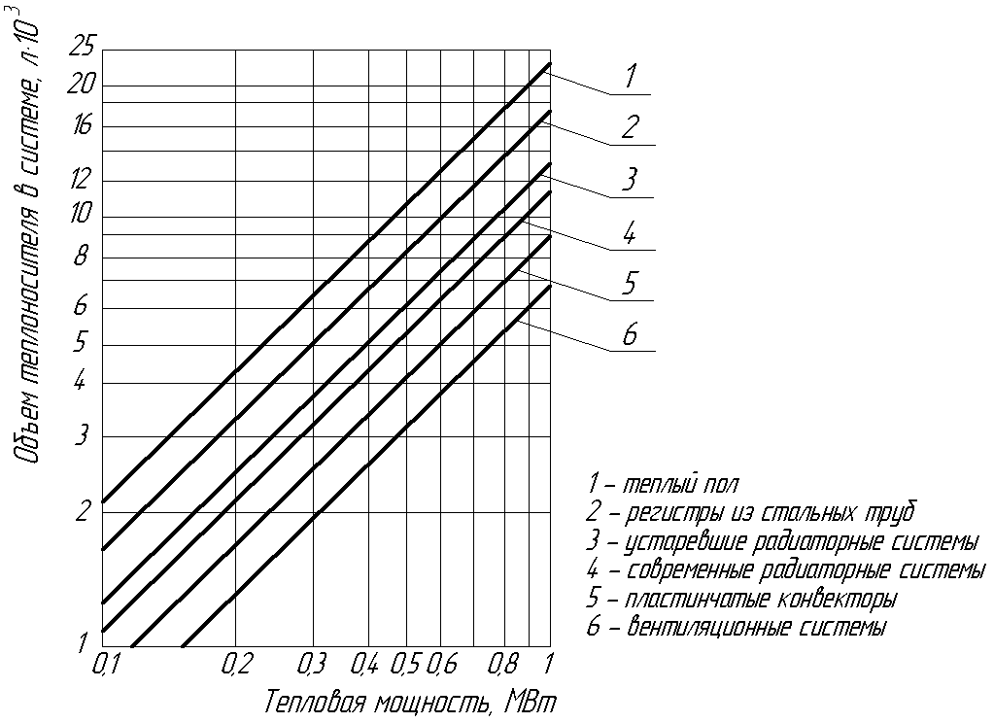
3.Определяется коэффициент заполнения бака по формуле
$$K_{зап.}=\frac{(P_{макс.}-P_{предв.})}{P_{макс.}},$$
все значения давления в формуле подставляются в абсолютных единицах!
Здесь $P_{макс.}$ – максимальное рабочее давление в месте установки расширительного бака, выраженное в значении абсолютного давления, бар;
$P_{предв.}$ – предварительное абсолютное давление в воздушной полости расширительного бака, бар;
$$P_{предв.}=H×0,1+1 бар,$$
где $H$, м – высота столба жидкости в системе отопления от верхней точки системы до расширительного бака.
4. Определяется необходимый полный объем расширительного бака $V_{б}$, л:
$$V_{б}=\frac{1,25×V_{расш.}}{K_{зап.}},$$
где $1,25$ – поправочный коэффициент.
5.Выбирается модель расширительного бака с округление в сторону ближайшего большего целого по таблицам параметров расширительных баков.
6.11. Котел должен быть оборудован теплоизолированной дымовой трубой, устанавливаемой на дымоотводящий патрубок котла и имеющий сечение равное или большее сечения дымоотводящего патрубка. Дымовая труба должна иметь не более трех поворотов, радиус закругления которых должен быть не менее диаметра трубы. Высота дымовой трубы должна быть не менее 5 метров.
6.12. Возвышение дымовой трубы над кровлей следует принимать:
- не менее 500 мм над плоской кровлей;
- не менее 500 мм над коньком кровли или парапетом, при расположении трубы на расстоянии до 1,5 м от конька или парапета;
- не ниже уровня конька кровли или парапета при расположении дымовой тубы на расстоянии от 1,5 до 3 м от конька или парапета;
- не ниже линии, проведенной от конька вниз под углом 10° к горизонту, при расположении дымовой трубы от конька или парапета более 3 м.
6.13. При возвышении дымовой трубы над уровнем кровли более чем на 1,5 м, а так же в ситуациях, когда нет возможности надежно закрепить трубу к несущим сооружениям, следует использовать хомуты-растяжки, либо конструкцию, выполняющую роль мачты.
6.14. При выполнении дымовой трубы из двухстенных теплоизолированных дымоходов промышленного изготовления монтаж элементов производится снизу, от котла, вверх. Места стыков труб и других элементов (отводов, тройников и т.п.) должны быть скреплены хомутами.
На каждые 2 метра дымовой трубы необходимо устанавливать стеновые кронштейны.

7. ПУСК И РАБОТА КОТЛА
ПУСК КОТЛА В РАБОТУ ДОЛЖЕН ОСУЩЕСТВЛЯТЬСЯ СПЕЦИЛИЗИРОВАННОЙ ОРГАНИЗАЦИЕЙ.
САМОСТОЯТЕЛЬНЫЙ ПУСК КОТЛА СНИМАЕТ ГАРАНТИЙНЫЕ ОБЯЗАТЕЛЬСТВА С ПРОИЗВОДИТЕЛЯ
ВНИМАНИЕ! Эксплуатация котла категорически запрещена при загрязненной системе отопления.
7.1. Перед первым включением котла необходимо подготовить систему отопления к работе:
  - установить с помощью воздушного клапана предварительное давление в расширительном баке, равное $P_{предв.}=H×0,1$, бар где $H$, м – высота столба жидкости в системе отопления от верхней точки системы до расширительного бака;
  - открыть отключающие устройства системы отопления здания и в тепломеханической части котла;
  - заполнить водой систему отопления здания и котел MICRO New NR из водопровода ВI (приложение 9-10), повысить давление воды в обратном трубопроводе Т2 до 2,3…2,5 бар по показаниям манометра (поз. 11 приложения 9-10);
  - устранить обнаруженные неплотности;
  - спустить воздух из контура циркуляции через вентили воздухосборников и автоматические воздухоотводчики.
7.2. Подать напряжение 220 В на котел MICRO New NR в соответствии со схемой соединения внешних проводок и проверить правильность фазировки подключения;
  - подать электропитание на оборудование в помещении диспетчерской (в случае беспроводной диспетчеризации).
7.3. При подаче напряжения на котел в течение 3-4 секунд происходит загрузка операторской панели на щите управления и сигнализации котла. Внешний вид операторской панели изображен на рис.1.
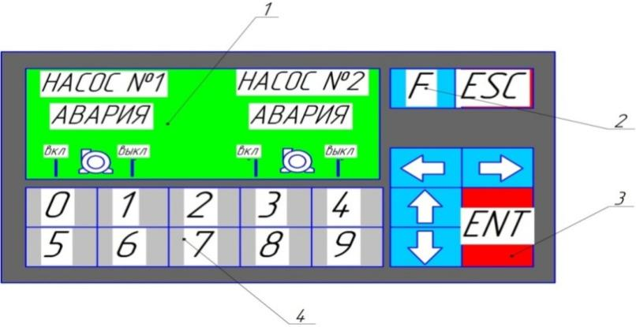
Рис.1. Внешний вид операторской панели.

1. Жидкокристаллический дисплей (ЖК-дисплей)
2. Кнопка F
3. Кнопка ENT
4. Кнопки управления
Остальные кнопки не задействованы.
7.4. После завершения загрузки на ЖК-дисплее появляется экран управления насосами (рис.6). Для того, чтобы включить НАСОС №1 необходимо нажать на кнопку «0», при этом на ЖК-дисплее появится символ «», который означает включение в работу насоса №1. Для того, чтобы выключить НАСОС №1 необходимо нажать кнопку «1», при этом на ЖК-дисплее исчезнет символ «» насоса №1. Для того, чтобы включить НАСОС №2 необходимо нажать на кнопку «3», при этом на ЖК-дисплее появится символ «», который означает включение в работу насоса №2. Для того, чтобы выключить НАСОС №2 необходимо нажать кнопку «4», при этом на ЖК-дисплее исчезнет символ «» насоса №2. Одновременная работа двух насосов невозможна.
7.5. Ввести в работу НАСОС №1.
7.6.В варианте исполнения одинарного котла MICRO New NR открыть газовый кран на опуске в котел и ввести котел MICRO New в работу согласно прилагаемого «Руководства по эксплуатации. Паспорт» на котел MICRO New.
В варианте исполнения сдвоенного котла MICRO NEW NR открыть газовый кран на опуске в первый котел и ввести этот котел в работу. Необходимость пуска второго котла в работу определяет Владелец котла по потребности в тепловой мощности системы.
ВНИМАНИЕ! На неработающем котле MICRO New сдвоенного котла MICRO New NR запорное устройство на подающем трубопроводе Т1 должно быть в положении «ОТКРЫТО полностью», на обратном трубопроводе Т2 –в положении «ОТКРЫТО 30%».
При пуске котла в работу в условиях отрицательных температур наружного воздуха принять меры по предотвращению замерзания воды в системе отопления. Использовать перемычку поз.15 приложения 9-10, сначала заполнить водой и прогреть котловой контур, затем заполнить водой контур отопления здания и запустить в целом всю систему отопления, перекрыв запорное устройство на перемычке поз.15 приложения 9-10.
7.7. При штатной работе котла MICRO New NR на операторской панели щита управления и сигнализации изображен экран управления насосом и символ «» работающего насоса.
7.8. По манометру системы отопления здания (поз.11 приложения 9-10) убедиться в наличии в обратном трубопроводе Т2 рабочего давления 2,3…2,5 бар; при необходимости систему подпитать.
7.9. Нештатная работа котла MICRO New NR возникает в случаях:
  - неполадок в работе котла MICRO New NR;
  - аварии циркуляционного насоса;
  - понижения давления воды в системе отопления ниже 1,8 бар;
  - достижения внутри контейнера предельного уровня загазованности по метану.
7.10. При неполадках в работе котла MICRO New по одному из контролируемых параметров на блоке индикаторов котла MICRO New высвечивается причина аварии. На ЖК-дисплее операторской панели появляется надпись «Авария котла №1», (в варианте исполнения сдвоенного котла MICRO New NR при возникновении аварии второго котла на ЖК-дисплее появляется надпись «Авария котла №2») (рис.2).

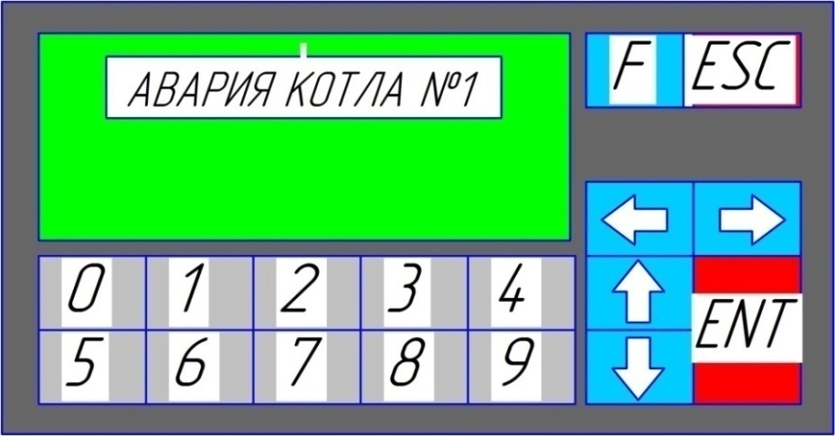
Рис.2. Экран аварии котла MICRO New.

Сигнал об аварии поступает в помещение диспетчерской на звуковой оповещатель. Оператор должен открыть дверь газового отсека и выполнить следующие действия:
- нажать кнопку F для отключения звукового сигнала в помещении диспетчерской;
- согласно «Руководства по эксплуатации. Паспорт» на котел MICRO New принять меры по восстановлению штатной работы котла MICRO New
- если авария устранена нажать кнопку ENT, на ЖК-дисплее появится первоначальный экран управления насосами.
- если авария не устранена, нажать кнопку «1» для блокировки контроля аварийного котла и нажать кнопку ENT для возврата на первоначальный экран;
- закрыть дверь газового отсека, при этом восстановится контроль за несанкционированным открытием двери.
7.11 При аварии работающего насоса на ЖК-дисплее появляется надпись «авария насоса №1», (либо «Авария насоса №2») (рис.3).
Сигнал об аварии поступает в помещение диспетчерской на звуковой оповещатель. Оператор должен открыть дверь газового отсека и выполнить следующие действия:
- нажать кнопку F для отключения звукового сигнала в помещении диспетчерской;
- согласно «Инструкции по монтажу и эксплуатации насосов принять меры по восстановлению штатной работы насоса;

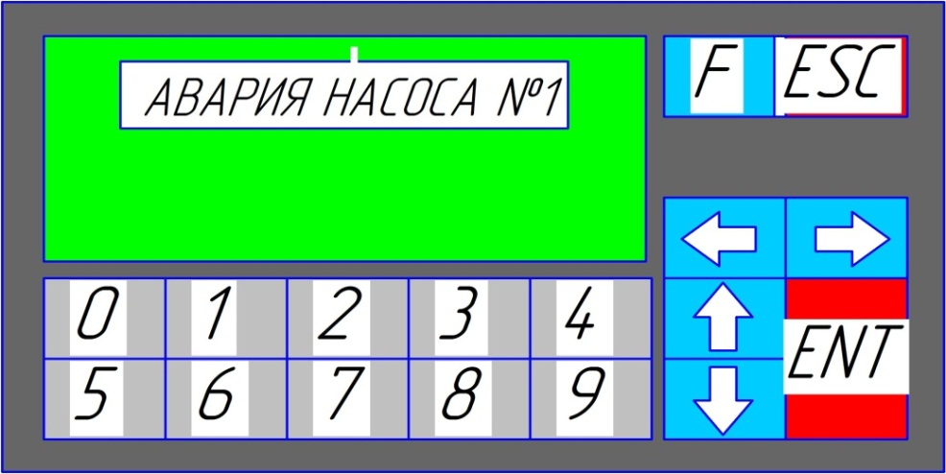
Рис.3. Экран аварии насоса.

- если авария устранена нажать кнопку ENT, на ЖК-дисплее появится первоначальный экран управления насосами.
- если авария не устранена, нажать кнопку «1» для блокировки контроля аварийного насоса и нажать кнопку ENT для возврата на первоначальный экран;
- закрыть дверь газового отсека, при этом восстановится контроль за несанкционированным открытием двери.
7.12. При понижении давления воды в системе ниже 1.8 бар на операторской панели появится надпись «Необходимость подпитки» (рис.4).

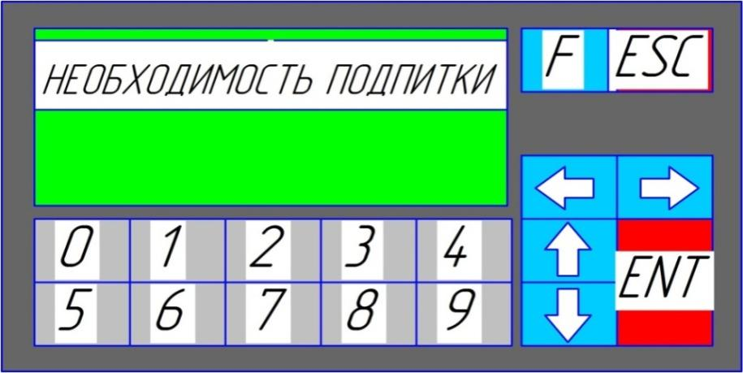
Рис.4. Экран необходимости подпитки

Сигнал об аварии поступает в помещение диспетчерской на звуковой оповещатель. Оператор должен открыть дверь газового отсека и выполнить следующие действия:
- нажать кнопку F для отключения звукового сигнала в помещении диспетчерской;
- произвести подпитку системы отопления из водопровода В1 и увеличить давление в обратном трубопроводе до 2,3…2,5 бар.
- нажать кнопку ENT, на ЖК-дисплее появится первоначальный экран управления насосами.
- закрыть дверь газового отсека, при этом, контроль за несанкционированным открытием двери восстановится.
7.13.При оборудовании котла сигнализатором загазованности на метан в случае загазованности контейнера метаном автоматически прекращается подача питания на котел, на операторской панели появляется надпись «Загазованность СН₄» (рис.5).Работа котла MICRO New NR прекращается.

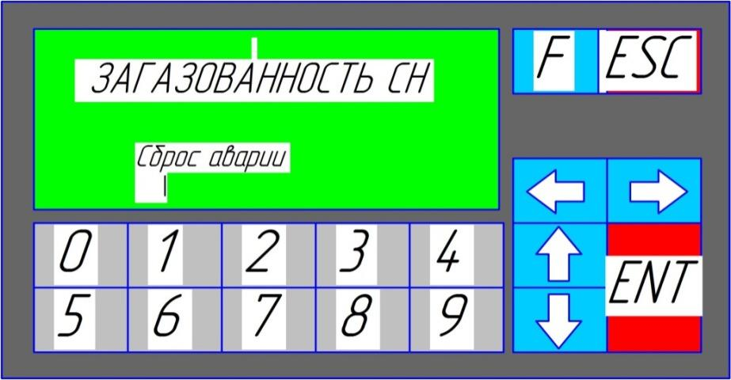
Рис.5. Загазованность СН₄

Сигнал об аварии поступает в помещение диспетчерской на звуковой оповещатель. Оператор должен открыть дверь газового отсека и выполнить следующие действия:
- нажать кнопку F для отключения звукового сигнала в помещении диспетчерской;
- вызвать, по истечении времени естественной продувки сигнализатора загазованности и прекращении звуковой и световой сигнализации самого прибора, представителя обслуживающей организации для выявления и устранения причины загазованности метаном контейнера котла;
- после устранения причины аварии нажать кнопку «1» (Сброс аварии) и вернуть контроль загазованности СН₄;
- нажать кнопку ENT, на ЖК-дисплее появится первоначальный экран управления насосами;
- запустить котел (котлы) MICRO New согласно прилагаемого «Руководства по эксплуатации. Паспорт» на котел MICRO New
- закрыть дверь газового отсека, при этом восстановится контроль за несанкционированным открытием двери.

8. РАБОТА КОТЛА В РЕЖИМЕ ПОГОДНОГО РЕГУЛИРОВАНИЯ

8.1. Предварительно вынести из газового отсека котла, через проем в воздухопритоке поз.3 (приложение 1-3) наружу внешний датчик температуры наружного воздуха и закрепить его при помощи саморезов на северной стороне обшивки котла.
8.2. На термостатическом пульте управления котлом MICRONew установить регулирующий термостат на значении 90.
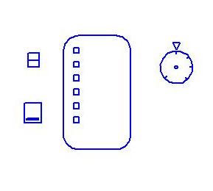
8.3. Произвести пуск котла согласно Разделу 7 настоящего «Руководства…»
8.4. На экране операторской панели (рис.1) нажать кнопку 5 (Влево),
Появится экран отображения температур (рис.6).

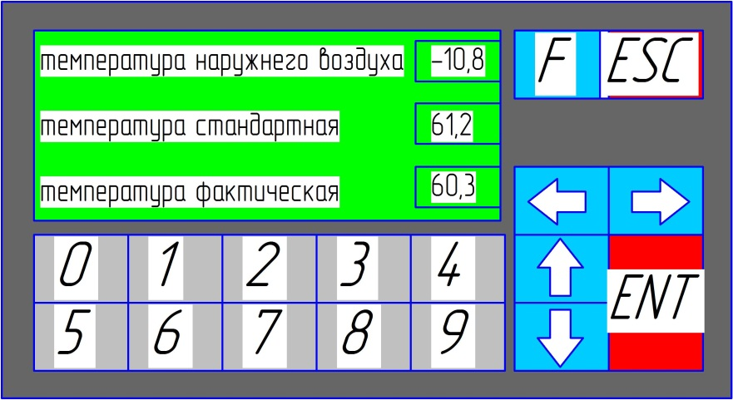
Рис.6. Экран отображения температур

Температура стандартная – расчетная температура сетевой воды в подающем трубопроводе в зависимости от температуры наружного воздуха при температурном графике 90-70 и расчетной температуре наружного воздуха, равной -30.
Температура фактическая – температура сетевой воды в подающем трубопроводе в данный момент времени.
8.5. При нажатии на экране температур (рис.6) на кнопку «Вправо», появится экран управления системой погодного регулирования (рис.7).

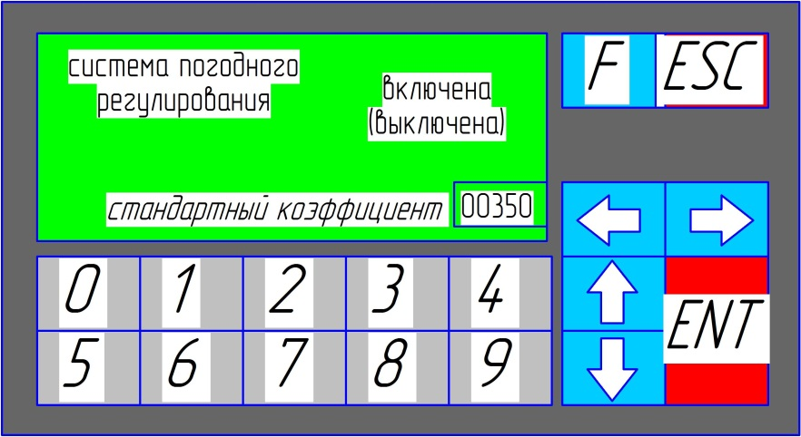
Рис.7. Экран управления системой погодного регулирования

В правом верхнем углу отображено состояние погодного регулирования: Включена или Выключена.
8.6. При необходимости выключить автоматическое управление системы погодного регулирования и перейти на ручное управление температурой сетевой воды с помощью термостатического пульта управления, необходимо нажать кнопку «0» (рис.7).
8.7. Для возврата к автоматическому управлению погодного регулирования, необходимо отключить питание шкафа управления и сигнализации, а потом вновь включить питание шкафа через 30…40 сек.
8.8. Контроллер котла, управляющий системой погодного регулирования, исходно запрограммирован на регулирования стандартной температуры сетевой воды в зависимости от температуры наружного воздуха.
В этом случае стандартный коэффициент наклона отопительного графика имеет значение 00350.
8.9. Если при этом коэффициенте не обеспечена комфортная температура в отапливаемом помещении, следует изменить коэффициент на большее значение (00355, 00360, 00370, …), в случае недостаточности тепла, или на меньшее значение (00345, 00330, 00320, …) в случае избытка тепла. При этом стандартная (расчетная) температура для одной и той же температуры наружного воздуха будет изменяться, а, следовательно, будет изменяться фактическая температура сетевой воды.
8.10. Для изменения значения коэффициента на экране управления системой погодного регулирования (рис.7) необходимо нажать на кнопку «F». В появившемся окне вместо стандартного коэффициента 00350 при помощи кнопок 0, 1, 2, 3, …, 9) установить желаемое значение коэффициента и нажать кнопку «ENT».
8.11. Для возврата к первоначальному состоянию экрана управления (рис.7) необходимо нажать кнопку «Вправо».
8.12.При оснащении котла каскадным регулированием оператор должен подать питание на оба котла и включить их в работу.

9. ТЕХНИЧЕСКОЕ ОБСЛУЖИВАНИЕ

9.1. Наблюдение за работой котла возлагается на владельца котла.
9.2. Профилактический осмотр, регулирование, устранение неполадок оборудования, входящего в комплектацию котла, производится специализированной организацией в соответствии с требованиями заводов-изготовителей комплектующего оборудования, помещенных в прилагаемых «Инструкциях» (раздел 3).
9.3. Периодически по показаниям термоманометра 9 и манометра 11 приложения 9-10 контролировать чистоту фильтра 4. Перепад давления на фильтре не должен превышать 0,3 бара. При необходимости сетка фильтра должна быть промыта.
ВНИМАНИЕ. При промывке фильтра принять все необходимые меры для предотвращения попадания воды на электрические элементы насосов.
9.4. Открыть в тепломеханической части котла отключающие устройства 12, подпитать систему отопления водой до давления 2,3…2,5 бар по манометру 11, стравливая воздух из воздухосборников.
9.5. В случае прекращения работы котла в зимнее время на длительный срок необходимо во избежание замерзания воды полностью слить воду из котла и системы.

10. ВОЗМОЖНЫЕ НЕИСПРАВНОСТИ КОТЛА И МЕТОДЫ ИХ УСТРАНЕНИЯ
Наименование неисправности, внешнее проявление и дополнительные признаки | Вероятная причина | Метод устранения
Утечка газа в местах соединения газопроводов, характерный запах газа | Негерметичность соединений | Соблюдать все меры безопасности. Немедленно вызвать газовую службу
Горелка не работает | Разомкнута электрическая цепь датчика безопасности, защитного и регулировоч-  ного термостатов | Проверить цепь датчиков
Горелка не работает | Неисправность электрических соединений | Проверить все электрические соединения
На газовой горелке коптящее пламя желтого цвета, пламя размытое | 1.Некачественное сжигание  2.Нарушение работы горелки | Остановить котел. Обратиться в сервисную службу
На газовой горелке происходит отрыв пламени горелки | 1.Некачественное сжигание  2.Нарушение работы горелки | Остановить котел. Обратиться в сервисную службу
Горение газа нормальное, вода в системе отопления нагревается плохо, температура воды в котле быстро повышается (до заданной), основная горелка отключается | 1.Воздух в системе отопления.  2.Неправильно выполнена система отопления.  3.Не работает циркуляционный насос | Удалить воздух  Посоветуйтесь со специалистом  Включить насос
Перегрев воды в аппарате. Срабатывание аварийного термостата | Выход из строя рабочего регулятора температуры | - Проверить положение датчика рабочего термостата, проверить его работоспособность, убедиться в целостности циркуляционного насоса.  - Произвести при необходимости замену рабочего термостата или циркуляционного насоса
Температура горячей воды в котле выше 90°С, шум в котле, котел «закипает», горелки не отключаются | Неисправен предельный термостат | Заменить предельный термостат
Проникновение продуктов сгорания в помещение.  Срабатывание аварийного датчика тяги | 1.Недостаточная высота дымохода.  2.Выход из строя датчика тяги. | Произвести реконструкцию или замену дымохода.  Заменить датчик тяги.
Розжиг котла происходит через 10 и более секунд после начала искрообразования с хлопком и выбросом пламени | 1.Засорение некоторых сопел горелки  2.Низкое давление газа перед котлом. | Остановить котел.  Обратиться в сервисную службу.  Обратиться в газовую контору.
Через 3-5 сек. розжига горелка гаснет | Неполадки в цепи ионизационного электрода | Остановить котел.  Обратиться в сервисную службу.
Через 2-3 сек. после подачи напряжения автомат выполняет блокировку | Не выполнен сброс предыдущей блокировки | Выполнить сброс
После открытия первого клапана запальная горелка не загорается | Нет искры зажигания | Проверить соединения высоковольтного кабеля, крепление искрового электрода
 | Нет газа | Проверить открытие контрольного газового крана
Запальная горелка загорается. Но по окончании контрольного времени происходит блокировка контроллера | Нет сигнала наличия пламени | Неправильное подключение контроллера – фазу и ноль надо поменять
 | Ток ионизации контрольного электрода менее 1.5мА | Проверить соединения и заземление ионизационного электрода, прочистить электрод от сажи.
Частые и непродолжи-  тельные включения-  выключения котла | Неполадки в автоматике управления и регулирования | Остановить котел.  Обратиться в сервисную службу.
Срабатывание ионизационного датчика | 1.Временное прекращение подачи газа.  2.Засорение сопел элементов горелки в зоне ионизационного датчика.  3.Разрушение ионизацион-  ного датчика  4.Обрыв кабеля ионизацион-  ного датчика  5.Вышла из строя микро-  процессорная автоматика | Убедитесь в наличии давления газа в газопроводе, при его наличии произвести разблокировку.  Заменить ионизационный датчик.  Проверить целостность кабеля. При необходимости кабель заменить.  Заменить микропроцес-  сорную автоматику.

11. РЕМОНТ КОТЛА
Организация проведения ремонтных работ возлагается на владельцев котла.
Работы по ремонту котла, сдача-приемка котла после ремонта владельцу должны выполняться специализированной организацией, располагающей необходимым оборудованием, НТД на ремонт и контроль качества, обученными и аттестованными специалистами и персоналом.
Работы должны производиться на полностью остановленном и остывшем котле.
Во время ремонтных работ запрещается производить работы на трубопроводах, находящихся под давлением, узлах и агрегатах котла, находящихся под напряжением.
При замене вышедших из строя оребренных труб пользоваться рекомендациями завода-изготовителя или специализированной ремонтной организации.

12.УТИЛИЗАЦИЯ
Котлы, выработавшие свой ресурс, подлежат сдаче в пункт вторсырья.

13. ГАРАНТИЙНЫЕ ОБЯЗАТЕЛЬСТВА

При несоблюдении настоящего руководства требования к предприятию-изготовителю по выполнению гарантийных обязательств не имеют силу.
Данное изделие прошло гидравлическое испытание согласно «Правила устройства и безопасной эксплуатации паровых котлов с давлением пара не более 0,07 МПа, водогрейных котлов и водоподогревателей с температурой нагрева воды не выше 115°С», является сертифицированным оборудованием. В конструкцию котла не должно вноситься никаких изменений без согласования с предприятием-изготовителем. Если такие изменения произведены, то предприятие-изготовитель не несет ответственность за работоспособность и безопасность котла.
Гарантийный срок эксплуатации котла – 18 месяцев со дня ввода в эксплуатацию, но не более 24 месяцев со дня продажи.
При выходе из строя или поломке котла и/или его составных элементов, исключая комплектующие изделия сторонних производителей (арматура, предохранительные устройства, приборы КИП и т.п.), в период гарантийного срока потребитель должен известить предприятие-изготовитель. Рассмотрение всех дефектов, возникших в течение гарантийного срока, осуществляется в соответствии с договором на поставку продукции и действующим на момент возникновения дефекта законодательством Российской Федерации.
Гарантия не распространяется на повреждения и их последствия, возникшие по причине:
- неправильного монтажа или ввода в эксплуатацию, осуществленных потребителем или третьим лицом;
- естественного износа;
- неправильного или небрежного обращения с котлом или технического обслуживания;
- химических, электрических или электронных воздействий, возникших не по вине предприятия-изготовителя;
- недостаточного количества воды;
- несоблюдение настоящего руководства по эксплуатации;

14. МАРКИРОВКА
14.1. Маркировка газоиспользующего оборудования (котла) должны содержать следующую информацию:
- наименование и (или) товарный знак изготовителя, наименование страны, где изготовлена продукция;
- модель (тип) оборудования;
- серийный номер (номер партии);
- дата изготовления оборудования (месяц, год);
- номинальная тепловая мощность и (или) номинальная тепловая производительность газоиспользующего оборудования;
- вид и номинальное давление используемого газа;
- напряжение, частота электрического тока и потребляемая энергетическая мощность (для газоиспользующего оборудования, подключаемого к электрической сети).
14.2. Маркировка на упаковке должны содержать следующую информацию:
- модель (тип) оборудования;
- вид и номинальное давление используемого газа;
- манипуляционные знаки;
- наименование и (или) товарный знак изготовителя, наименование страны, где изготовлена продукция.

ПРАВИЛА ХРАНЕНИЯ
15.1. Котлы должны храниться в закрытом помещении, защищенном от атмосферных осадков.
15.2. Упакованные в тару котлы должны складироваться в вертикальном положении в один ряд.
15.3. При хранении котлов более 12 месяцев они должны быть подвергнуты консервации по ГОСТ 9.014-78, группа изделий II, категория хранения С.

16. СВИДЕТЕЛЬСТВО О ПРИЕМКЕ

Котел MICRO New NR _________ заводской номер ________ соответствует требованиям ТР ТС 016/2011 «О безопасности аппаратов, работающих на газообразном топливе», ГОСТ 20548-93 «Котлы отопительные водогрейные теплопроизводительностью до 100 кВт. Общие технические условия» ГОСТ 30735-2001 "Котлы отопительные водогрейные теплопроизводительностью от 0,1 до 4,0 МВт. Общие технические условия", ТУ 25.21.12-004-73188939-2024 имеет Сертификат соответствия № ЕАЭС RU С-RU.НВ26.В.04366/24 серия RU №0541011.
Признан годным к эксплуатации.

Заместитель директора по производству (Главный инженер) предприятия-изготовителя: ______________ ( Саломасов С.Е. )
^{Подпись} ^{Ф.И.О.}

«____»____________________2026 г.

ВНИМАНИЕ!
Категорически запрещается использование горячей воды из системы отопления для хозяйственных нужд и эксплуатация котла при наличии утечки воды из системы отопления.
РАЗБОР ВОДЫ И УТЕЧКА ПРИВЕДУТ К ПОЛНОМУ РАЗРУШЕНИЮ КОТЛА! ОТВЕТСТВЕННОСТЬ И ВОЗМЕЩЕНИЕ ФИНАНСОВОГО УЩЕРБА ПО ЭТИМ ПРИЧИНАМ НЕСЕТ ВЛАДЕЛЕЦ КОТЛА В БЕЗУСЛОВНОМ ПОРЯДКЕ.
По вопросам поставки котлов и технической поддержки обращаться по адресу::
ООО «КОТЛОСТРОЙСЕРВИС»
443096 г. Самара, ул.Мичурина, д.52, оф.328
Тел: +7(846) 229-44-97
e-mail:

kotelsamara2010@yandex.ru
www: kotel-samara.ru

Акт гидравлических испытаний

г. Самара «___» _____________ 202__ г.

Комиссия в составе:
главного инженера ООО «КТС» - Саломасова С.Е.,
специалиста по учету ТМЦ - Коршуновой И.Н.,
провела пневматические испытания котла наружного размещения мощностью ______ кВт заводской № ______.
Испытание проведено давлением 1,25 Р_{раб.} = 0,375 МПа в течение 10 мин. Падения давления не наблюдалось.
Изделие признано годным к эксплуатации.

Испытания газопровода на герметичность.

Газопровод испытан на герметичность давлением 0,01 МПа до отключающих устройств к котлам в течение 1 ч, и далее с подключенным газоиспользующим оборудованием под рабочим давлением _0,003 МПа в течении 10 мин. Фактическое падение давления в пределах одного деления шкалы установлено при помощи U-образного манометра класса точности 0,2.
Утечки и дефекты при внешнем осмотре и проверке всех соединений не обнаружены. Газопровод испытание на герметичность выдержал.

Саломасов С.Е. ______________
Коршунова И.Н. ______________

СВЕДЕНИЯ ОБ УСТАНОВКЕ
Сведения о местонахождении котла наружного размещения
Наименование предприятия и его адрес | Местонахождение котла | Дата установки

Сведения о проведении пуско-наладочных работ
Организация, проводившая ПНР | Адрес проведения ПНР | Дата проведения | Подпись ответственного лица

Сведения о ремонте котла и замене элементов
Дата | Сведения о ремонте и замене | Подпись ответственного лица

Лицо, ответственное за исправное состояние и
техническую эксплуатацию

Номер и дата приказа о назначении | Должность, ФИО | Дата проверки правил | Подпись

Приложение 1
Внешний вид котла отопительного водогрейного наружного размещения одинарного
MICRO New NR мощностью 50-200 кВт
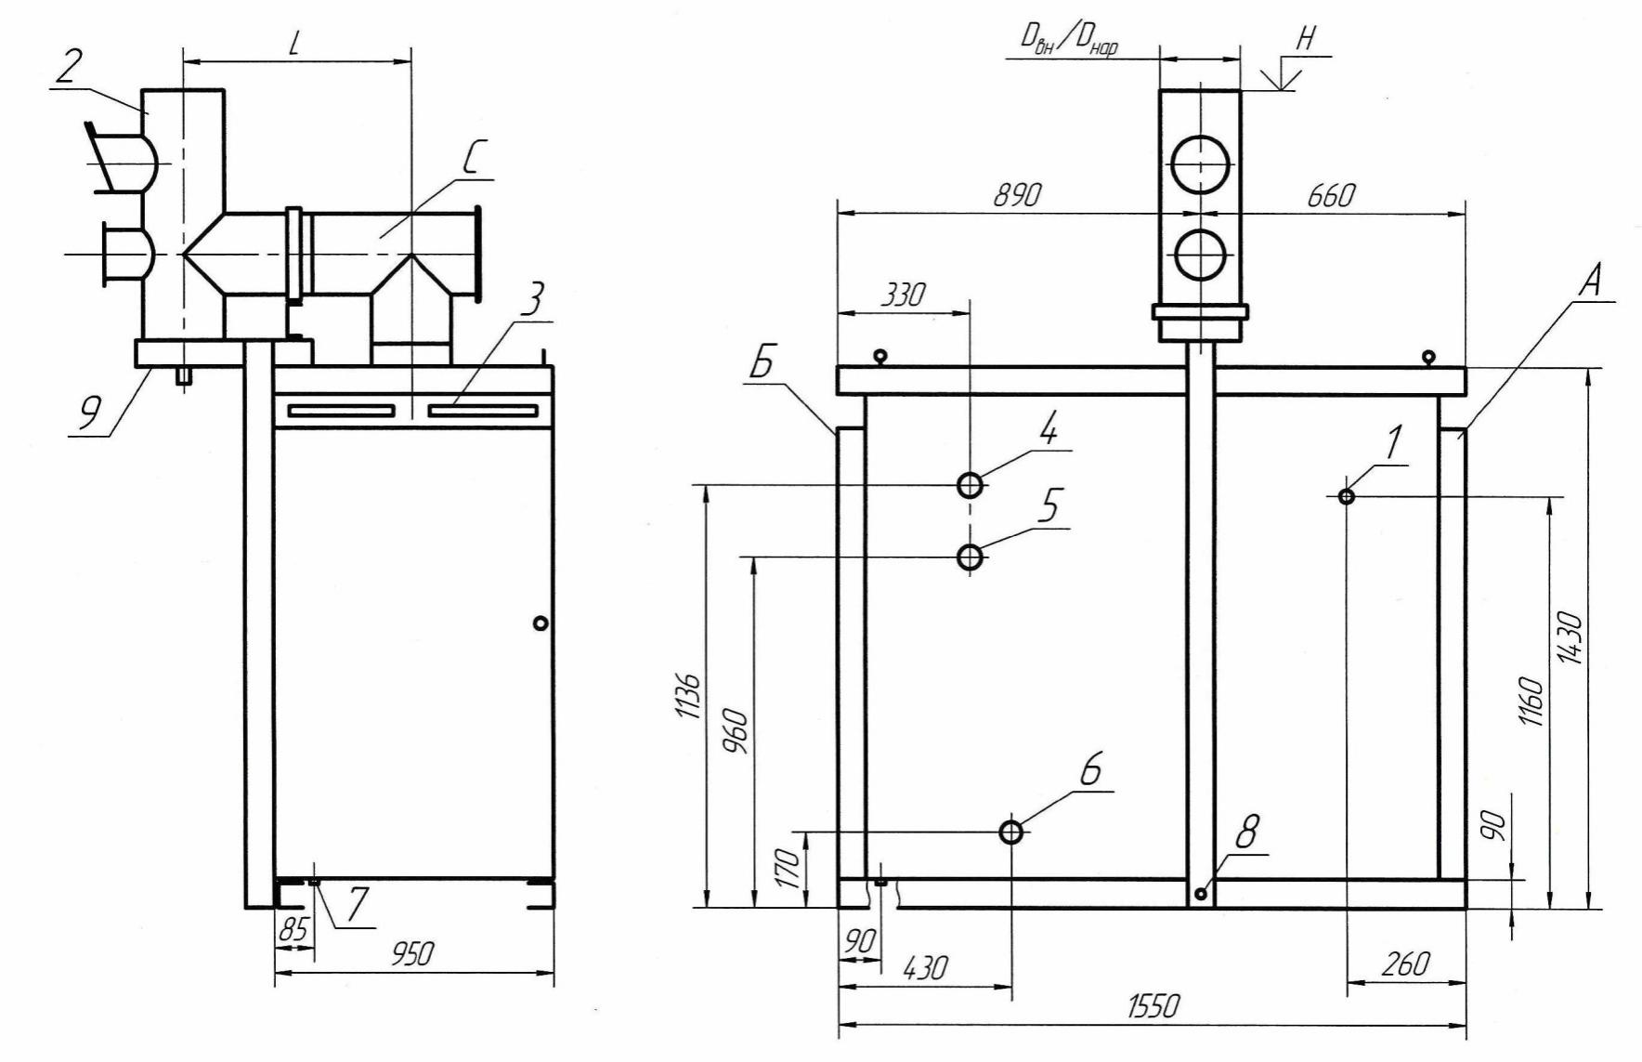

1 – ввод газопровода; 2 – утепленный дымоход; 3 – воздухоприток; 4 – подающий трубопровод; 5 – обратный трубопровод;
6 – дренаж; 7 – ввод электропитания Ø20; 8 – заземление М14; 9 – опора дымохода
Приложение 2
Внешний вид котла отопительного водогрейного наружного размещения сдвоенного
MICRO New NR мощностью 100-250 кВт
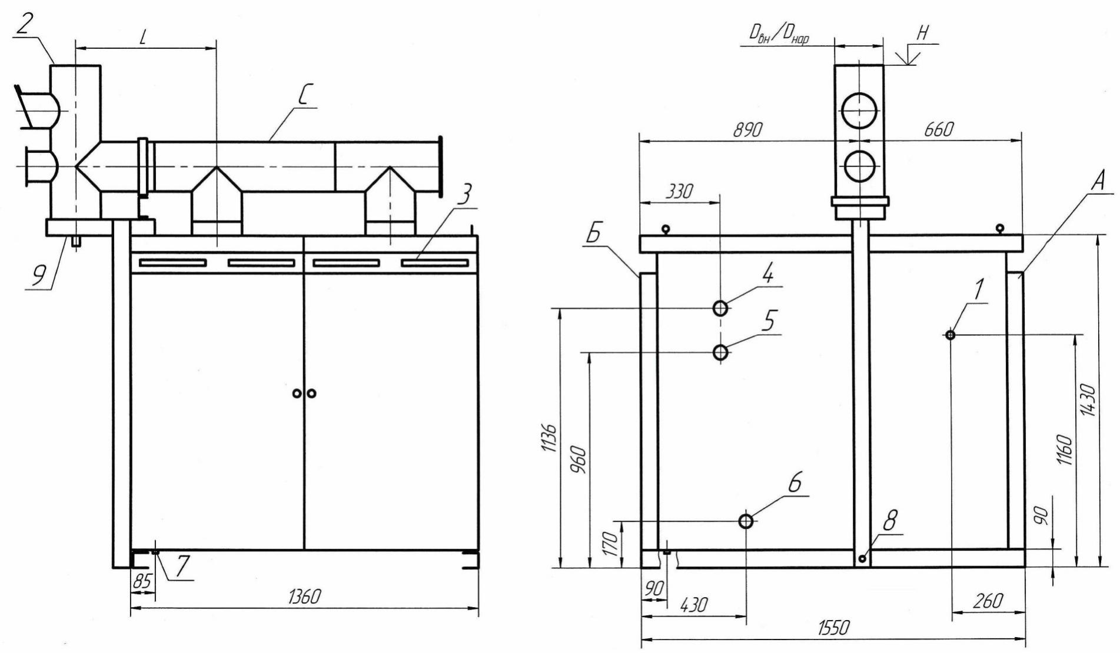

1 – ввод газопровода; 2 – утепленный дымоход; 3 – воздухоприток; 4 – подающий трубопровод; 5 – обратный трубопровод;
6 – дренаж; 7 – ввод электропитания Ø20; 8 – заземление М14; 9 – опора дымохода

Приложение 3
Внешний вид котла отопительного водогрейного наружного размещения сдвоенного
MICRO New NR мощностью 300-400 кВт
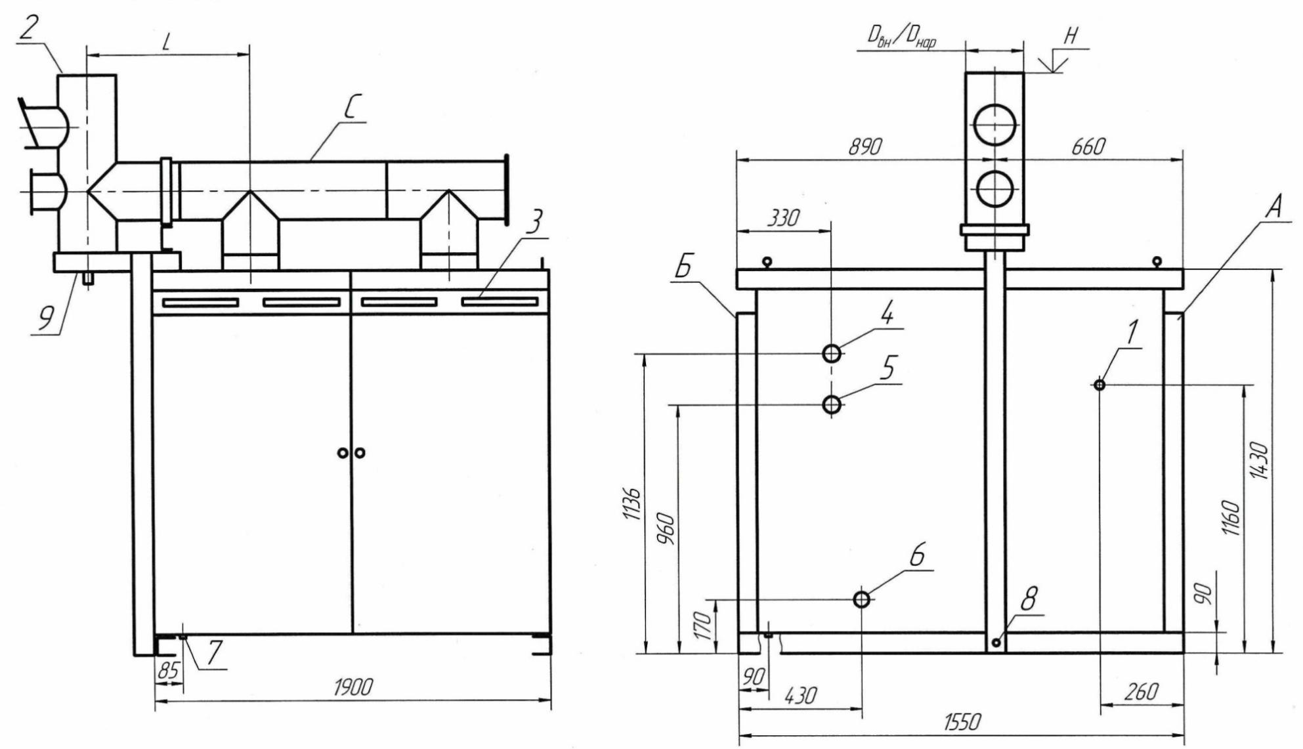

1 – ввод газопровода; 2 – утепленный дымоход; 3 – воздухоприток; 4 – подающий трубопровод; 5 – обратный трубопровод;
6 – дренаж; 7 – ввод электропитания Ø20; 8 – заземление М14; 9 – опора дымохода
Приложение 4
Схема расположения основного оборудования котла отопительного водогрейного наружного размещения одинарного MICRO New NR мощностью 50-200 кВт
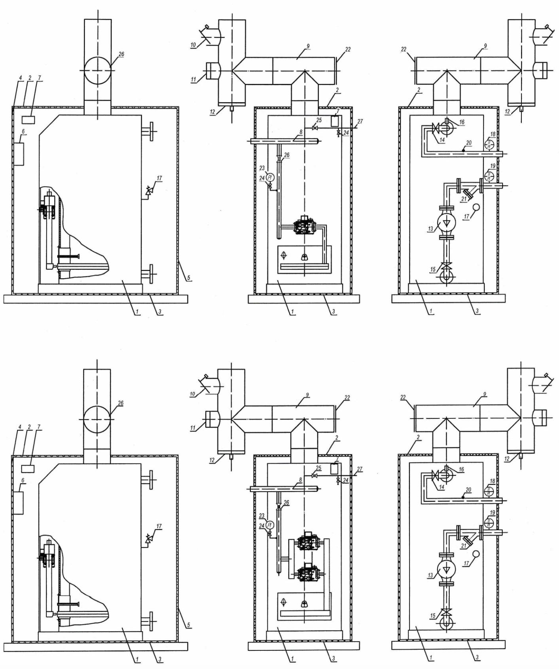
1 - котел отопительный водогрейный «MICRO New»; 2 – крышка утепленного контейнера; 3 – днище утепленного контейнера; 4, 5 – открывающиеся двери контейнера; 6 – щит управления и сигнализации; 7 – сигнализатор загазованности на метан; 8 – газовый коллектор; 9 – сборный дымоход; 10 – стабилизатор тяги; 11 – вычистка; 12 – конденсатоотвод; 13 – циркуляционный насос; 14 – поворотный затвор на подаче; 15 – поворотный затвор на обратной линии; 16 – автоматический воздухоотводчик; 17 – предохранительный клапан; 18, 19 – термоманометры; 20 – реле давления воды; 21 – фильтр; 22 – взрывной клапан; 23 – манометр; 24 – кран шаровый dy15; 25 - кран шаровый dy20; 26 - кран шаровый dy25; 27 – продувочный газопровод.

Приложение 5
Схема расположения основного оборудования котла отопительного водогрейного наружного размещения сдвоенного MICRO New NR мощностью 100-400 кВт
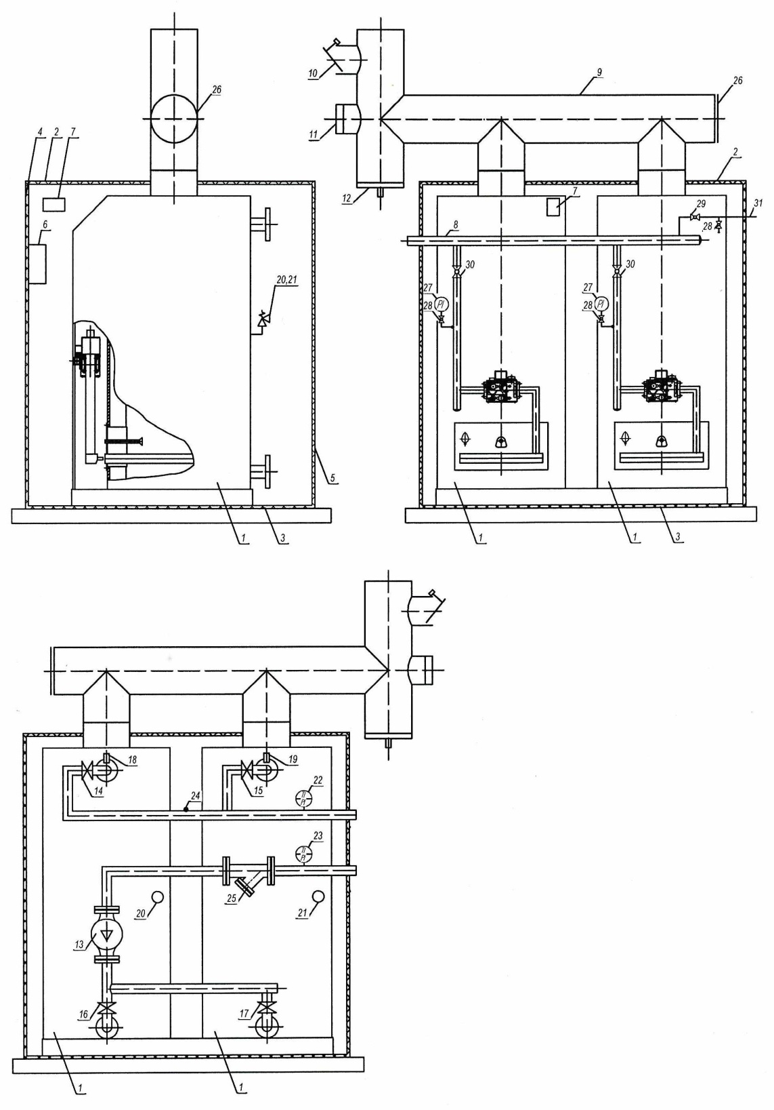
1 - котел отопительный водогрейный «MICRO New»; 2 – крышка утепленного контейнера; 3 – днище утепленного контейнера; 4 – передние открывающиеся двери контейнера; 5 – задние открывающиеся двери контейнера; 6 – щит управления и сигнализации; 7 – сигнализатор загазованности на метан; 8 – газовый коллектор; 9 – сборный дымоход; 10 – стабилизатор тяги; 11 – вычистка; 12 – конденсатоотвод; 13 – циркуляционный насос; 14, 15 – поворотные затворы на подаче; 16, 17 – поворотные затворы на обратной линии; 18, 19 – автоматические воздухоотводчики; 20, 21 – предохранительные клапана; 22, 23 – термоманометры; 24 – реле давления воды; 25 – фильтр; 26 – взрывной клапан; 27 – манометр; 28 – кран шаровый dy15; 29 - кран шаровый dy20; 30 - кран шаровый dy25; 31 – продувочный газопровод.

Приложение 5 (продолжение)
Схема расположения основного оборудования котла отопительного водогрейного наружного размещения сдвоенного MICRO New NR мощностью 100-400 кВт
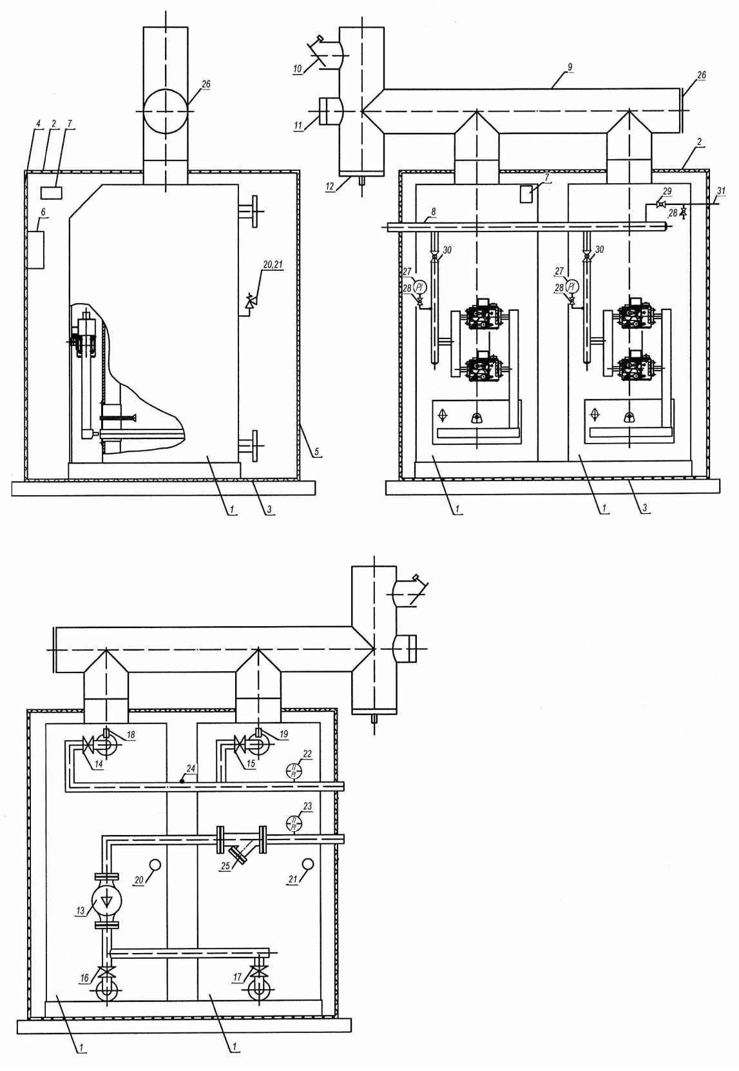
1 - котел отопительный водогрейный «MICRO New»; 2 – крышка утепленного контейнера; 3 – днище утепленного контейнера; 4 – передние открывающиеся двери контейнера; 5 – задние открывающиеся двери контейнера; 6 – щит управления и сигнализации; 7 – сигнализатор загазованности на метан; 8 – газовый коллектор; 9 – сборный дымоход; 10 – стабилизатор тяги; 11 – вычистка; 12 – конденсатоотвод; 13 – циркуляционный насос; 14, 15 – поворотные затворы на подаче; 16, 17 – поворотные затворы на обратной линии; 18, 19 – автоматические воздухоотводчики; 20, 21 – предохранительные клапана; 22, 23 – термоманометры; 24 – реле давления воды; 25 – фильтр; 26 – взрывной клапан; 27 – манометр; 28 – кран шаровый dy15; 29 - кран шаровый dy20; 30 - кран шаровый dy25; 31 – продувочный газопровод.

Приложение 6

Схема внутреннего газопровода котла наружного размещения
одинарного MICRO New NR мощностью 50-200 кВт

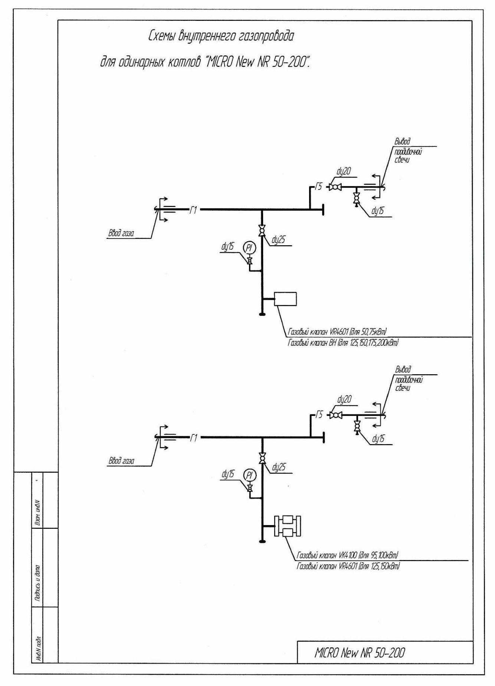

Приложение 7

Схема внутреннего газопровода котла наружного размещения
сдвоенного MICRO New NR мощностью 100-250 кВт

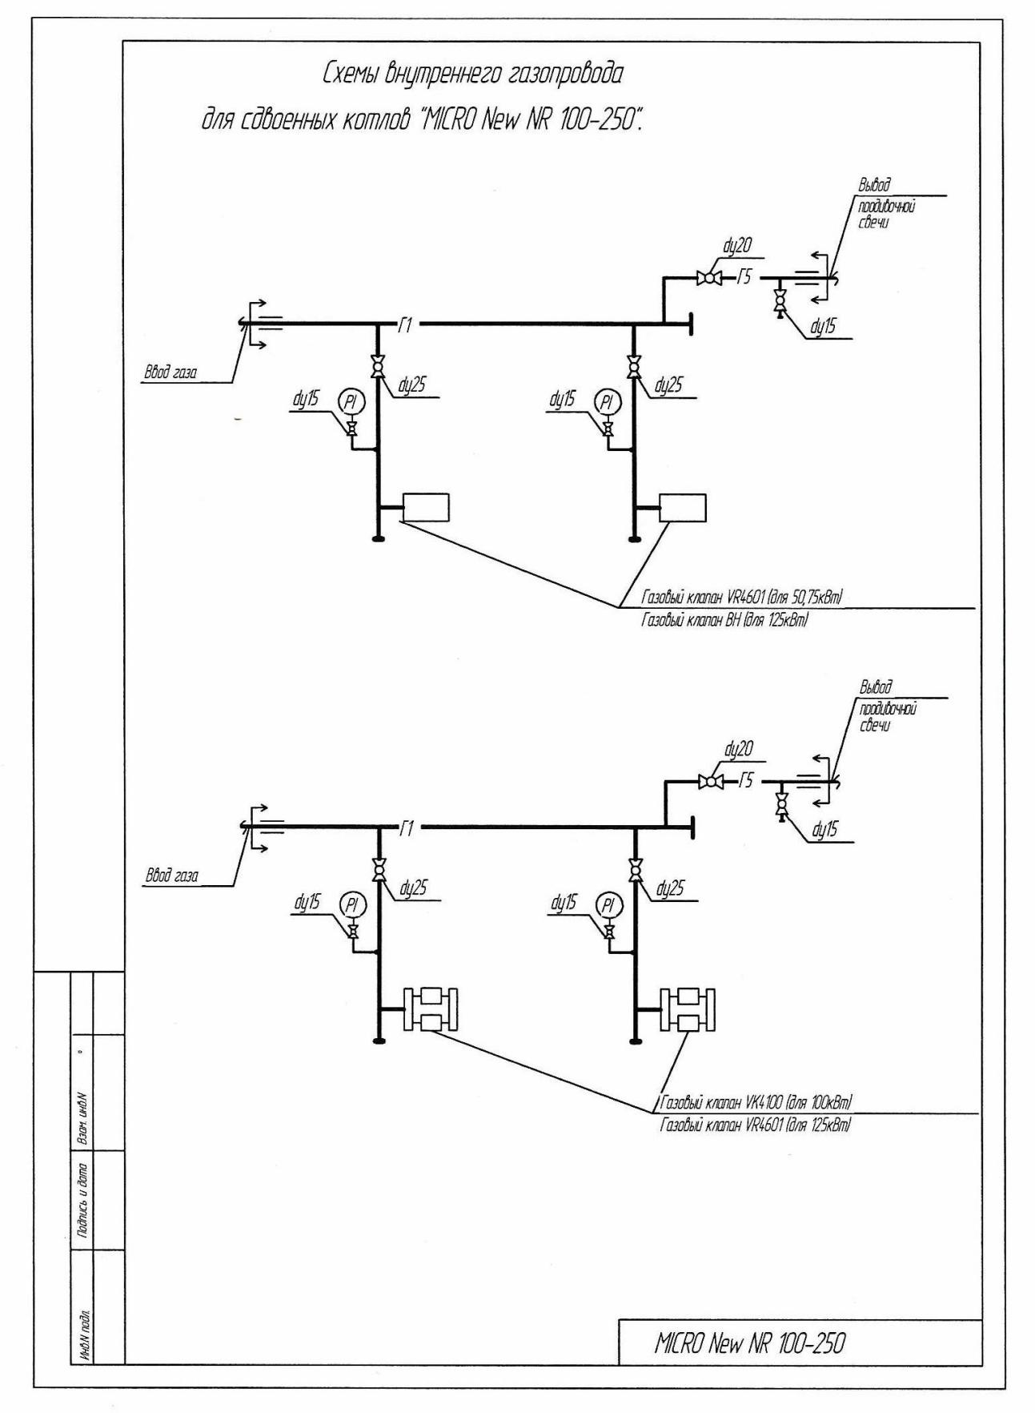

Приложение 8

Схема внутреннего газопровода котла наружного размещения
сдвоенного MICRO New NR мощностью 300-400 кВт
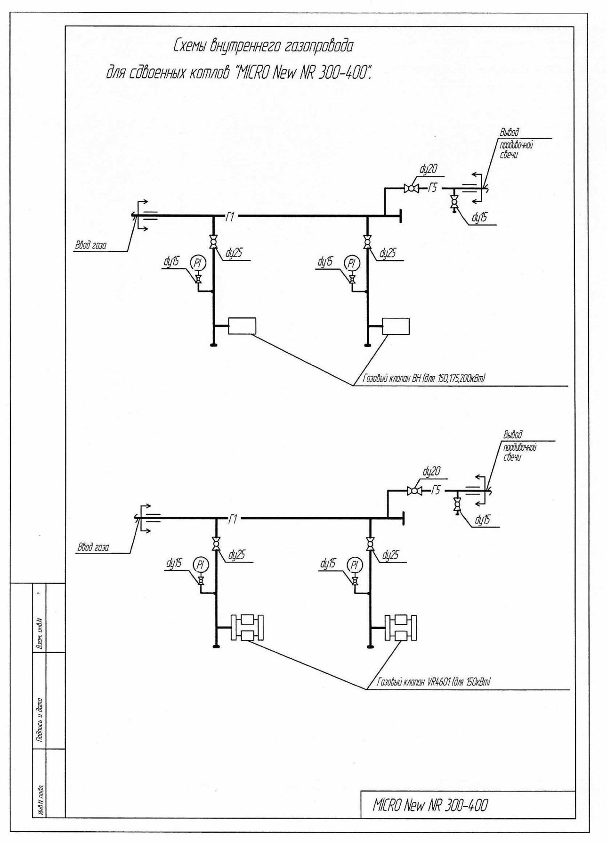
Приложение 9
Схема тепломеханической части котла наружного размещения
одинарного MICRO New NR мощностью 50-200 кВт

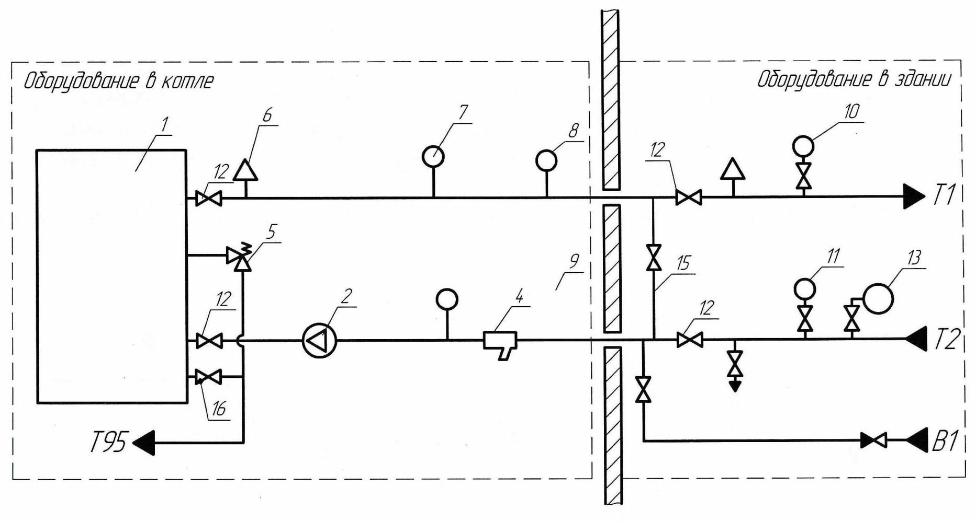
1 – котел отопительный водогрейный MICRO New; 2 – насос циркуляционный; 4 – фильтр; 5 – предохранительный клапан;
6 – автоматический воздухоотводчик; 7 – реле давления воды; 8, 9 – термоманометры; 10, 11 – манометры;
12 – отключающие устройства; 13 – бак расширительный; 15 – перемычка; 16 – кран слива воды

Приложение 10
Схема тепломеханической части котла наружного размещения
сдвоенного MICRO New NR мощностью 100-400 кВт

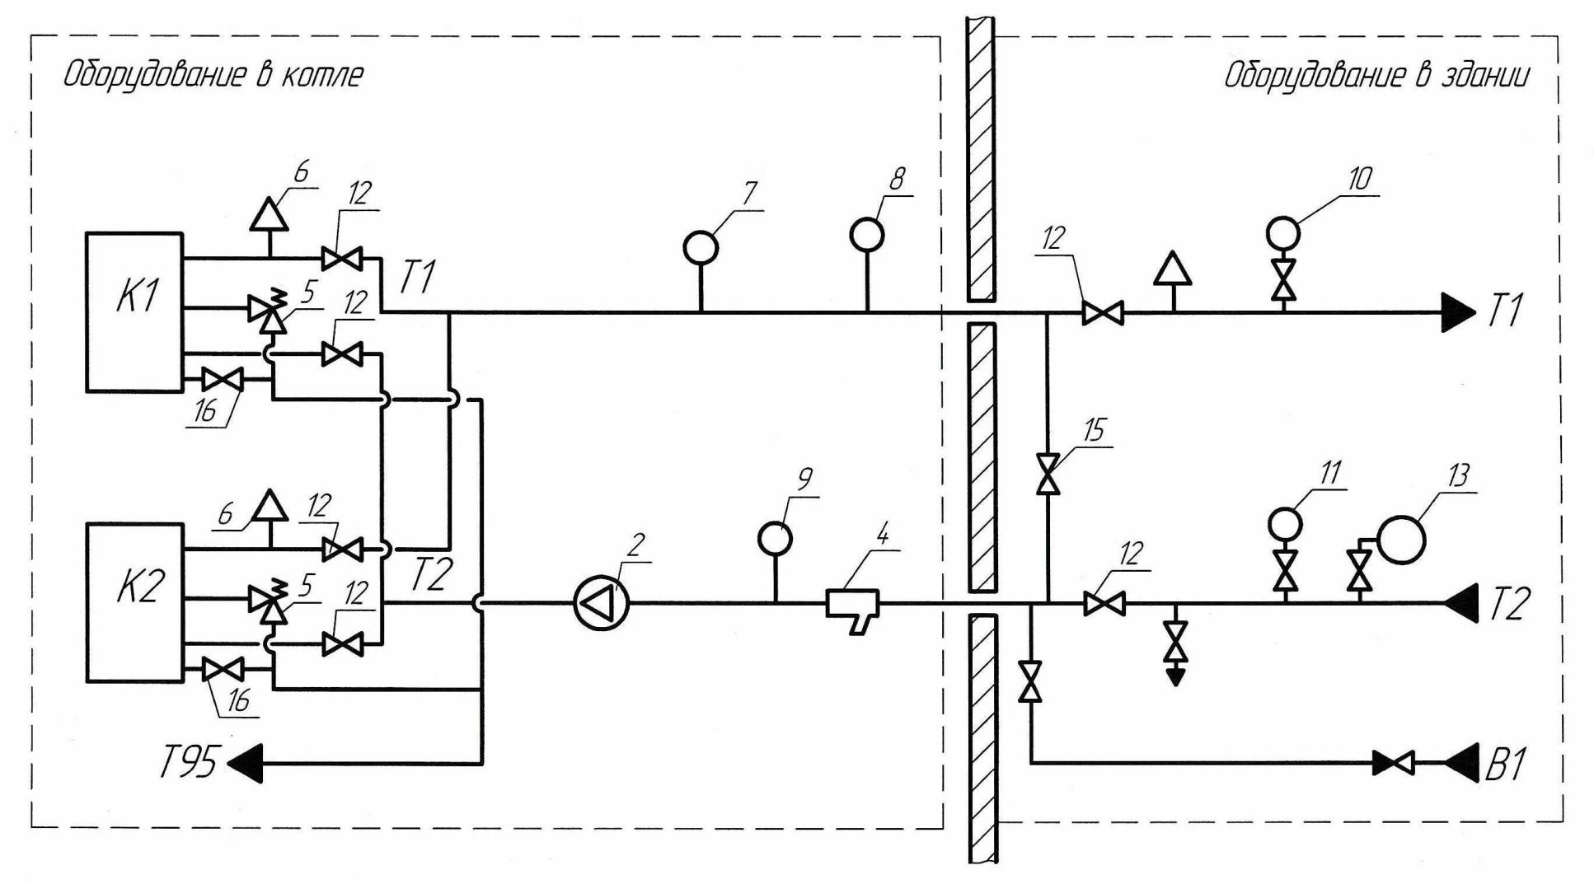
К1, К2 – котел отопительный водогрейный MICRO New; 2 – насос циркуляционный; 4 – фильтр; 5 – предохранительный клапан;
6 – автоматический воздухоотводчик; 7 – реле давления воды; 8, 9 – термоманометры; 10, 11 – манометры;
12 – отключающие устройства; 13 – бак расширительный; 15 – перемычка; 16 – кран слива воды
Приложение 11
Схема электрическая принципиальная исполнение с одним котлом, одним насосом, без GSM
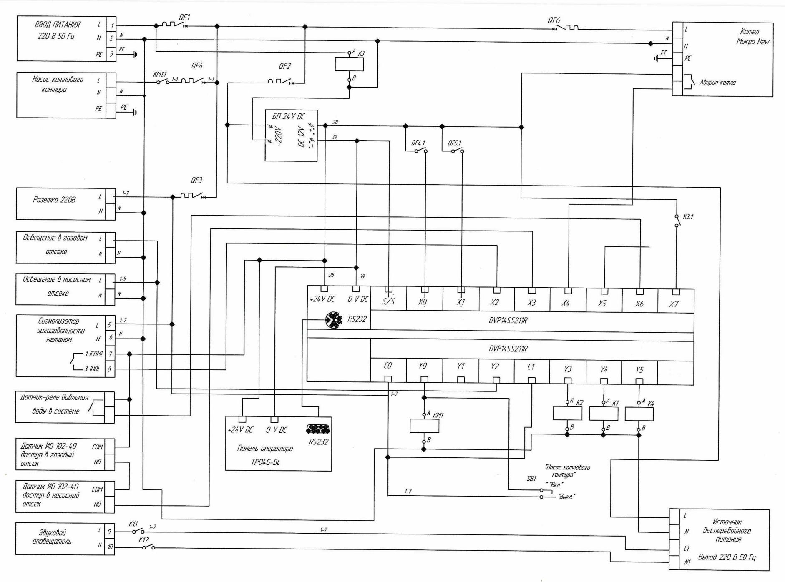

Приложение 12
Схема электрических соединений внешних проводок исполнение с одним котлом, одним насосом, без GSM
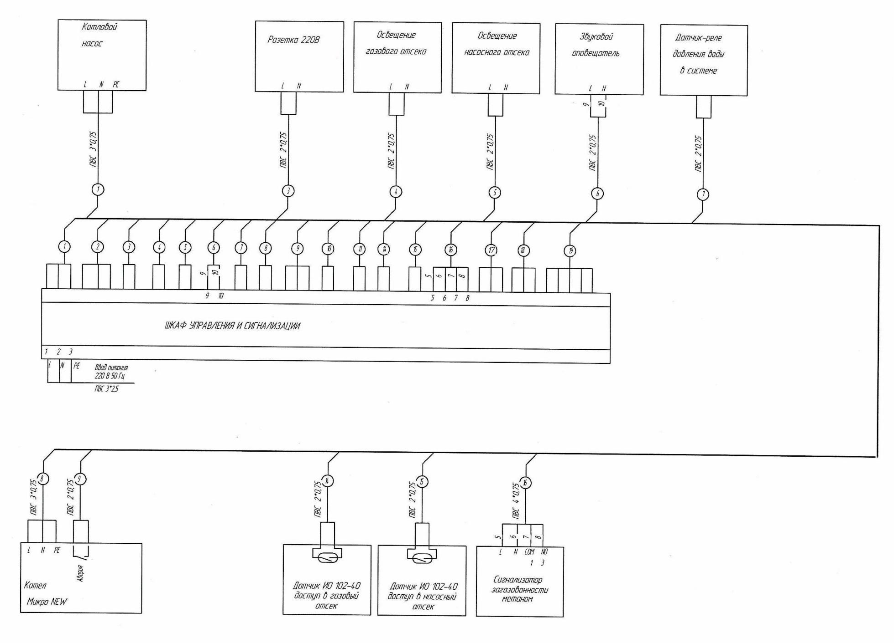
Приложение 13
Схема электрическая принципиальная исполнение с одним котлом, одним насосом, с GSM
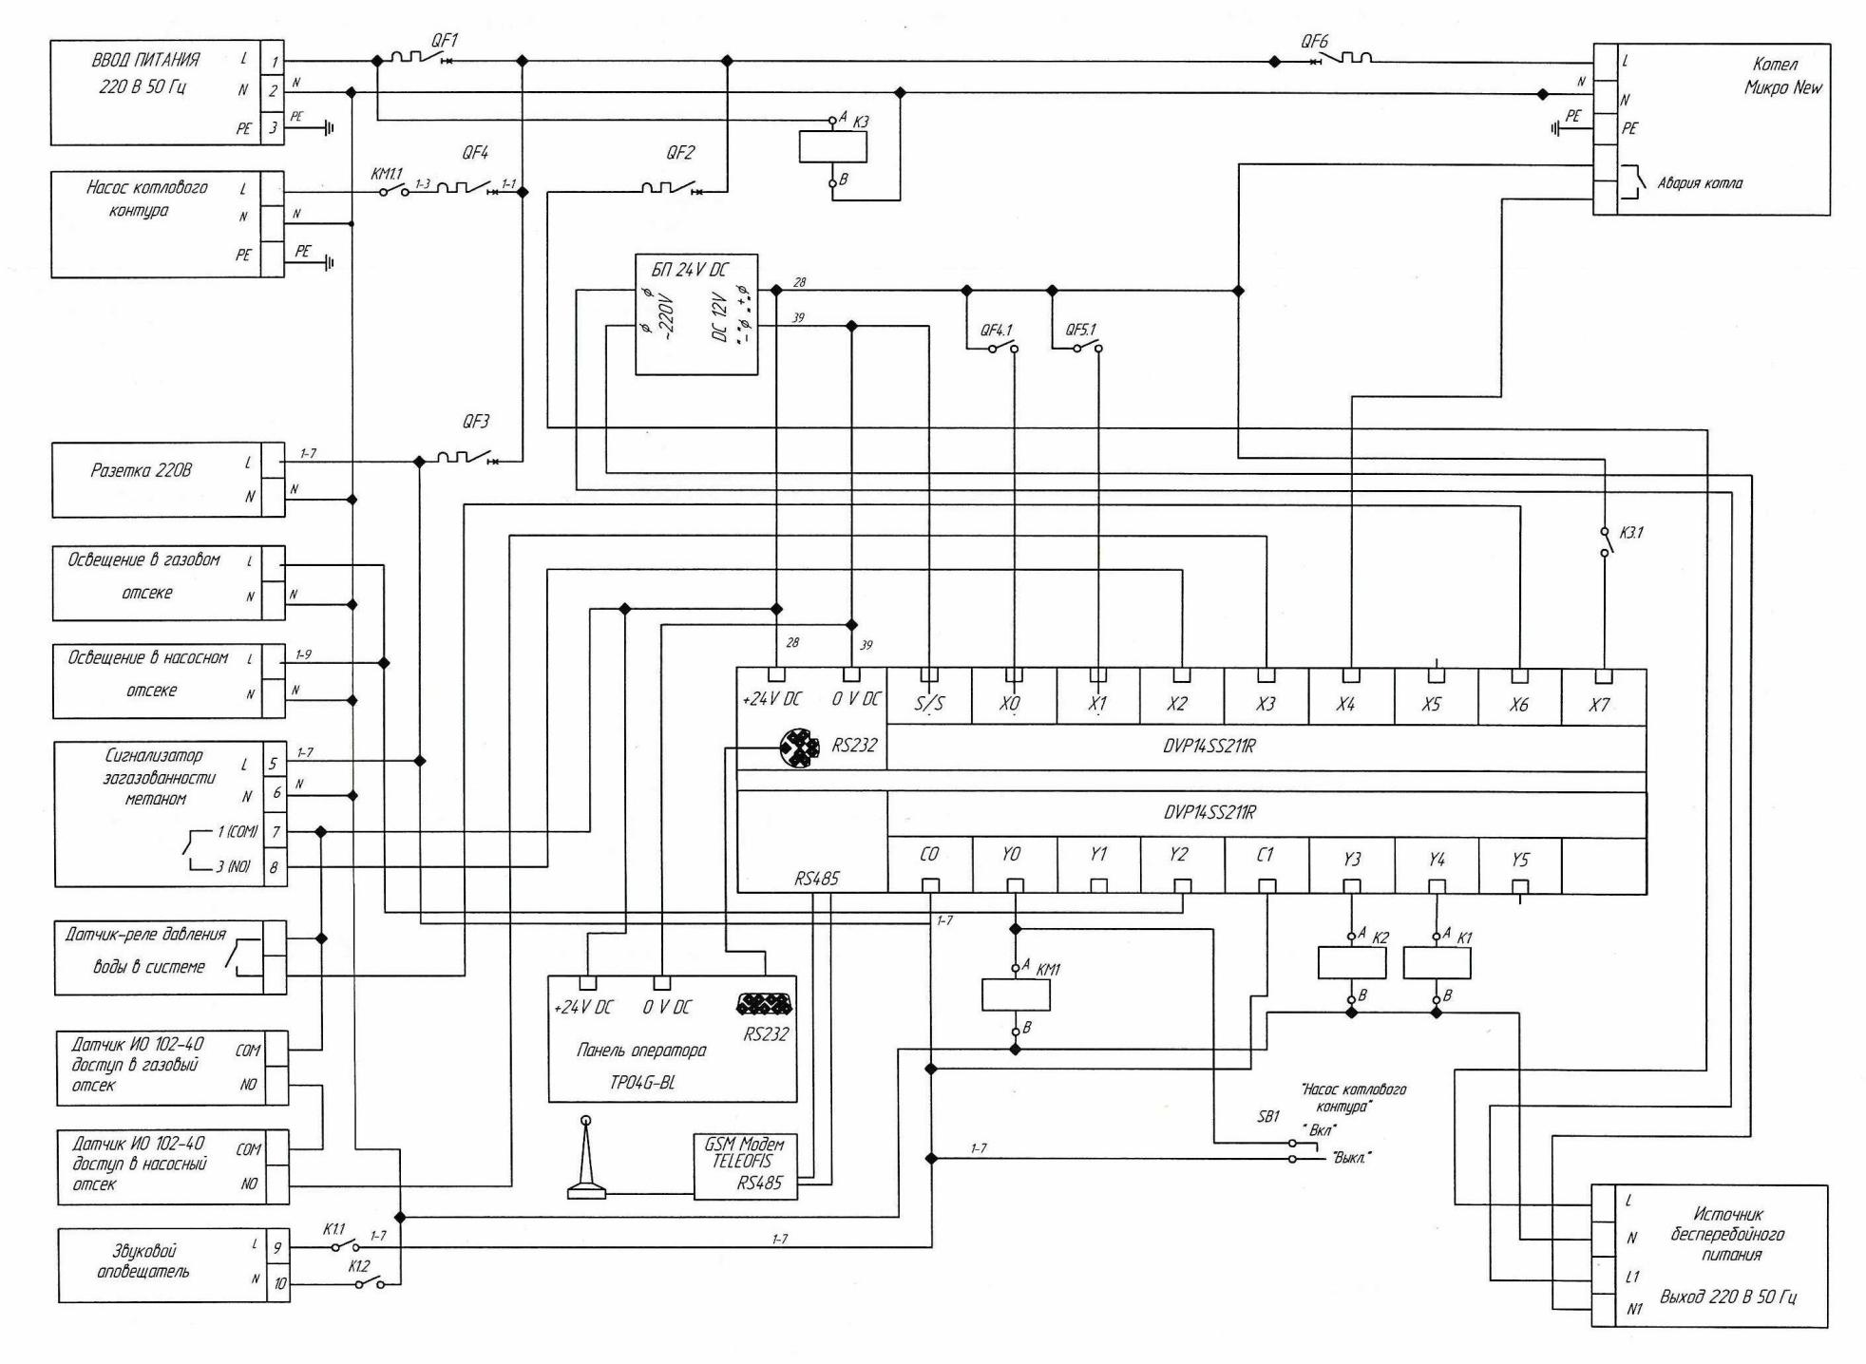
Приложение 14
Схема электрических соединений внешних проводок исполнение с одним котлом, одним насосом, с GSM
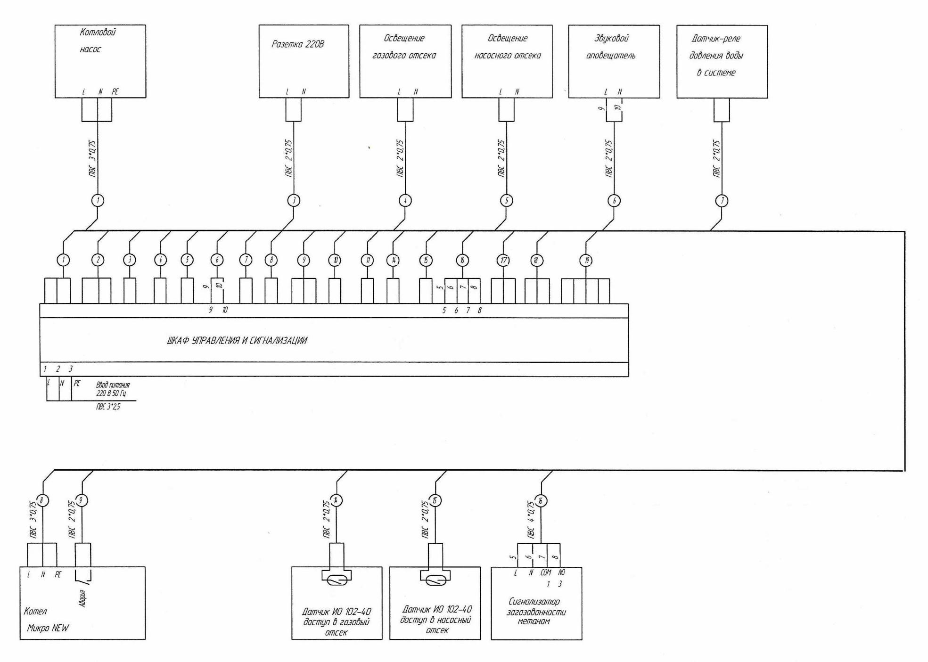

Приложение 15
Схема электрическая принципиальная исполнение с одним котлом, одним насосом, погодозависимой автоматикой
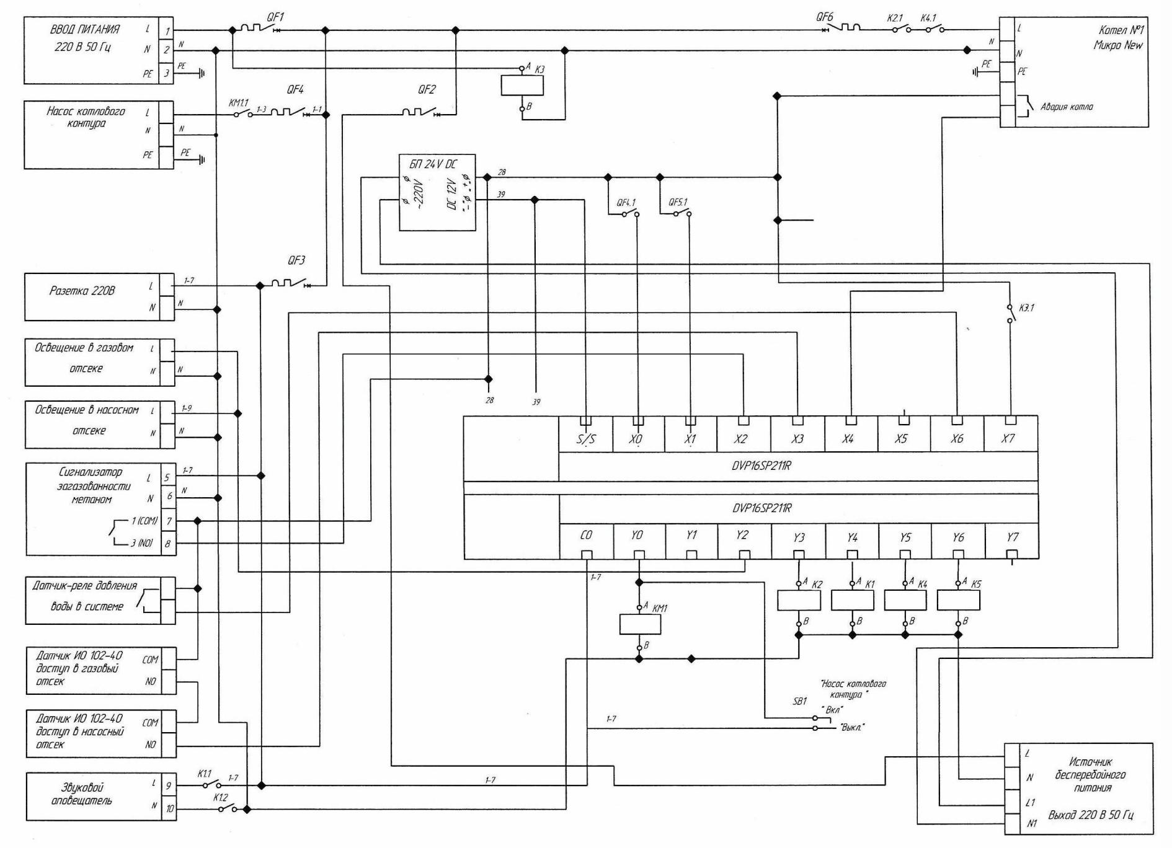
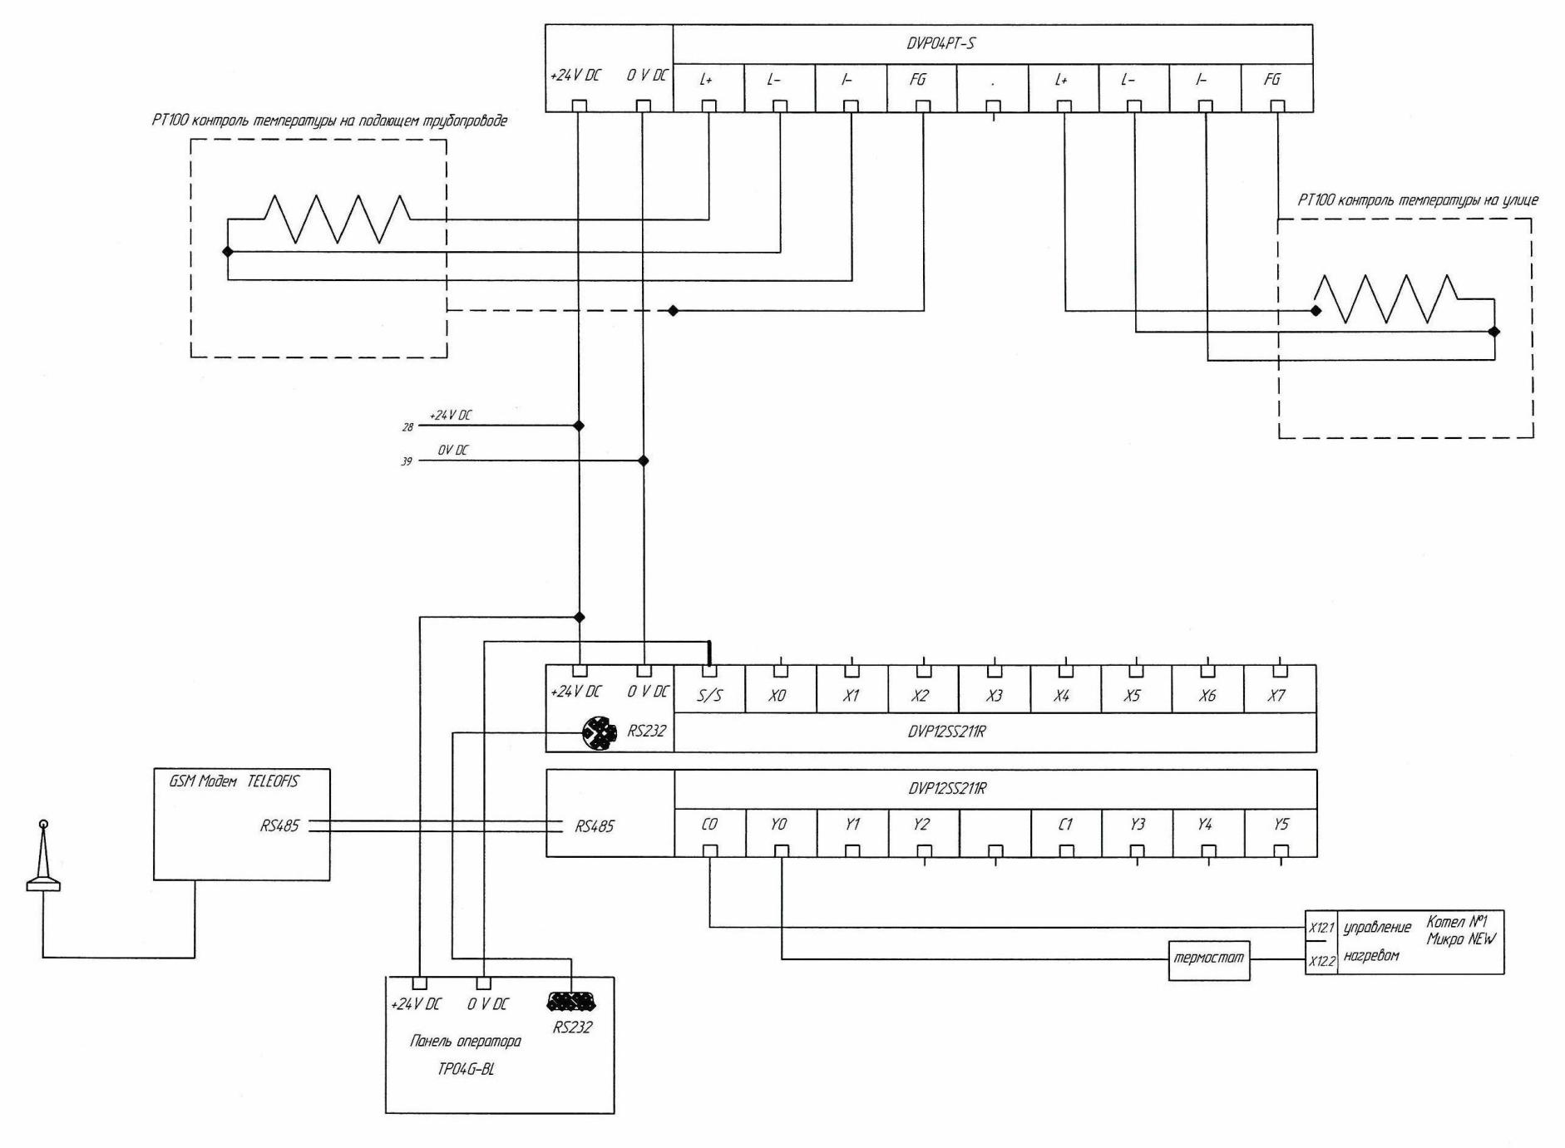

Приложение 16
Схема электрических соединений внешних проводок исполнение с одним котлом, одним насосом, погодозависимой автоматикой
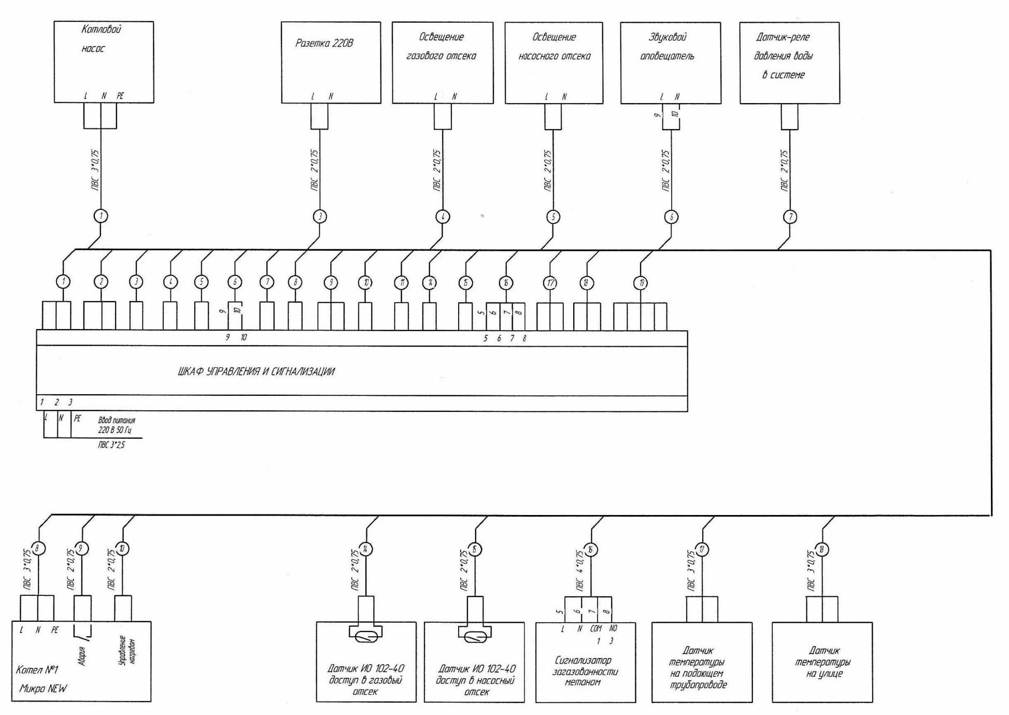

Приложение 17
Схема электрическая принципиальная исполнение с одним котлом, двумя насосами, без GSM
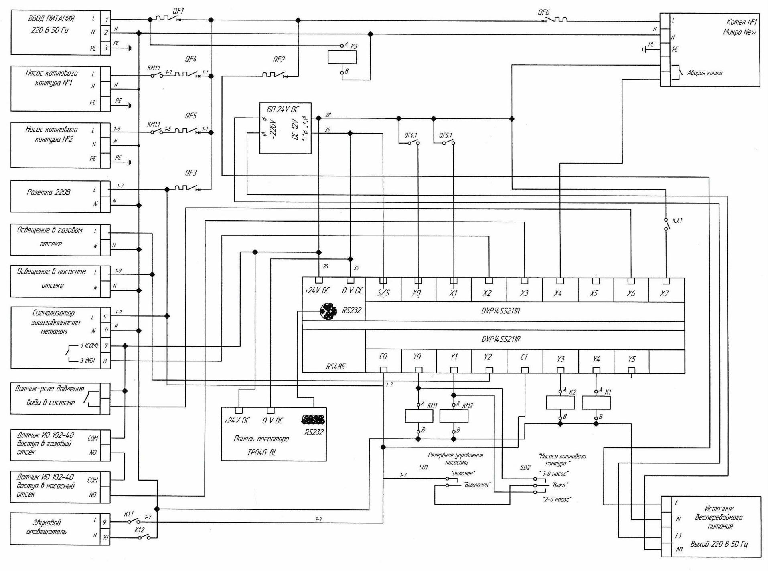
Приложение 18
Схема электрических соединений внешних проводок исполнение с одним котлом, двумя насосами, без GSM
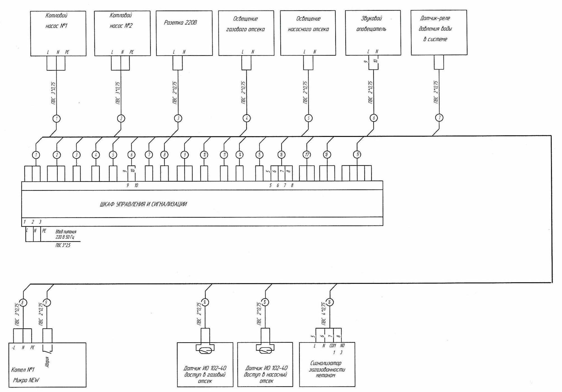
Приложение 19
Схема электрическая принципиальная исполнение с одним котлом, двумя насосами, с GSM
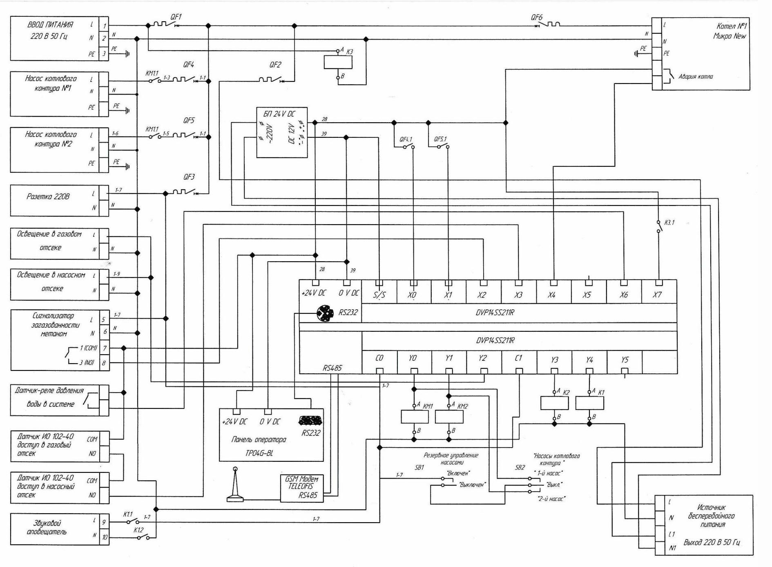

Приложение 20
Схема электрических соединений внешних проводок исполнение с одним котлом, двумя насосами, с GSM
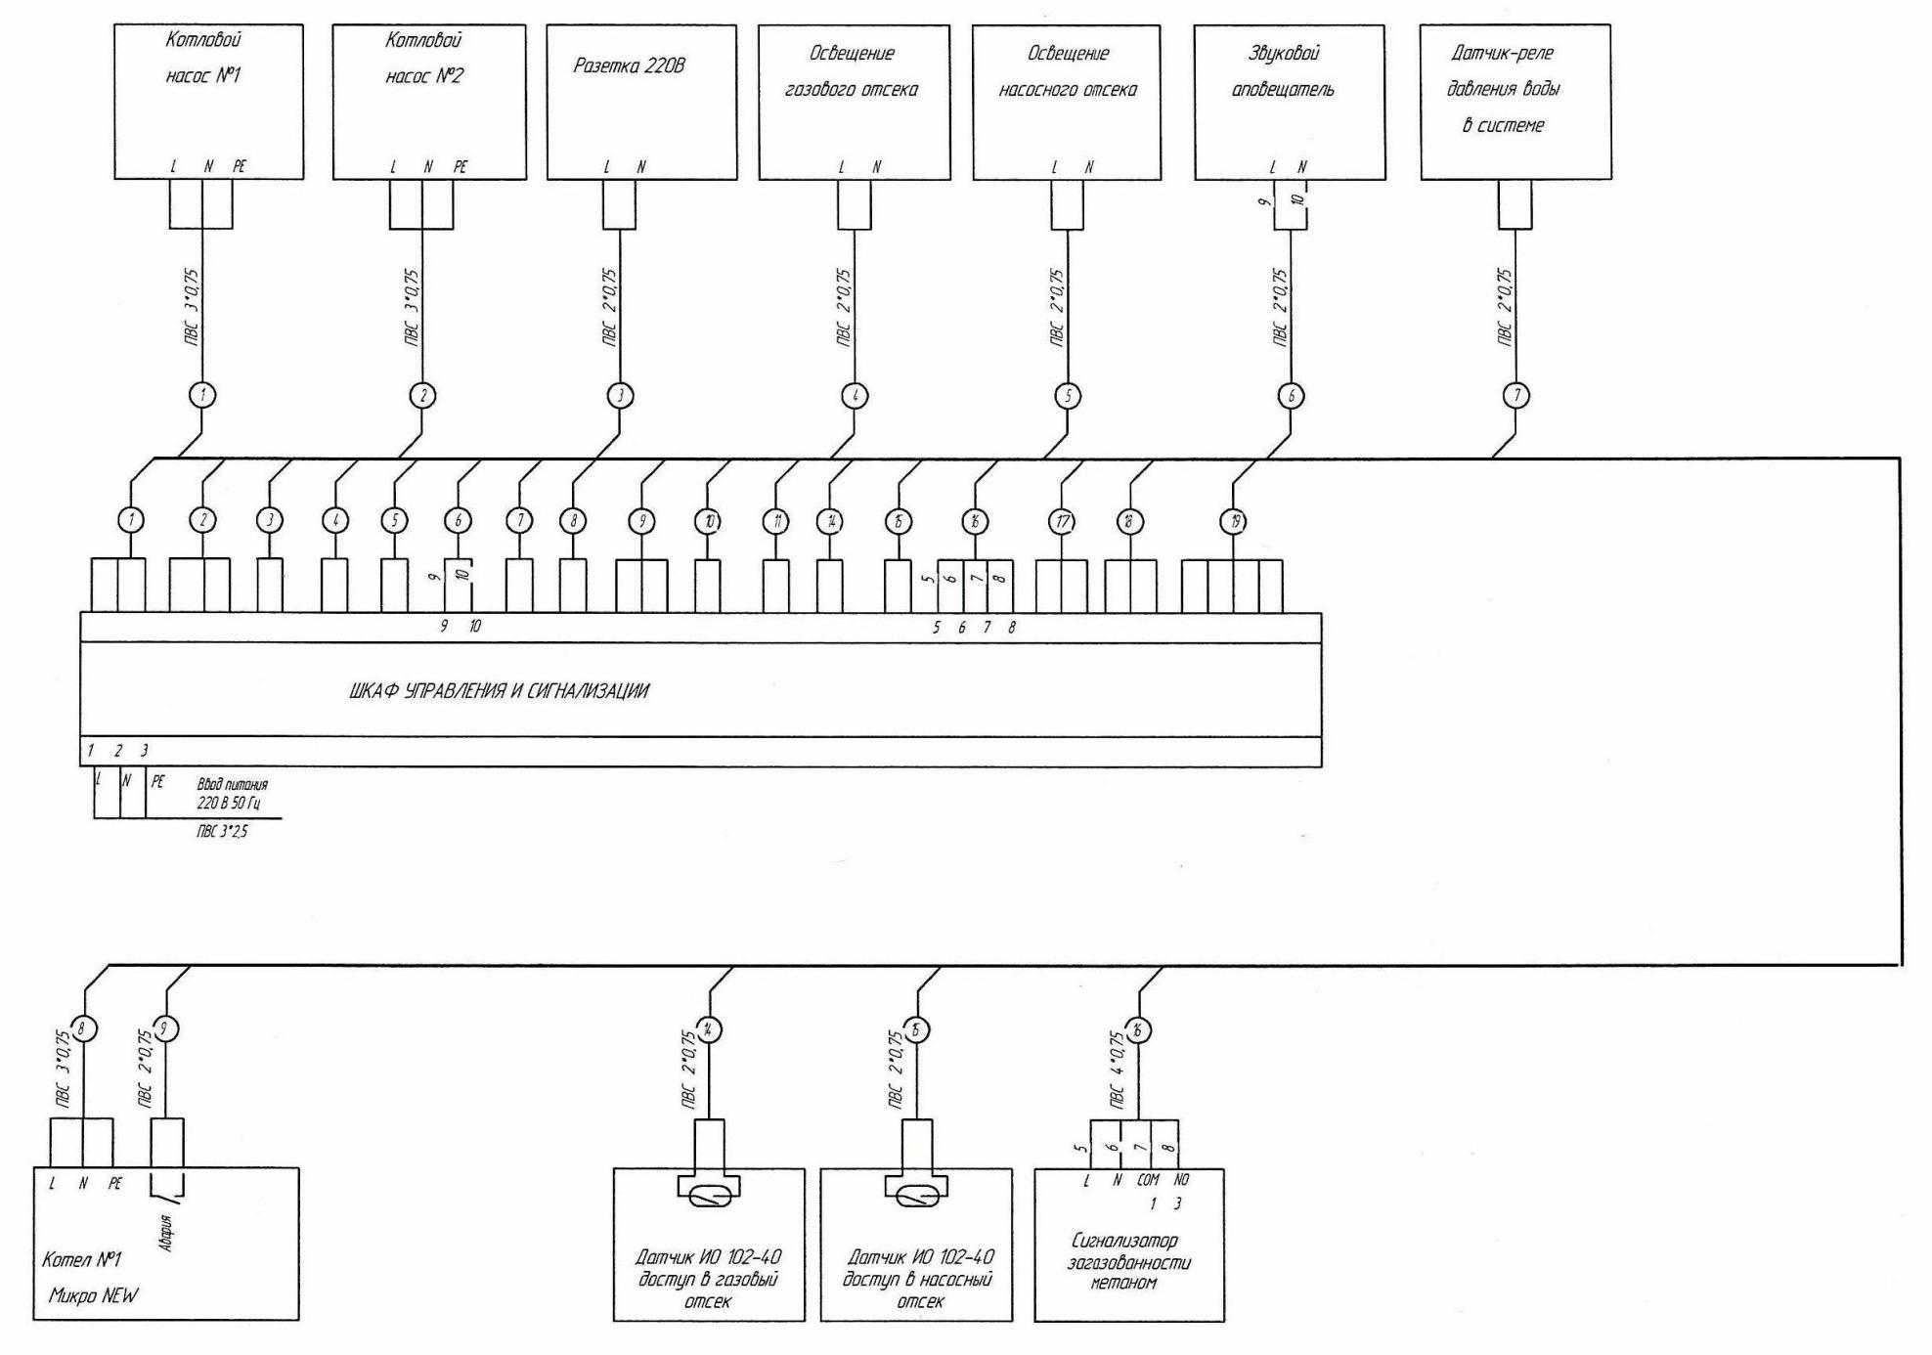

Приложение 21
Схема электрическая принципиальная исполнение с одним котлом, двумя насосами, погодозависимой автоматикой
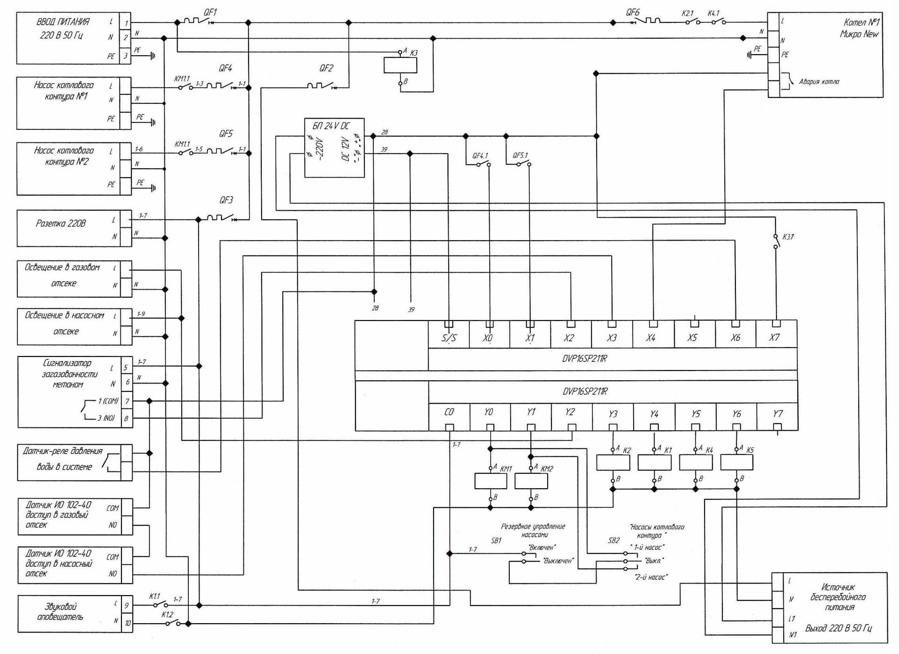
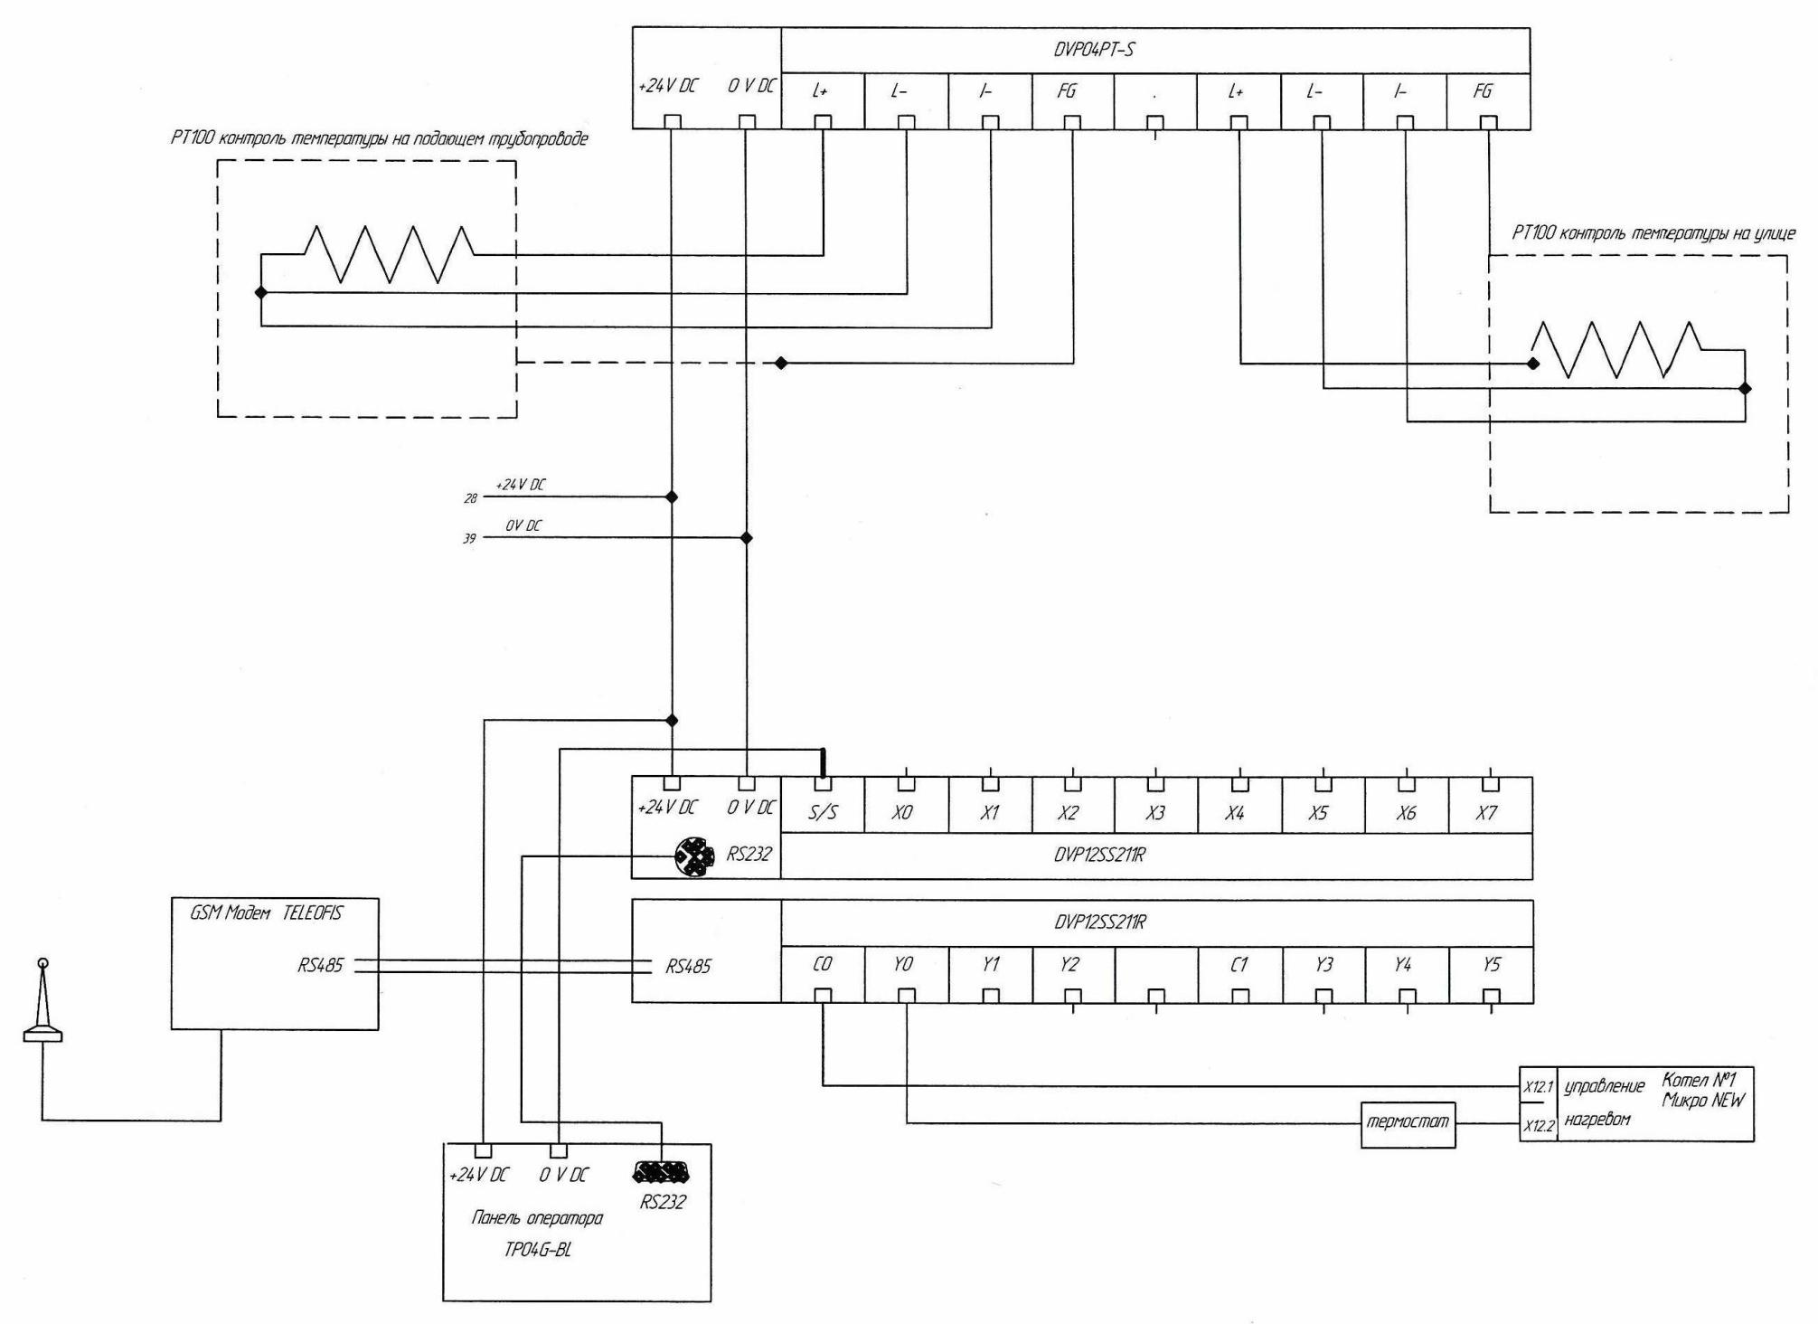

Приложение 22
Схема электрических соединений внешних проводок исполнение с одним котлом, двумя насосами, погодозависимой автоматикой
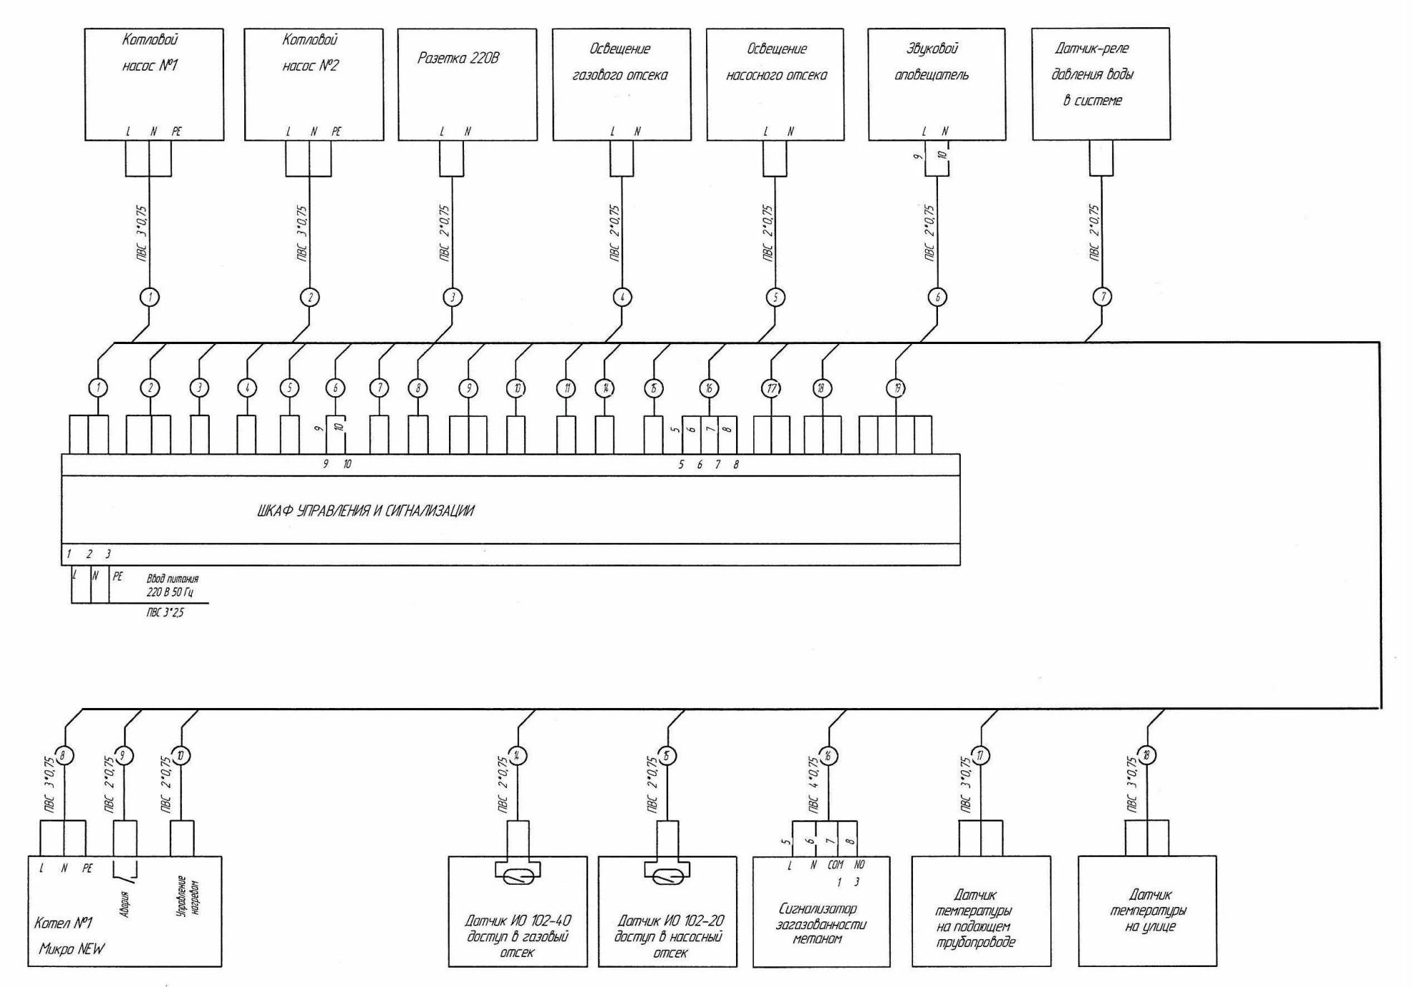

Приложение 23
Схема электрическая принципиальная исполнение с двумя котлами, одним насосом, без GSM
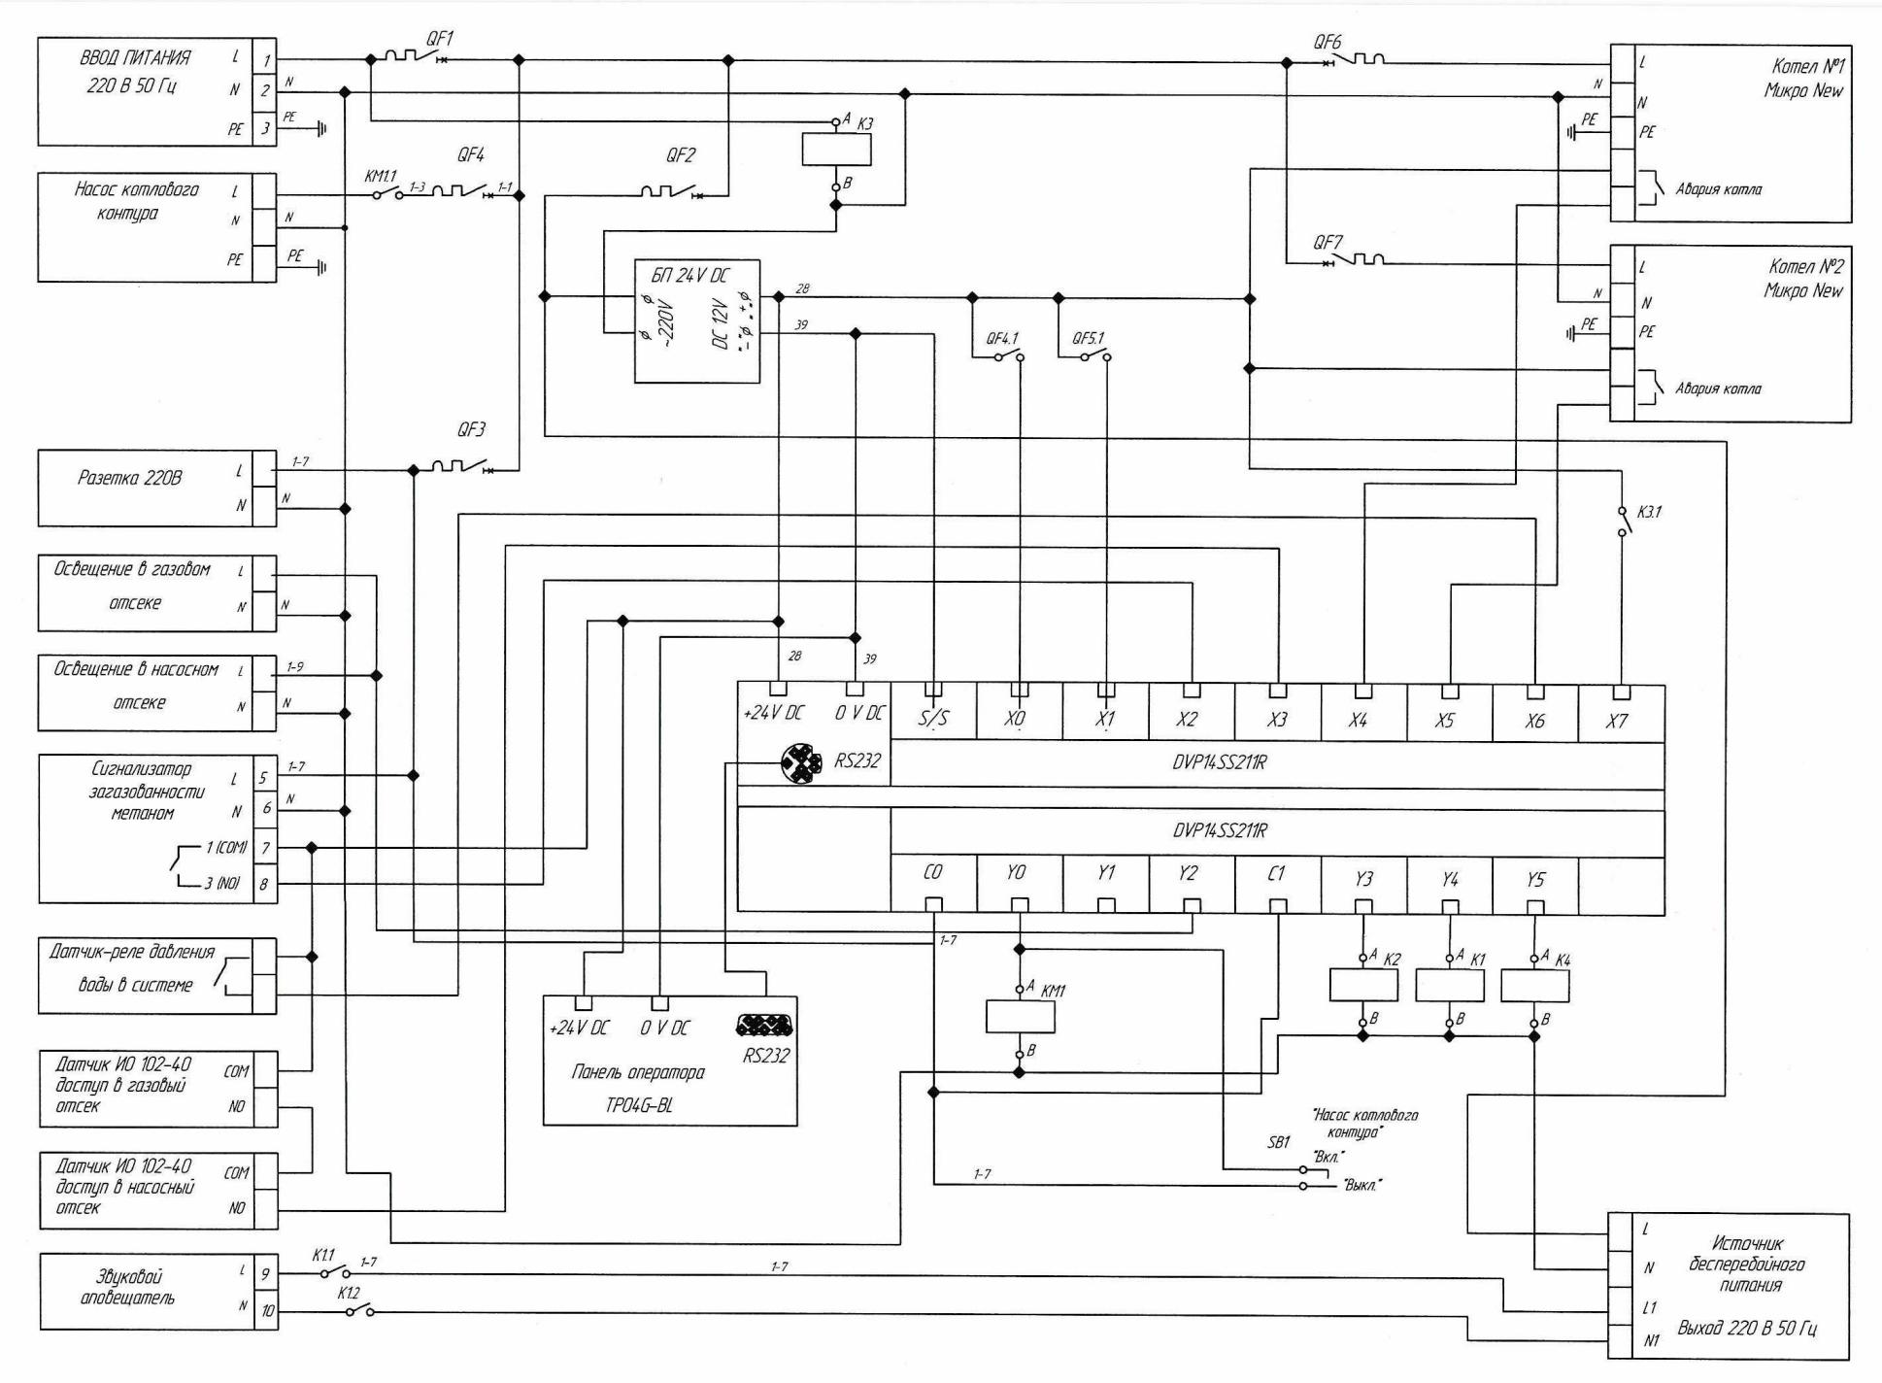
Приложение 24
Схема электрических соединений внешних проводок исполнение с двумя колами, одним насосом, без GSM
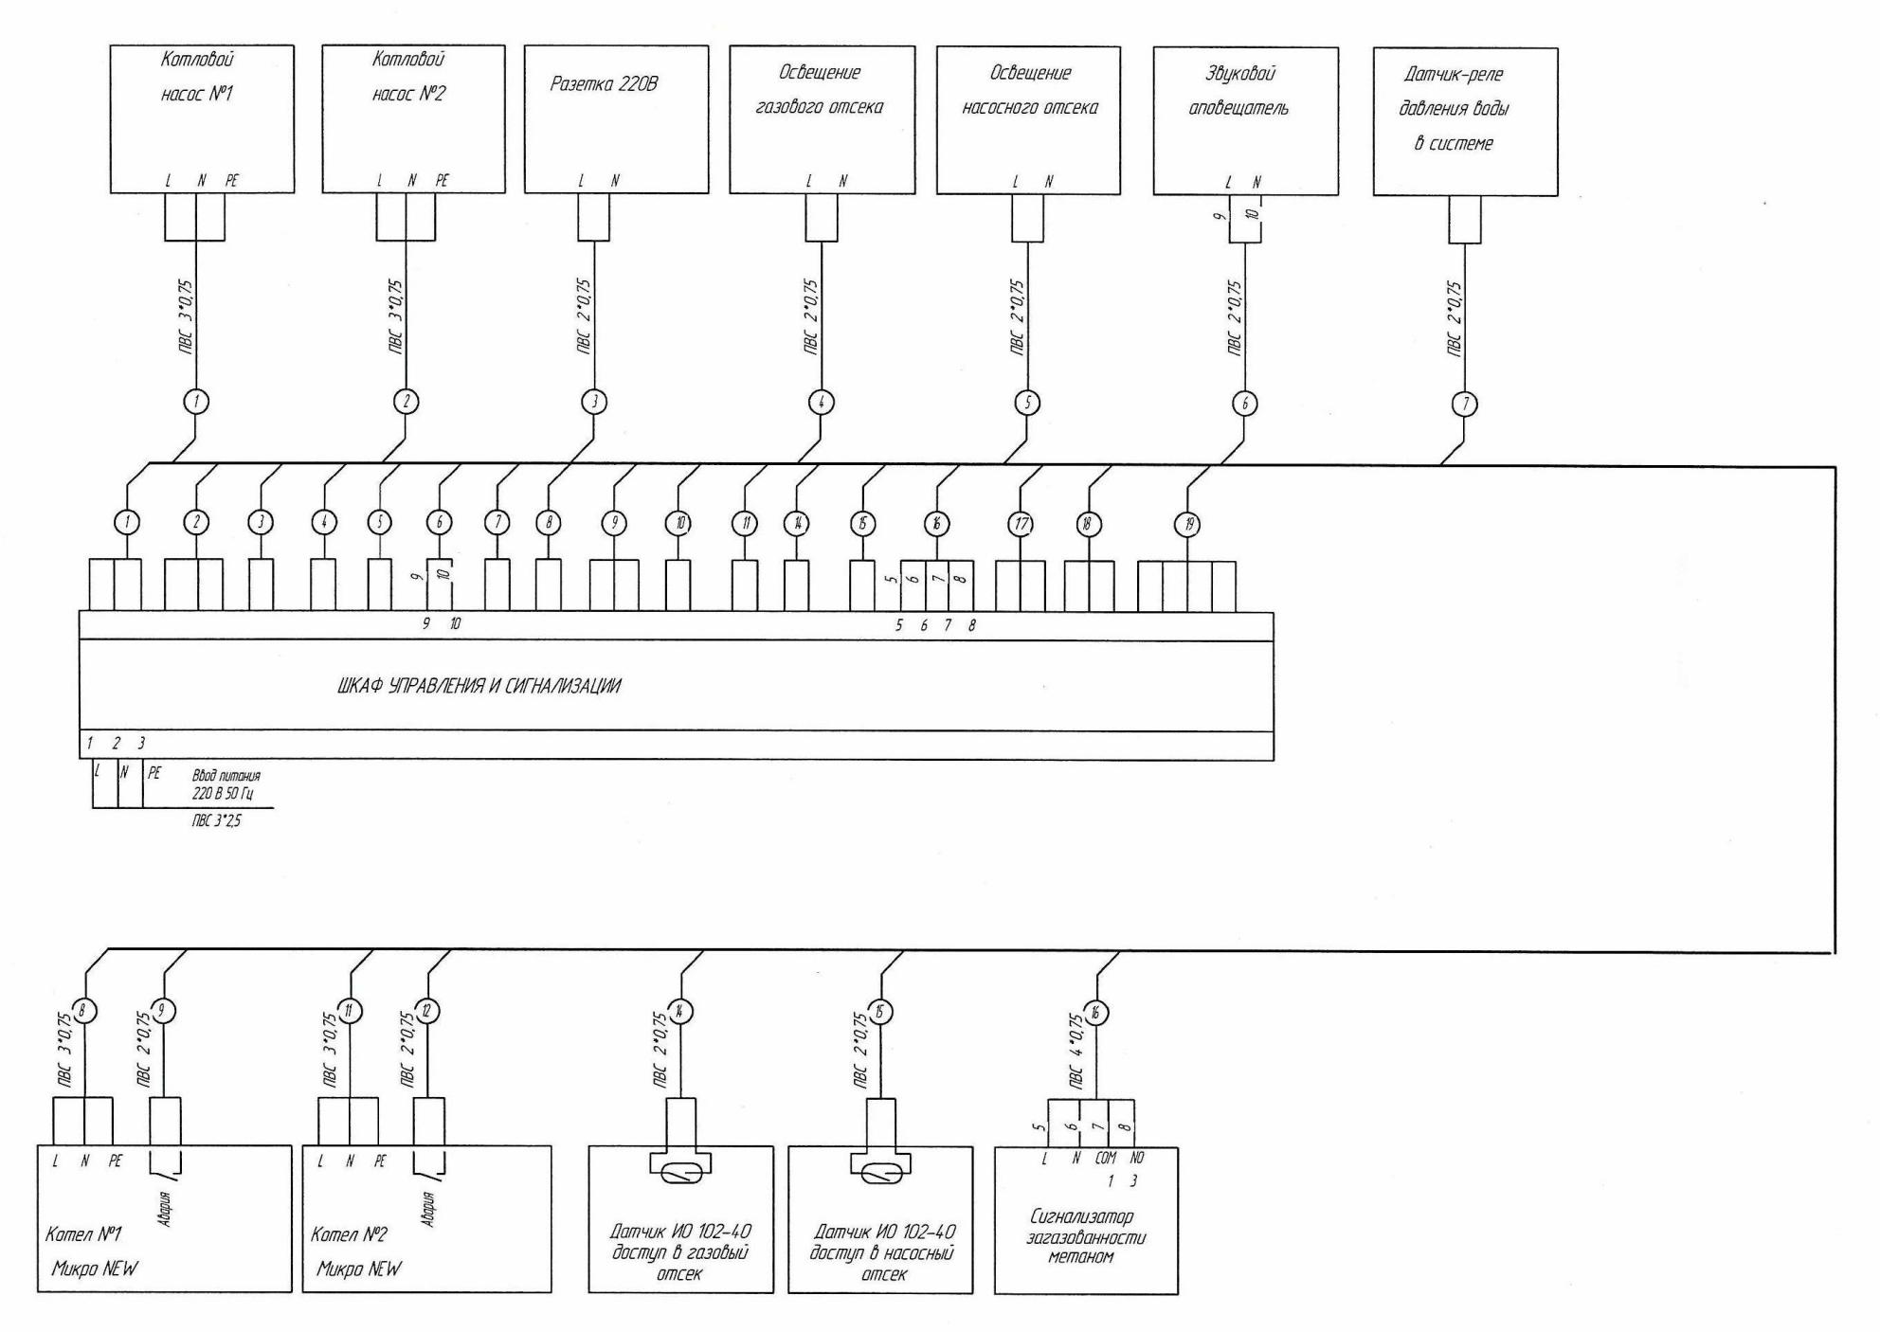
Приложение 25
Схема электрическая принципиальная исполнение с двумя котлами, одним насосом, с GSM
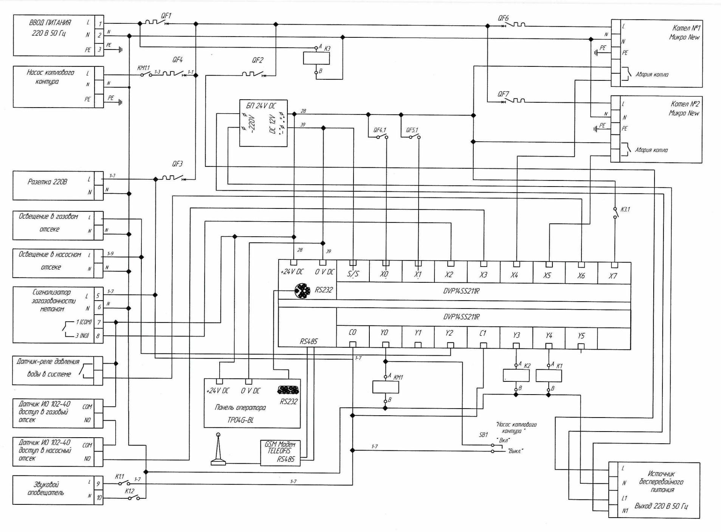
Приложение 26
Схема электрических соединений внешних проводок исполнение с двумя котлами, одним насосом, с GSM
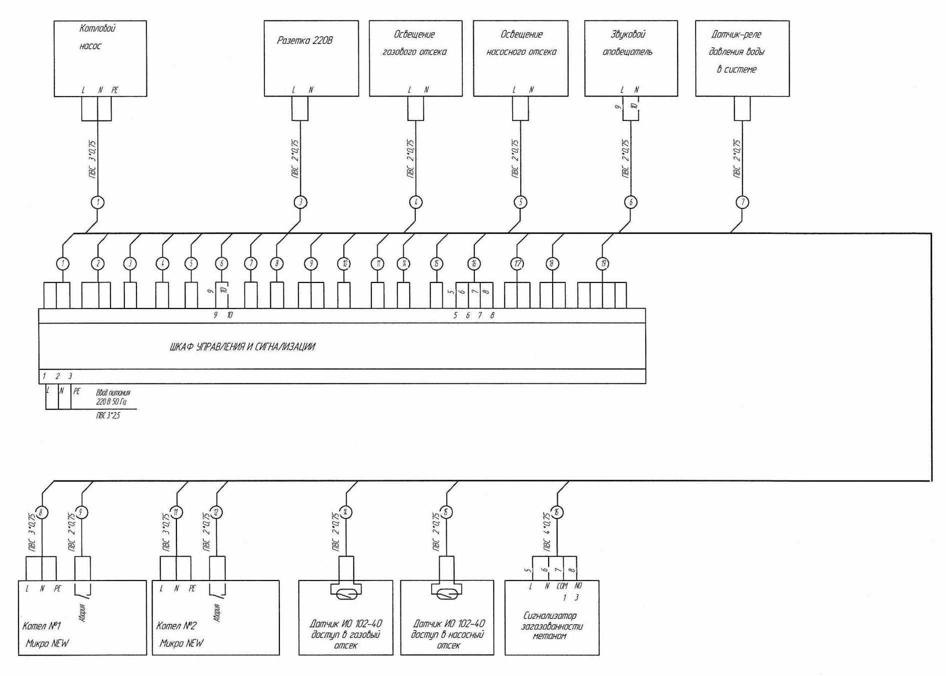

Приложение 27
Схема электрическая принципиальная исполнение с двумя котлами, одним насосом, погодозаисимой автоматикой
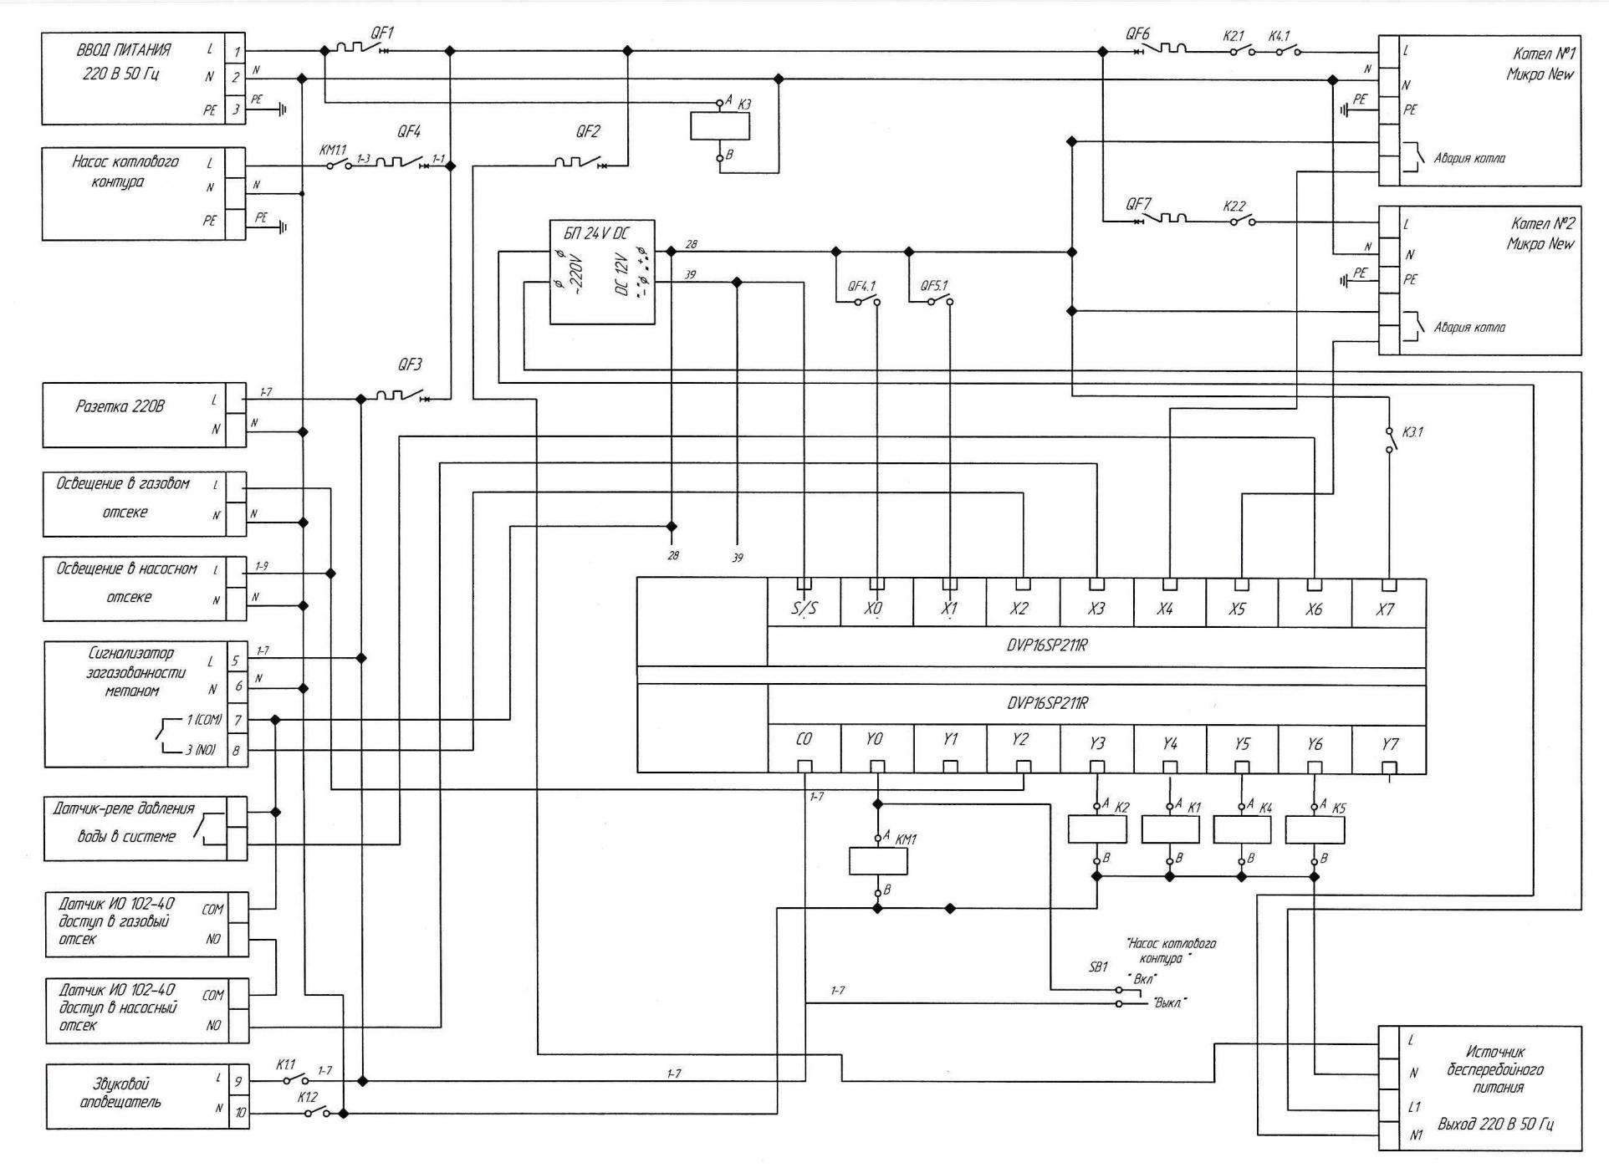
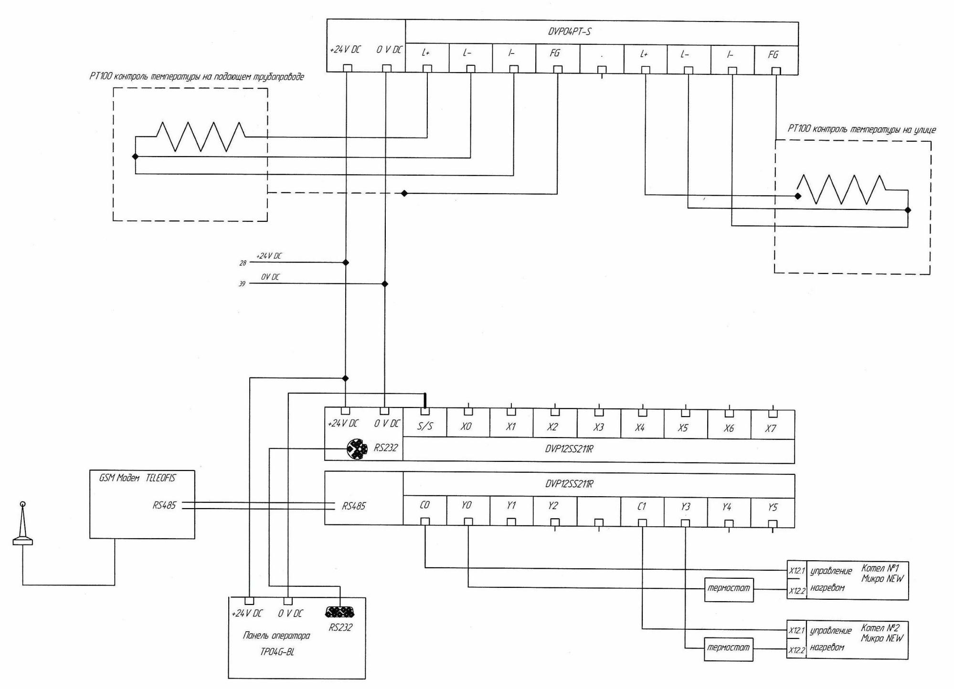

Приложение 28
Схема электрических соединений внешних проводок исполнение с двумя котлами, одним насосом,
погодозависмой автоматикой
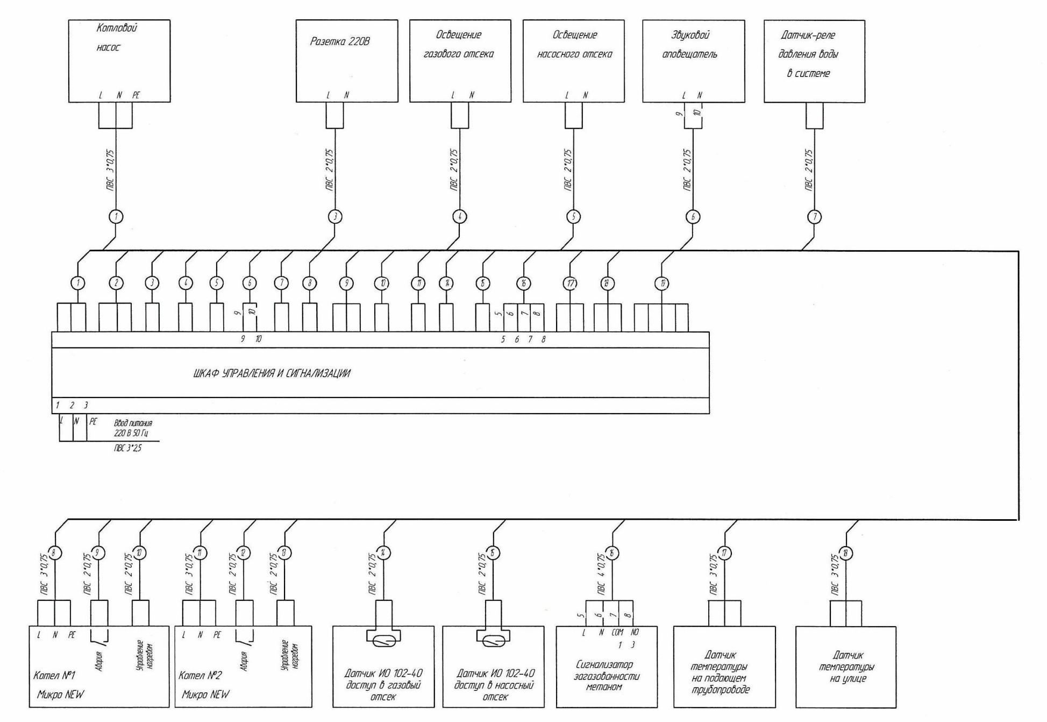

Приложение 29
Схема электрическая принципиальная исполнение с двумя котлами, двумя насосами, без GSM
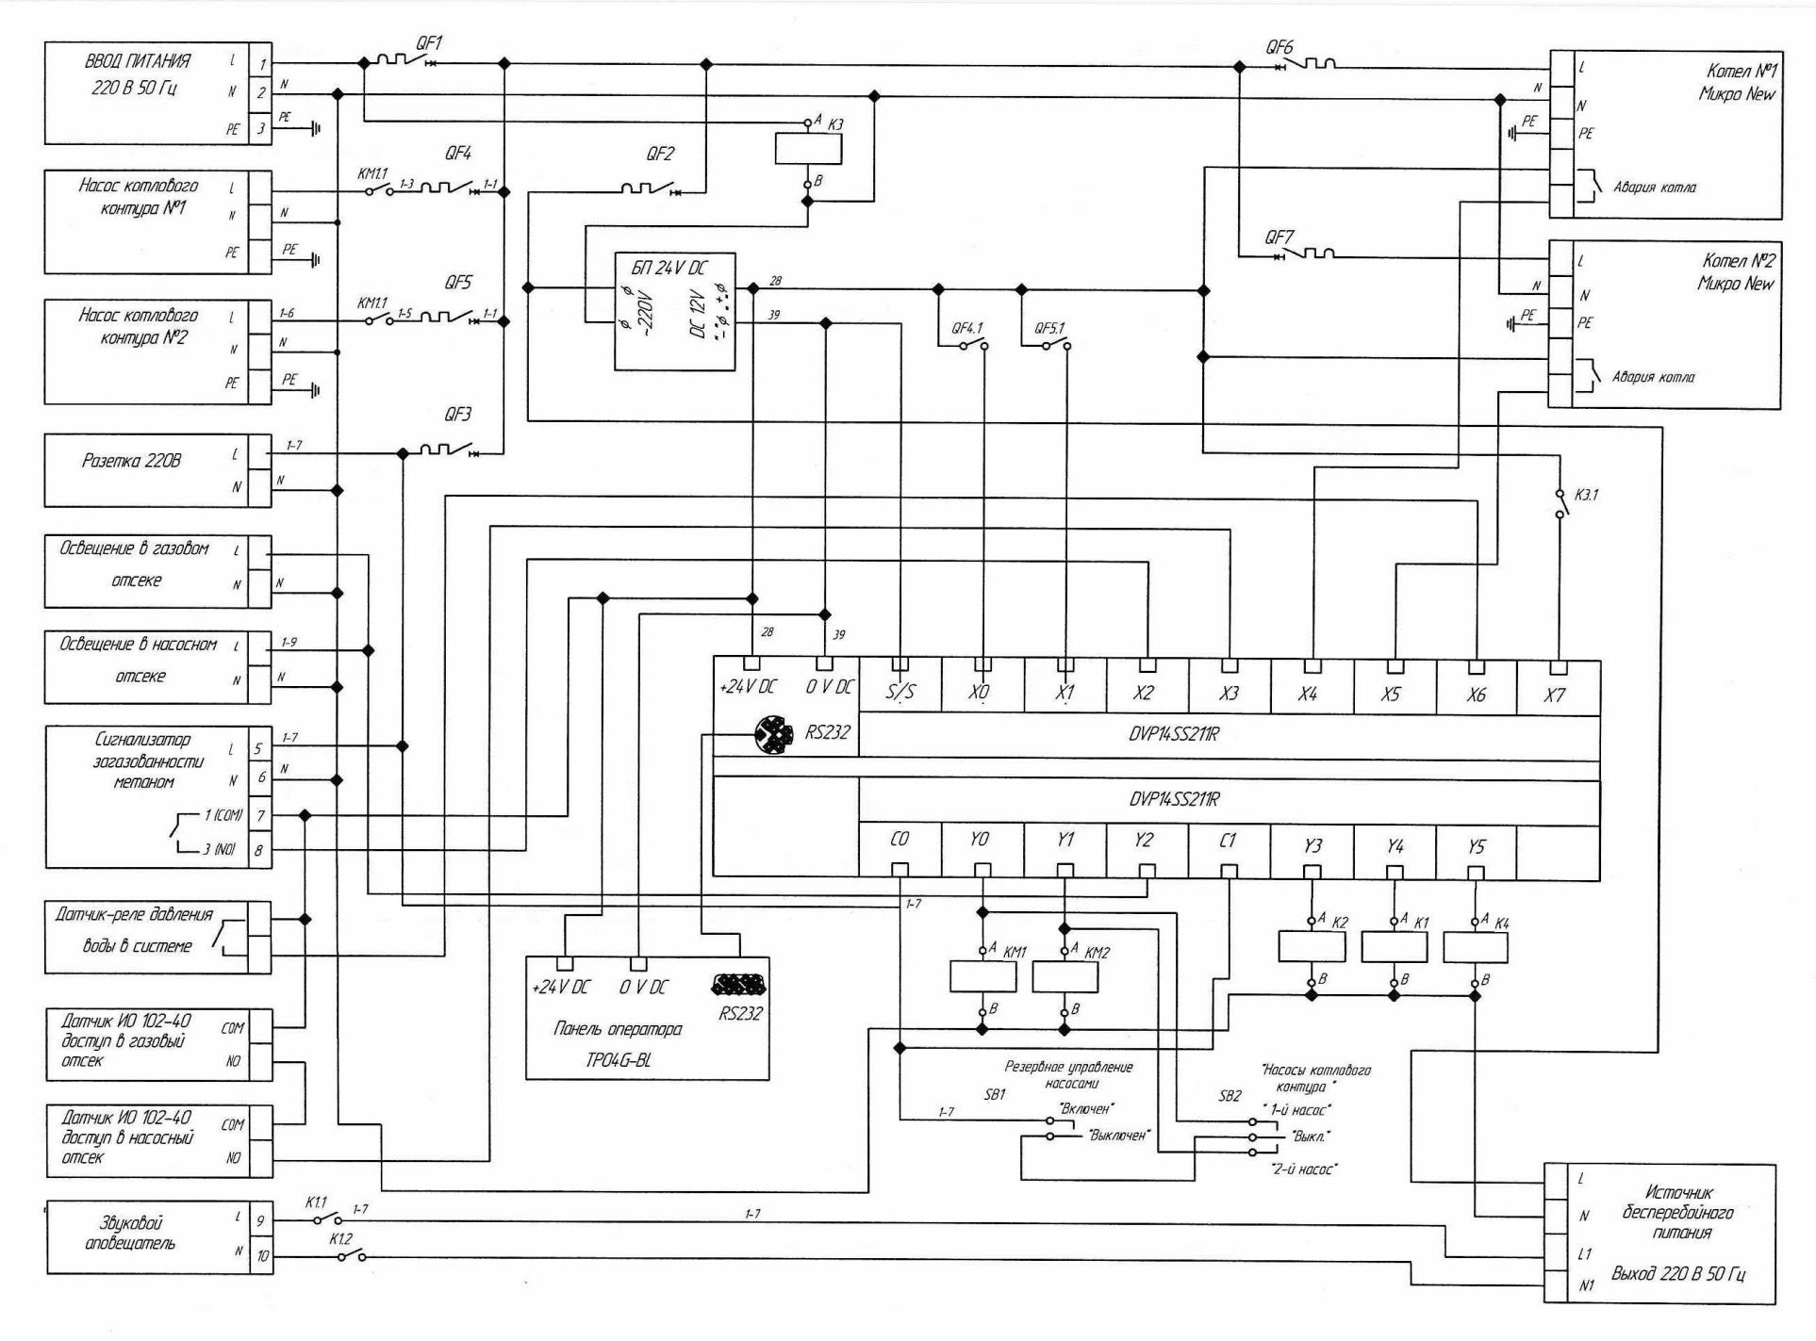

Приложение 30
Схема электрических соединений внешних проводок исполнение с двумя котлами, двумя насосами, без GSM
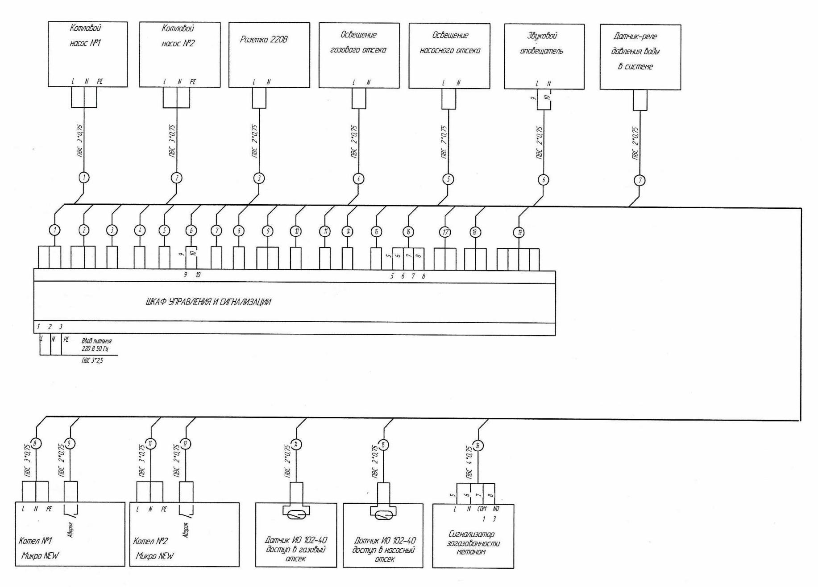

Приложение 31
Схема электрическая принципиальная исполнение с двумя котлами, двумя насосами, с GSM
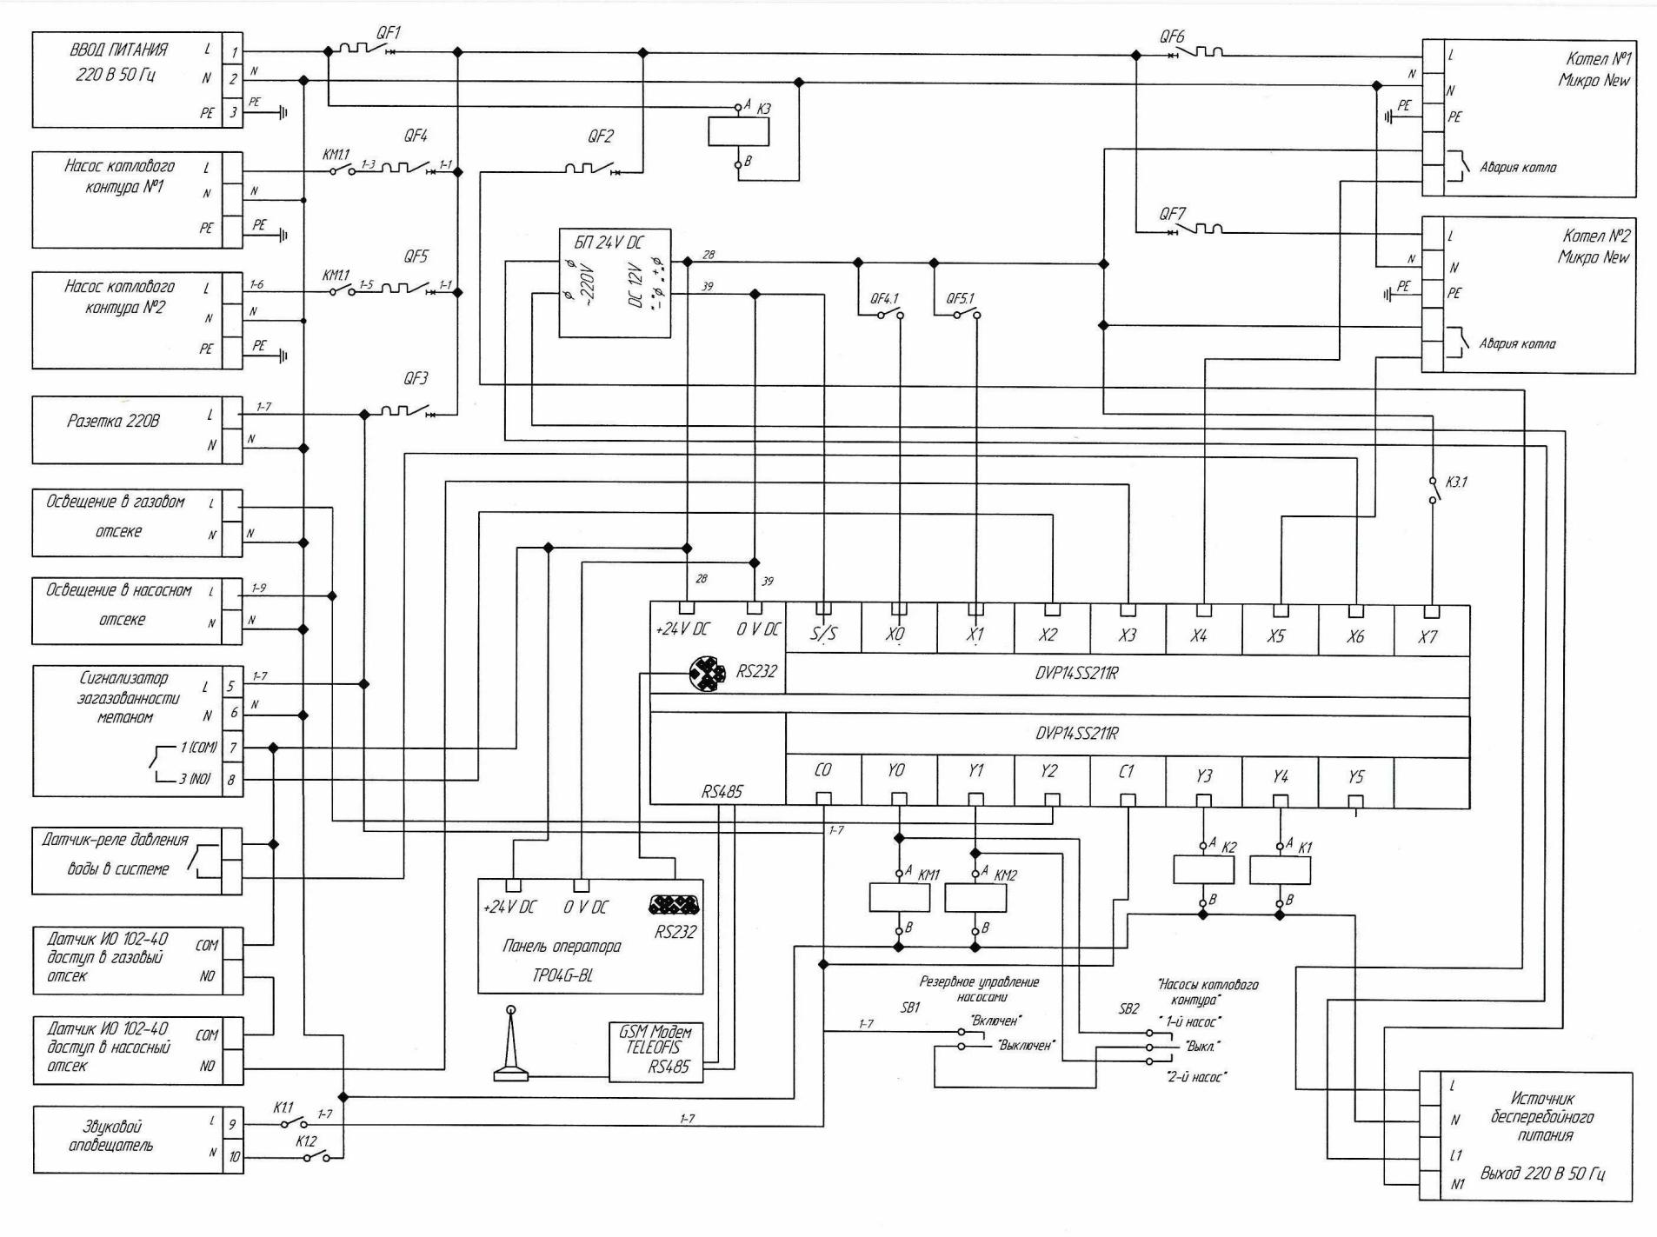

Приложение 32
Схема электрических соединений внешних проводок исполнение с двумя котлами, двумя насосами, с GSM
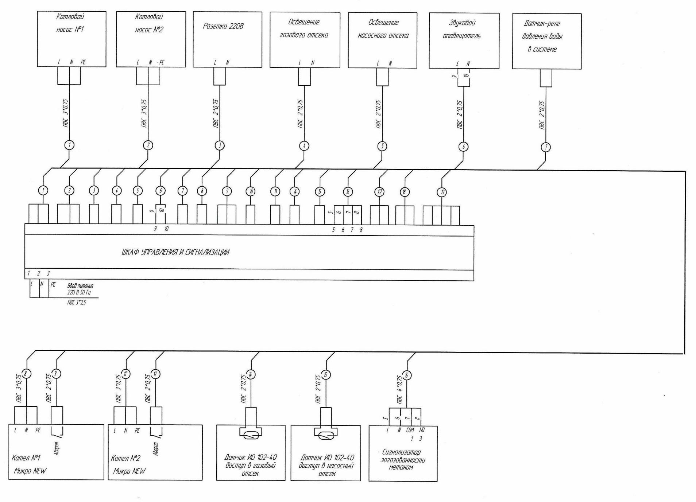
Приложение 33
Схема электрическая принципиальная исполнение с двумя котлами, двумя насосами, погодозависимой автоматикой
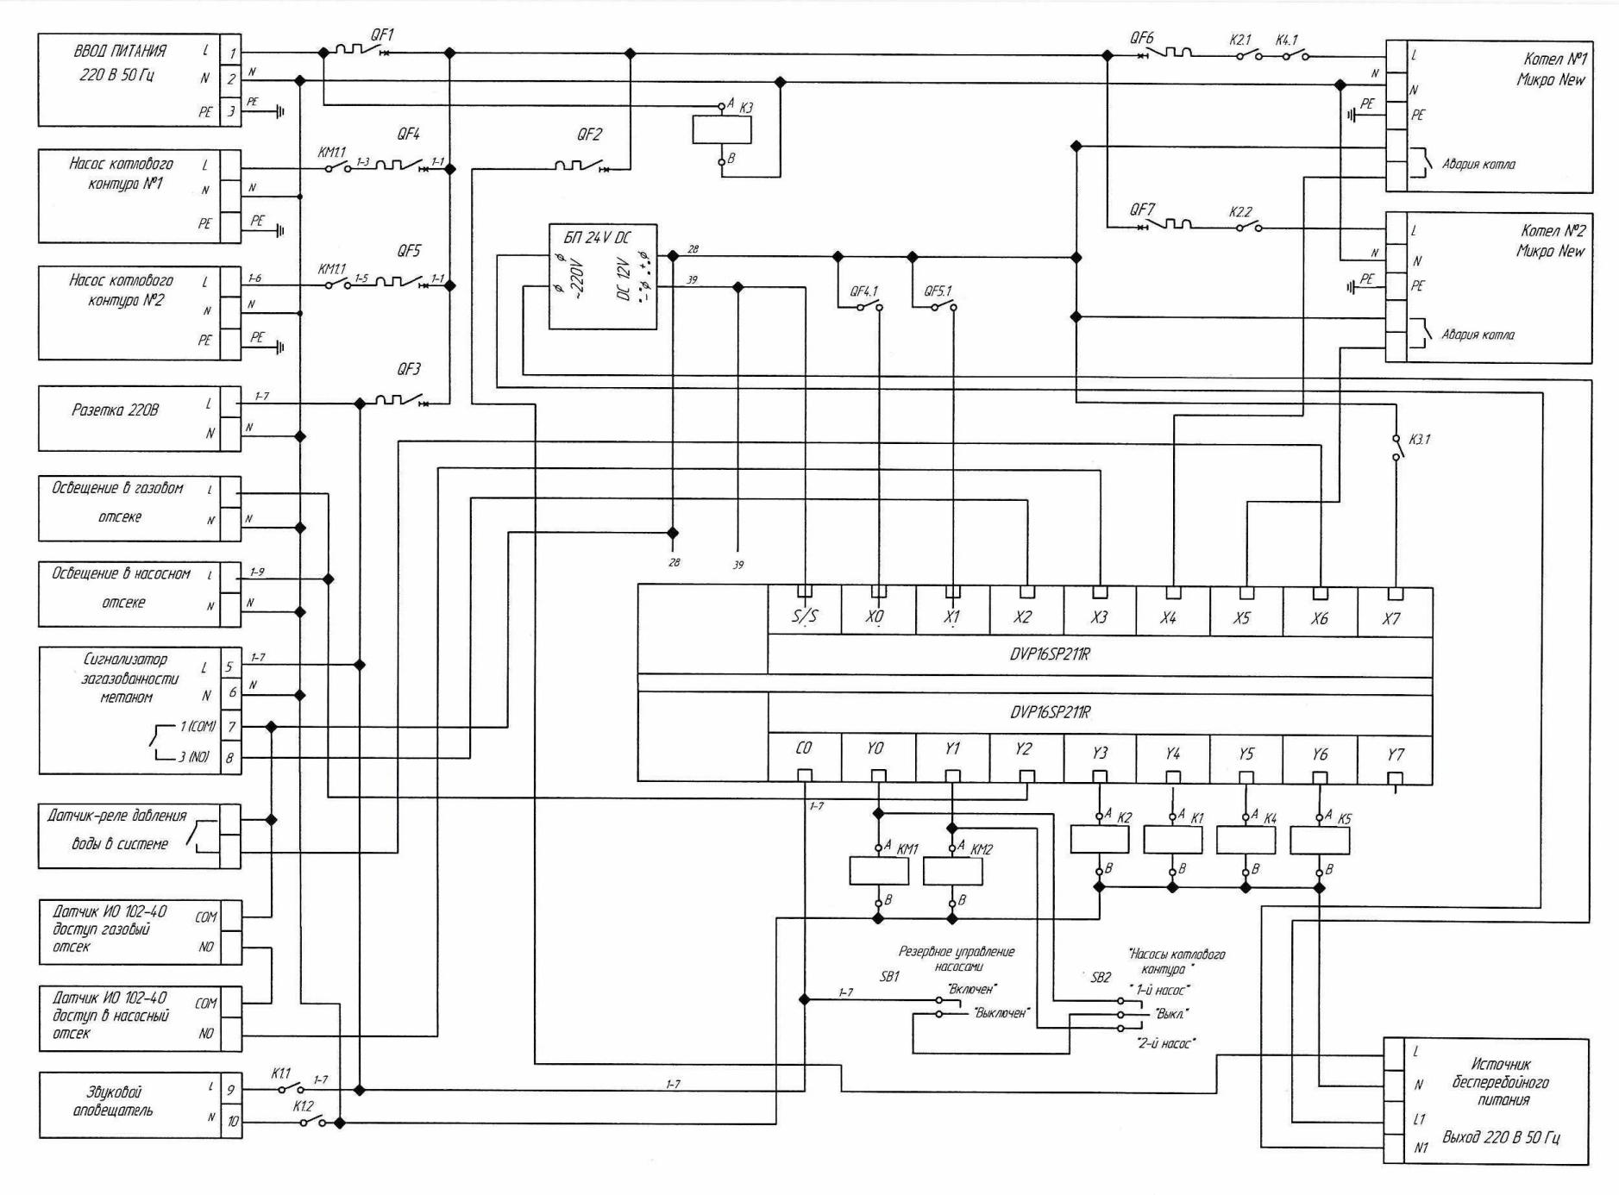

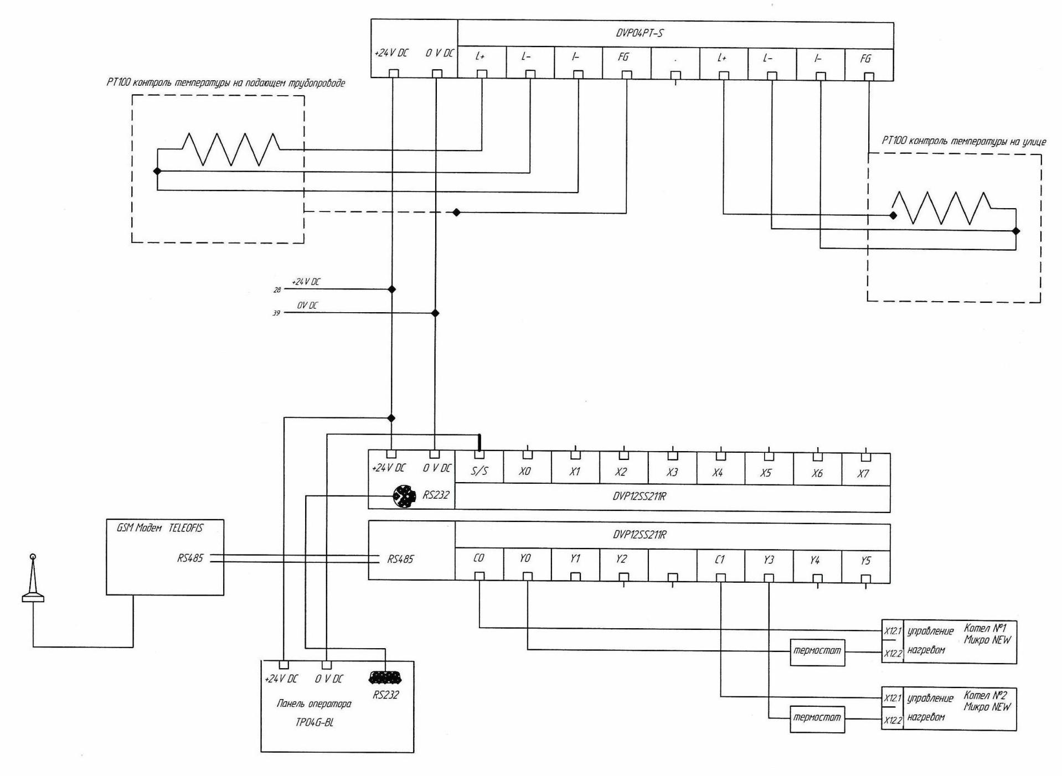

Приложение 34
Схема электрических соединений внешних проводок исполнение с двумя котлами, двумя насосами, погодозависимой автоматикой
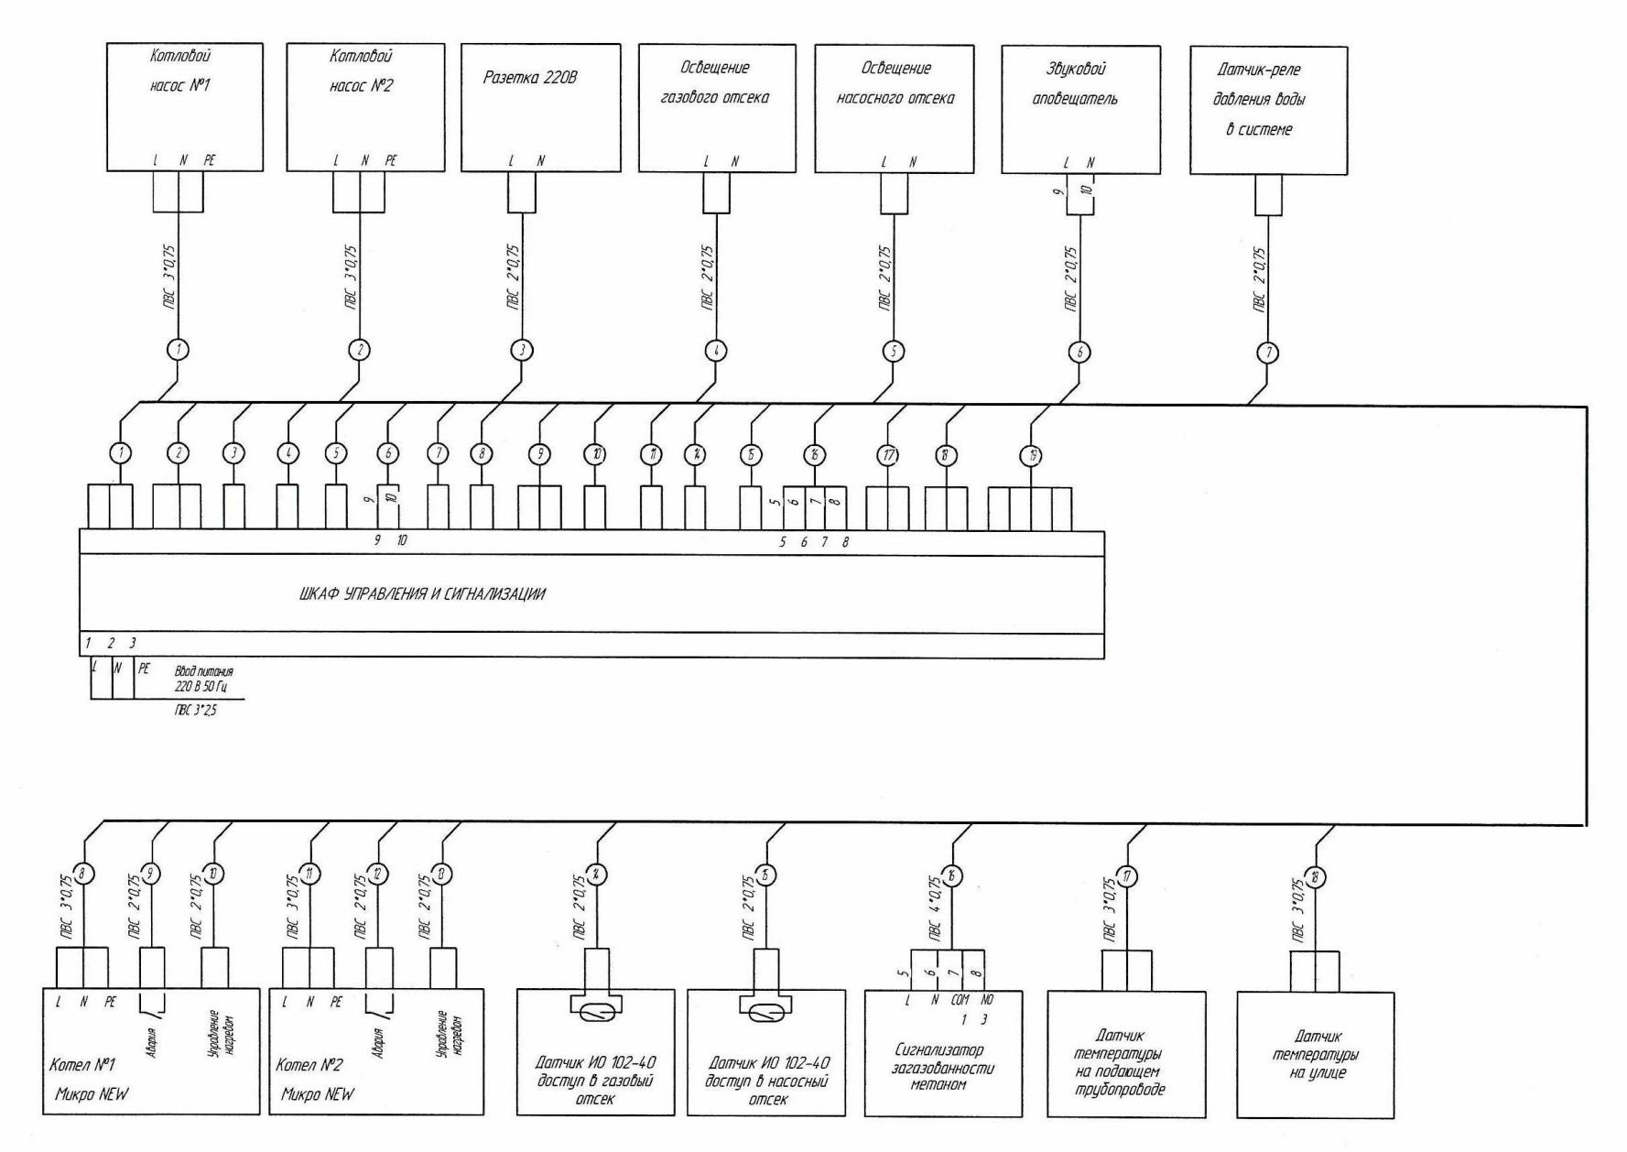
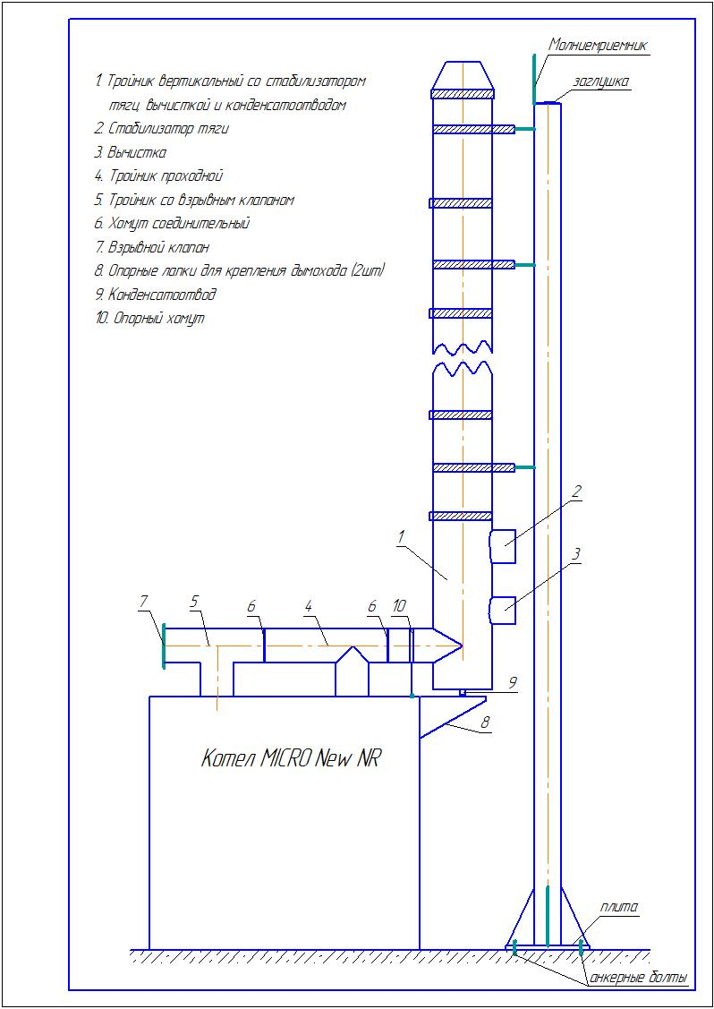
Инструкция по сборке дымохода для котла MICRO New NR
(согласно схеме)
Шаг 1. Подготовка компонентов
Перед началом работ убедитесь, что в наличии имеются все элементы системы:
- тройник вертикальный со стабилизатором тяги, вычисткой и конденсатоотводом (1);
- стабилизатор тяги (2);
- вычистка (3);
- тройник проходной (4);
- тройник со взрывным клапаном (5);
- хомуты соединительные – 2 шт (6);
- взрывной клапан (7);
- опорные лапки для крепления дымохода (2 шт., 8);
- конденсатоотвод (9);
- опорный хомут (10).
Шаг 2. Сборка начального узла на земле
- Соедините тройник со взрывным клапаном (5) и тройник проходной (4).
- Закрепите соединение с помощью соединительного хомута (6).
- Проверьте надёжность крепления и отсутствие перекосов.
Шаг 3. Монтаж начального узла на котёл и установка опорных элементов
- Установите собранный узел (тройник 4–5 с хомутом 6) на патрубки дымоходов котла.
- Установите опорные лапки (8) для крепления дымохода на корпусе котла в местах, предусмотренных конструкцией.
- Соедините тройник (1) вертикальный с ранее собранным узлом (тройник 4–5). Используйте соединительный хомут (6).
- Установите опорный хомут (10) для дополнительной фиксации дымохода.
- Отрегулируйте высоту опорных лапок (8) так, чтобы они соприкасались с конденсатоотводом (9).
- Убедитесь, что вертикальный участок установлен строго вертикально.
Шаг 4. Монтаж элементов обслуживания и безопасности
- Установите стабилизатор тяги (2) в предусмотренное место на вертикальном участке дымохода.
- Проверьте корректность установки конденсатоотвода (9) — он должен быть расположен ниже входа дымоотводящего патрубка котла.
Шаг 5. Регулировка и финальная проверка
- Проверьте герметичность всех соединений (при необходимости используйте высокотемпературный герметик).
- Убедитесь в отсутствии перекосов и смещений конструкции.
Шаг 6. Финальные меры безопасности
- Убедитесь, что дымоход не соприкасается с горючими материалами.
- Проверьте соответствие высоты дымохода требованиям (не менее 7 м от уровня «0»).
- Убедитесь в наличии тяги перед запуском котла.
Важно:
- Все работы должны выполняться квалифицированным специалистом.
- Соблюдайте требования пожарной безопасности и строительные нормы.
- При возникновении сомнений обратитесь к инструкции производителя котла или к специалисту.

